GRUPO TDM

MANUAL DE USUARIO GESTOR DE TAREAS

EXPOSITOR/CREADOR

JHAN CARLOS CORDOBA QUIÑONEZ

SISTEMAS TI

CC 1111663045

SANTIAGO DE CALI

AÑO 2024

CALI

# TABLA DE CONTENIDO

TABLA DE CONTENIDO 2

INTRODUCCIÓN 4

INICIO DE SESIÓN 5

REGISTRARSE 9

RECUPERAR CONTRASEÑA 20

DASHBOARD 26

NOTIFICACIONES 26

PERFIL USUARIO 31

EDITAR PERFIL 32

EDITAR CONTRASEÑA 35

USUARIOS 38

CREAR USUARIO 39

EDITAR USUARIO 41

BUSCAR USUARIOS 42

ACTIVAR/DESACTIVAR USUARIO 43

TICKETS 44

BUSCADOR Y FILTRO 44

CREAR TICKET 45

VER TICKET 47

DESCARGAR ARCHIVO DE TICKET 49

VER PERFIL DE USUARIOS EN TICKET 50

CHAT DE TICKET 51

AGREGAR MENSAJE EN CHAT 52

ELIMINAR MENSAJE DE CHAT 53

AGREGAR CALIFICACIÓN TICKET 54

EDITAR TICKET 54

EJECUTAR TICKET 56

NOTIFICAR AL USUARIO SOBRE FINALIZACIÓN DE TICKET 56

FINALIZAR UN TICKET 57

ELIMINAR TICKET 58

RE ABRIR TICKET 59

INVENTARIO SISTEMAS 61

CREAR PRODUCTO 62

BUSCADOR Y FILTRO 66

VER PRODUCTO 66

IMPRIMIR REFERENCIA 67

VER USUARIO CREADOR DE PRODUCTO 68

EDITAR PRODUCTO 69

IMÁGENES DEL PRODUCTO 69

CAMBIAR IMAGEN PRINCIPAL 70

IMAGENES SECUNDARIAS 70

INSERTAR IMAGEN SECUNDARIA 71

ELIMINAR IMAGEN SECUNDARIA 72

CARRUSEL DE IMÁGENES 73

ACTIVAR/DESACTIVAR PRODUCTO 74

DESACTIVAR PRODUCTO 74

ACTIVAR PRODUCTO 75

ZONA DE REPORTES 76

DIRECTORIOS 77

CREAR DIRECTORIO 77

VER DIRECTORIO 79

BUSCADOR DE ARCHIVOS 79

CREAR ARCHIVO 80

VER ARCHIVO 82

DESCARGAR ARCHIVO 83

EDITAR ARCHIVO 84

ELIMINAR ARCHIVO 85

ELIMINAR DIRECTORIO 86

# INTRODUCCIÓN

Para rectificar las funcionas a disponer para el usuario el usuario debe conocer el funcionamiento del aplicativo por ello a continuación se dará el explicativo con instrucciones detalladas para su correcto uso.

INSTRUCCIONES DE USO

## INICIO DE SESIÓN

Al abrir el dashboard en la ruta <http://localhost/login> podemos apreciar que si el usuario NO ESTA LOGUEADO EN EL SISTEMA vera la siguiente vista:

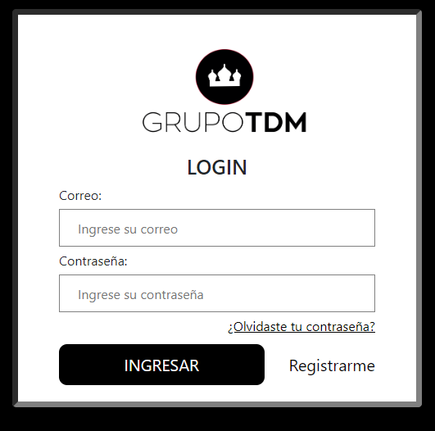

En esta vista podemos apreciar dos campos (Correo y contraseña) Con esto campos podemos realizar el ingreso al sistema. El sistema validara las credenciales de tu cuenta creada ya sea por el JEFE DE AREA o cuenta creada desde el registro.

Llenando los datos

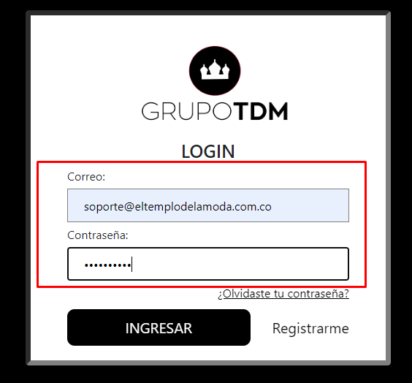

Si tu usuario NO EXISTE o esta en estado “INACTIVO” aparecerá el siguiente mensaje:

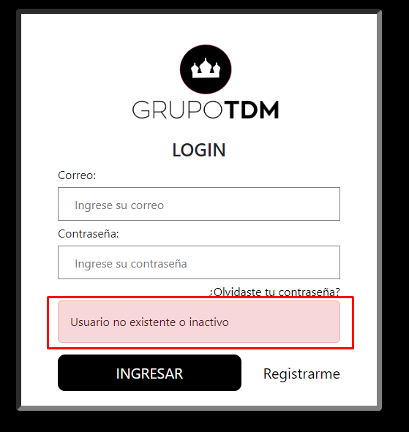

Si tu usuario SI EXISTE, pero la contraseña es incorrecta aparecerá lo siguiente:

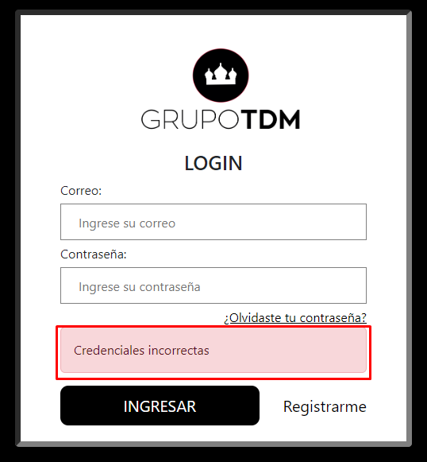

Si todo es correcto con tu usuario entraras al dashboard administrativo sin problemas:­

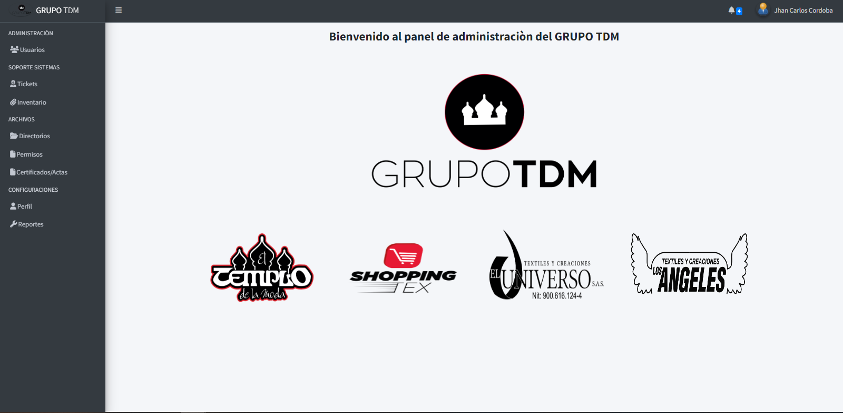

## REGISTRARSE

Si bien no tienes un usuario y deseas hacer registro como JEFE DE AREA presionas el botón de “Registrarme” como se muestra a continuación

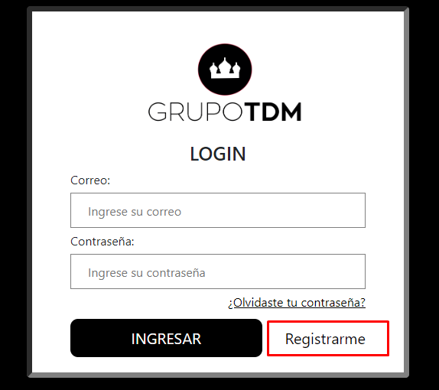

El sistema de llevara a un formulario de registro como este:

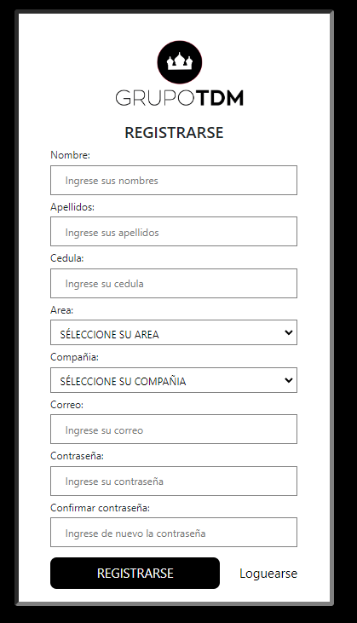

Si quieres volver al “Inicio de sesión” puedes presionar el siguiente botón:

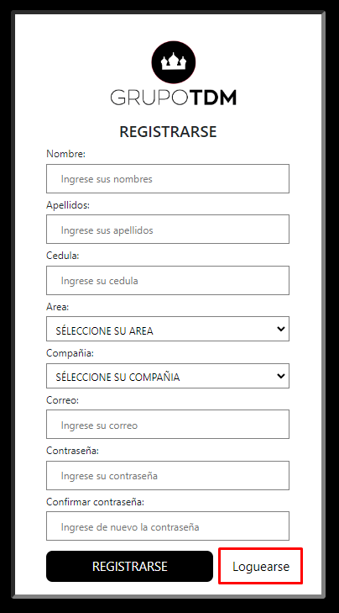

Esto te llevara a la vista anterior para iniciar sesión

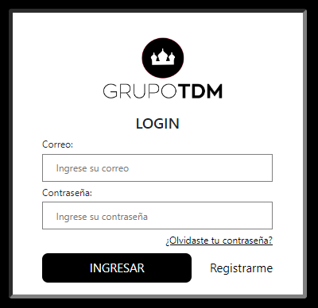

Al llenar lo campos del formulario de registro puede que arroje validaciones de los campos faltantes o de error en su digitación como los siguientes:

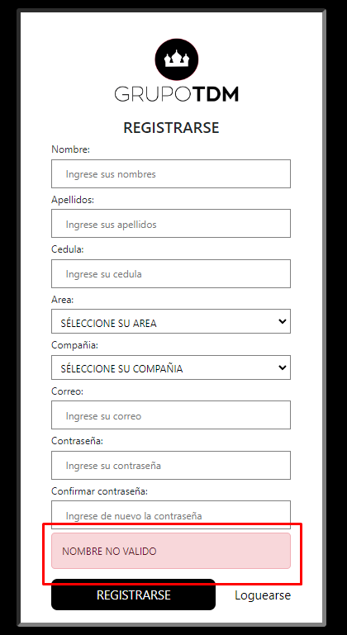

**IMPORTANTE: Debes hacer caso a los mensajes y verificar los campos para que las validaciones no tomen errores si no, no podrás hacer un registro.**

Si bien te aparece la siguiente validación:

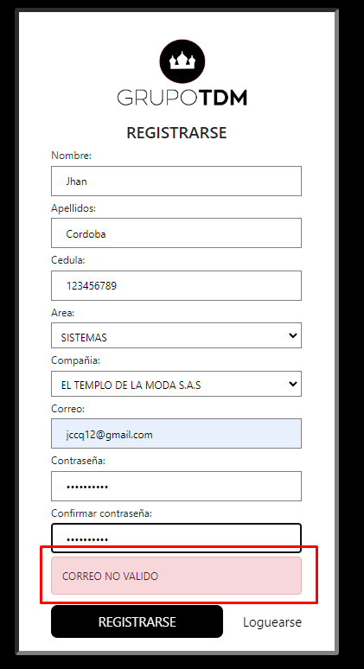

Es porque el correo no tiene el formato adecuado para el inicio de sesión como se muestra aquí:

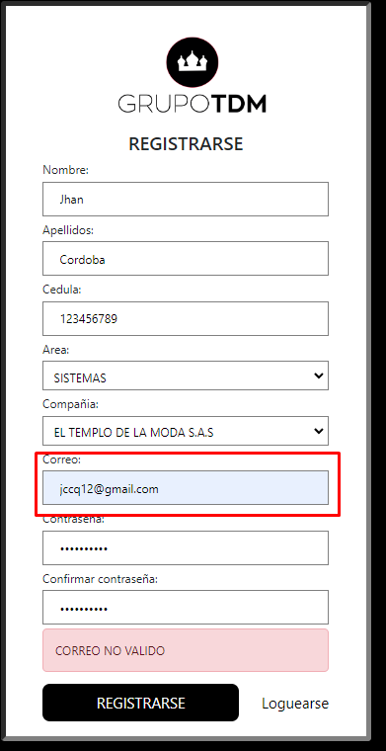

El correo debe ser correo EMPRESARIAL es decir debe contener alguno de los siguientes formatos:

* @eltemplodelamoda.com.co
* @eltemplodelamodafresca.com.co
* @tceluniverso.com
* @tclosangeles.com

Al tener todos los datos correctos el sistema iniciara el primer paso del registro el cual se basa en validar el usuario como se muestra a continuación:

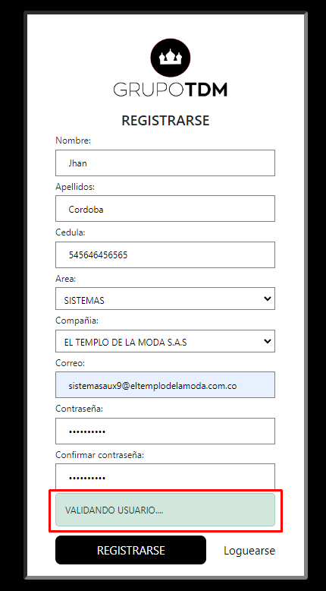

Si tu usuario ya existe en el sistema aparecerá el siguiente mensaje:

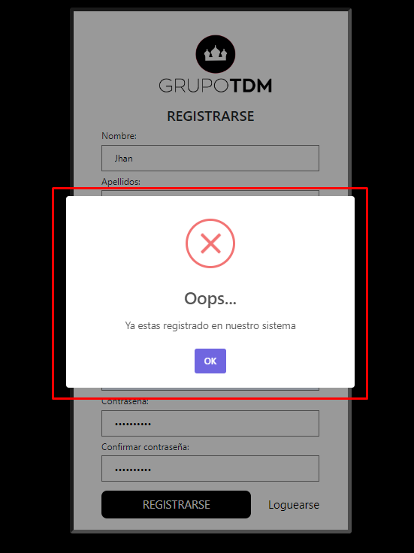

Puede que tu usuario este INACTIVO.

Si todo esta bien con tu registro aparecerá la siguiente animación:

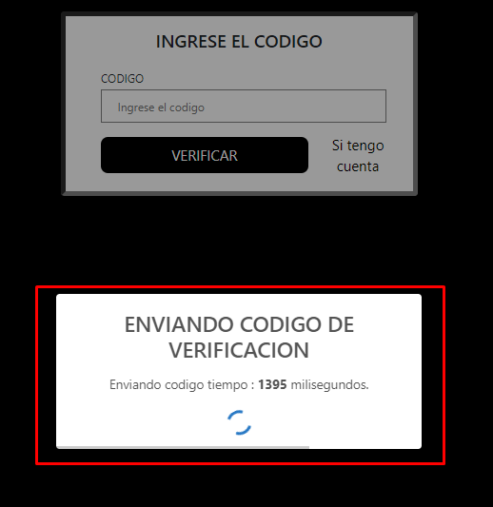

Esto indicara que se ha generado un código aleatorio y para verlo debes iniciar sesión con tu cuenta en MICROSOFT para el correo.

Luego de ello podrás un código de 6 dígitos como el siguiente:

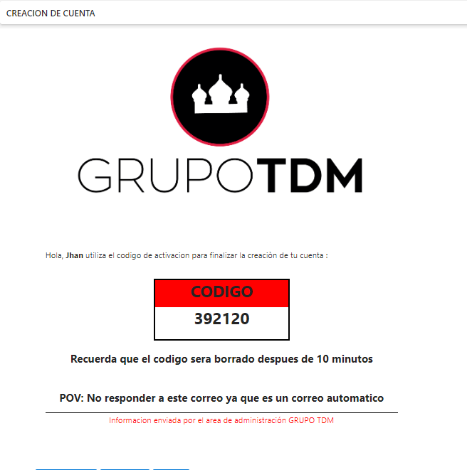

Debes ingresar en el aplicativo este código:

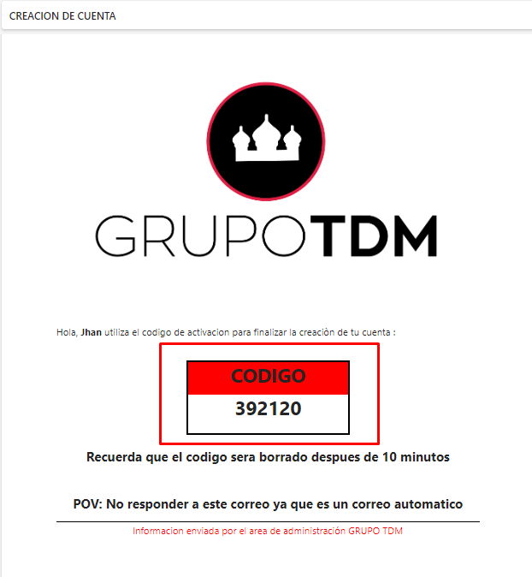

Si ingresar un código que no sea el enviado al correo:

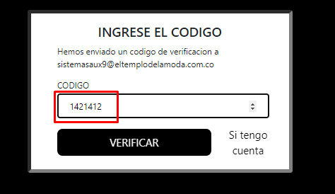

Y presionas el botón “VERIFICAR” aparecerá el siguiente error:

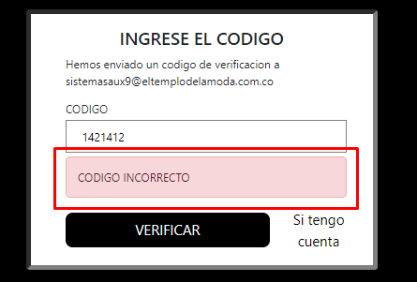

Esto indica que el código no coincide con el código enviado al correo.

Si tu código ingresado es el enviado al correo

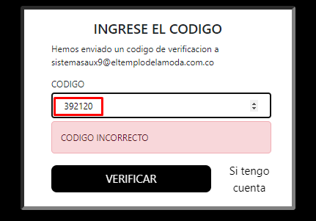

Al presionar “VERIFICAR” aparecerá:

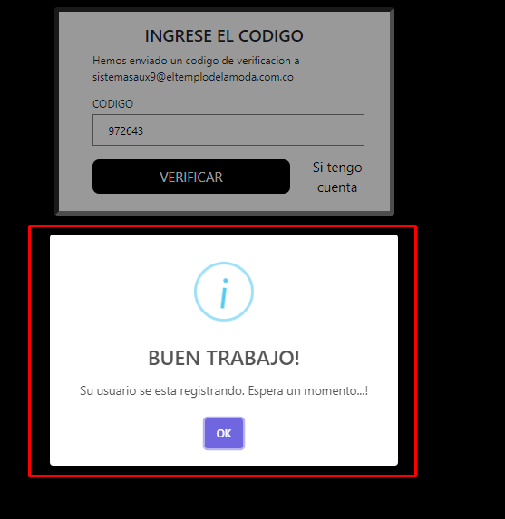

Esperas un momento y aparecerá el siguiente mensaje:

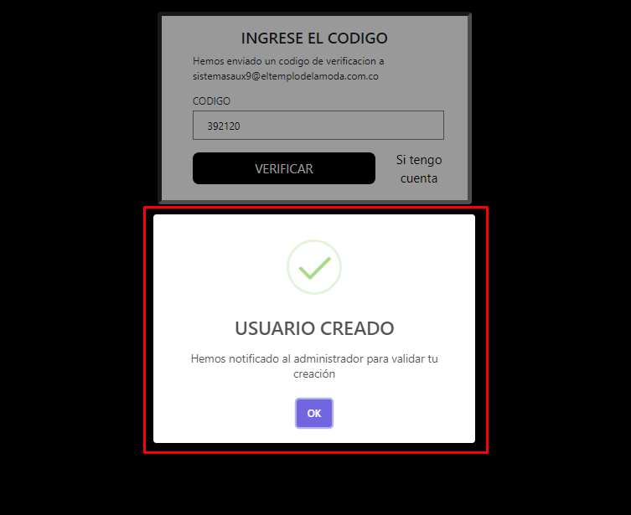

Esto indicara que tu usuario fue registrado con éxito y el sistema de retornada a la vista de “LOGIN” nuevamente.

**IMPORTANTE: Debes esperar al que el usuario administrador active tu usuario para poder iniciar sesión ya que el administrador ha sido notificado.**

(Si deseabas volver al inicio de sesión y NO COMPLETAR EL REGISTRO puedes presionar el siguiente botón :

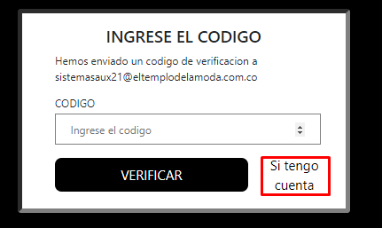)

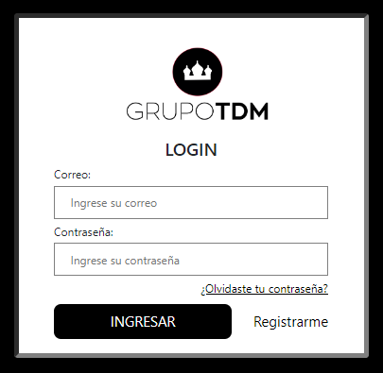

## RECUPERAR CONTRASEÑA

En la vista de inicio de sesión podrá encontrar una opción para ir a recuperar tu contraseña tal y como se muestra aquí:

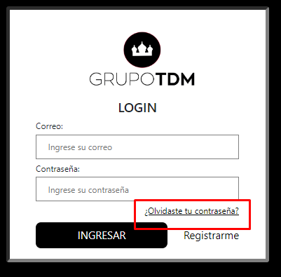

Puedes presionarla y te llevara a la siguiente vista:

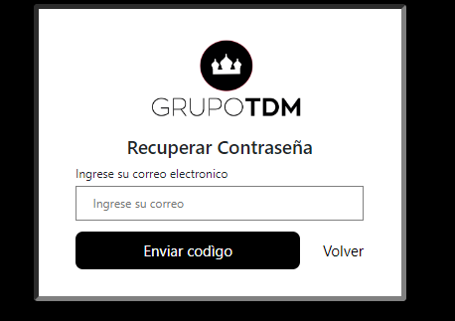

Debes ingresar tu correo para enviar un código de 6 dígitos a tu correo para recuperar tu contraseña.

Si ingresas un correo que no existe en el aplicativo te aparecerá lo siguiente:

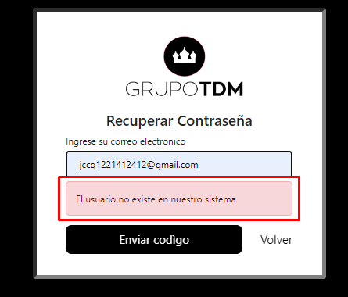

Si tu correo si existe te enviara a la siguiente vista:

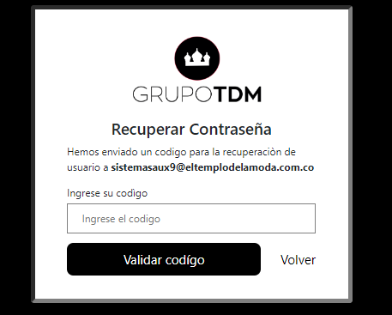

Se enviará un correo de recuperación de contraseña como este:

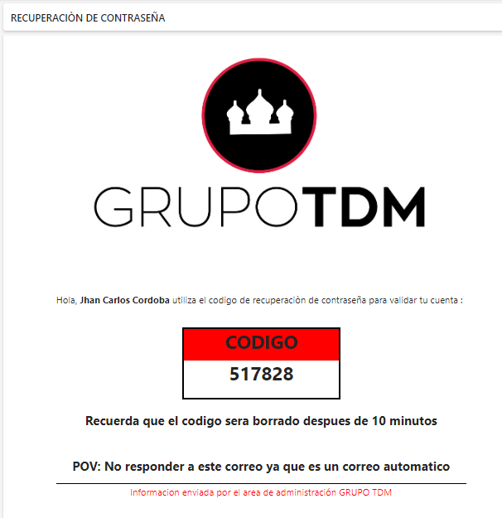

Dicho código debe ser ingresado en la vista mostrada anteriormente. Si ingresas un código incorrecto y presiona “VALIDAR CODIGO”

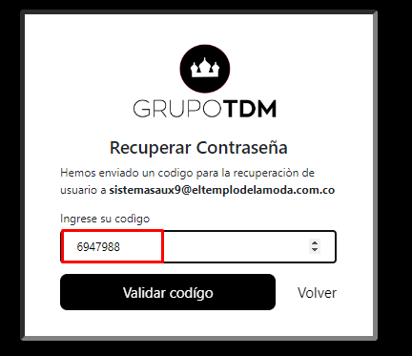

Se recargara la pagina para que ingreses el código de nuevo.

Si el código coincide con el enviado al correo :

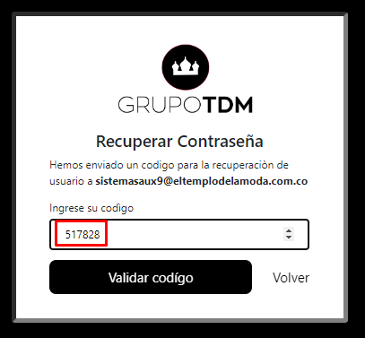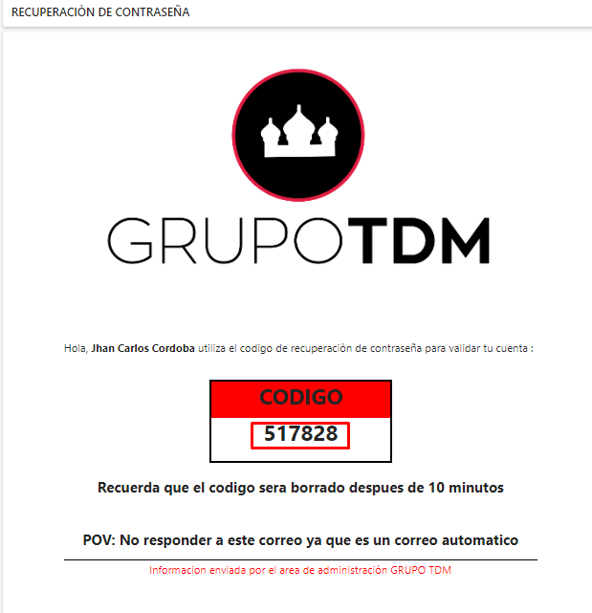

Te llevara a la siguiente vista:

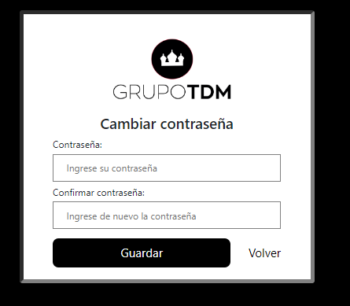

Al ingresar los datos y presionar “GUARDAR”

Debes hacer caso omiso a las validaciones que se muestren si no, no podrás cambiar tu contraseña

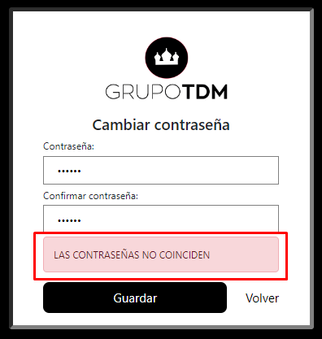

Al ingresar la contraseña y la confirmación de contraseña de manera correcta el sistema mostrara una animación para que sepas que se esta cambiando tu contraseña. Animación tal como esta:

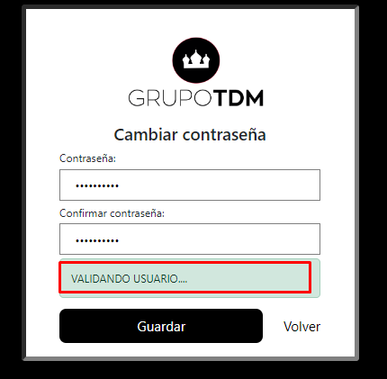

Al cambiar tu contraseña el sistema te mostrara la siguiente confirmación

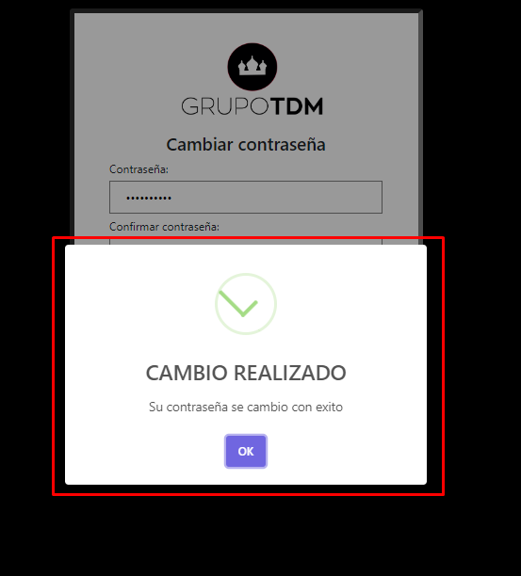

## DASHBOARD

Siempre y cuando haya iniciado sesión podrás ver todo el contenido del dashboard pero recuerda que algunos apartados tienen restricciones de roles. Para que puedas ver cierta información diferente.

Si quieres volver al apartado de inicio siempre podrás volver al presionar lo siguiente:

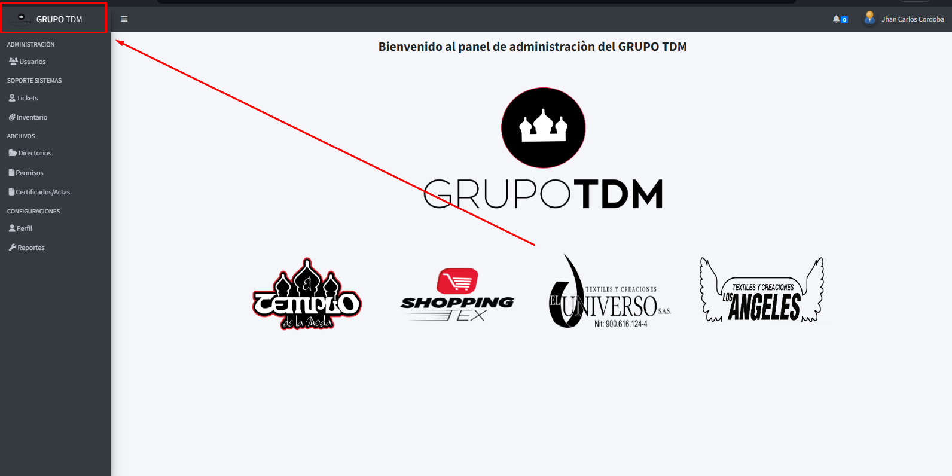

##### NOTIFICACIONES

Al presionar la campana de las notificaciones que se encuentra en la parte superior

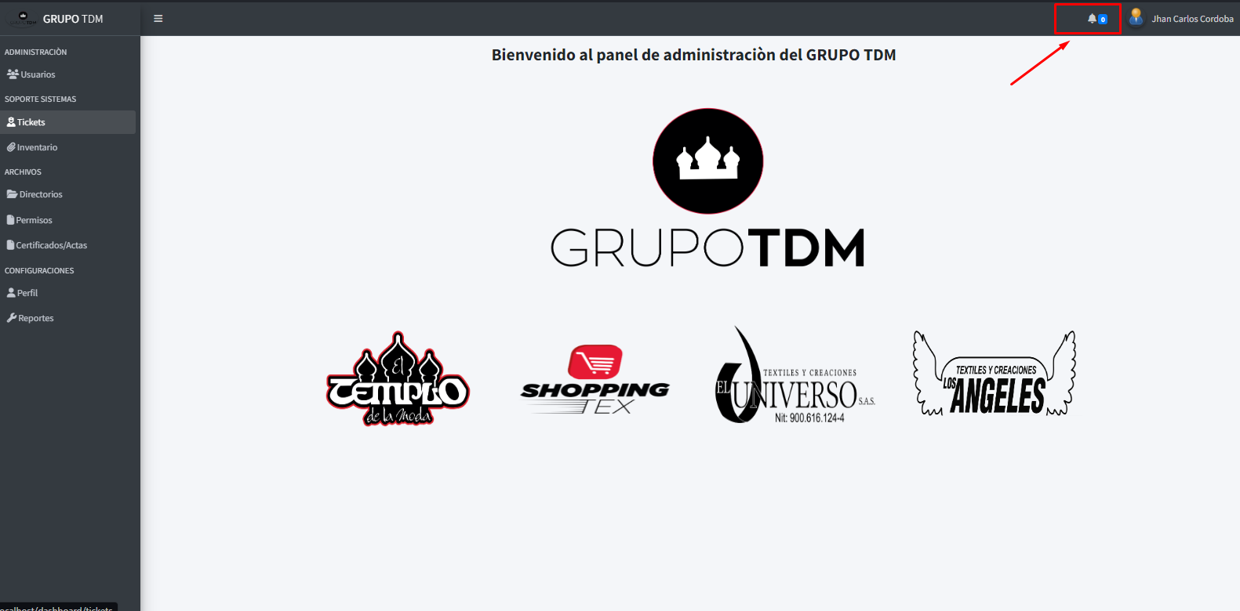

Si no tienes ninguna notificación aparecera lo siguiente

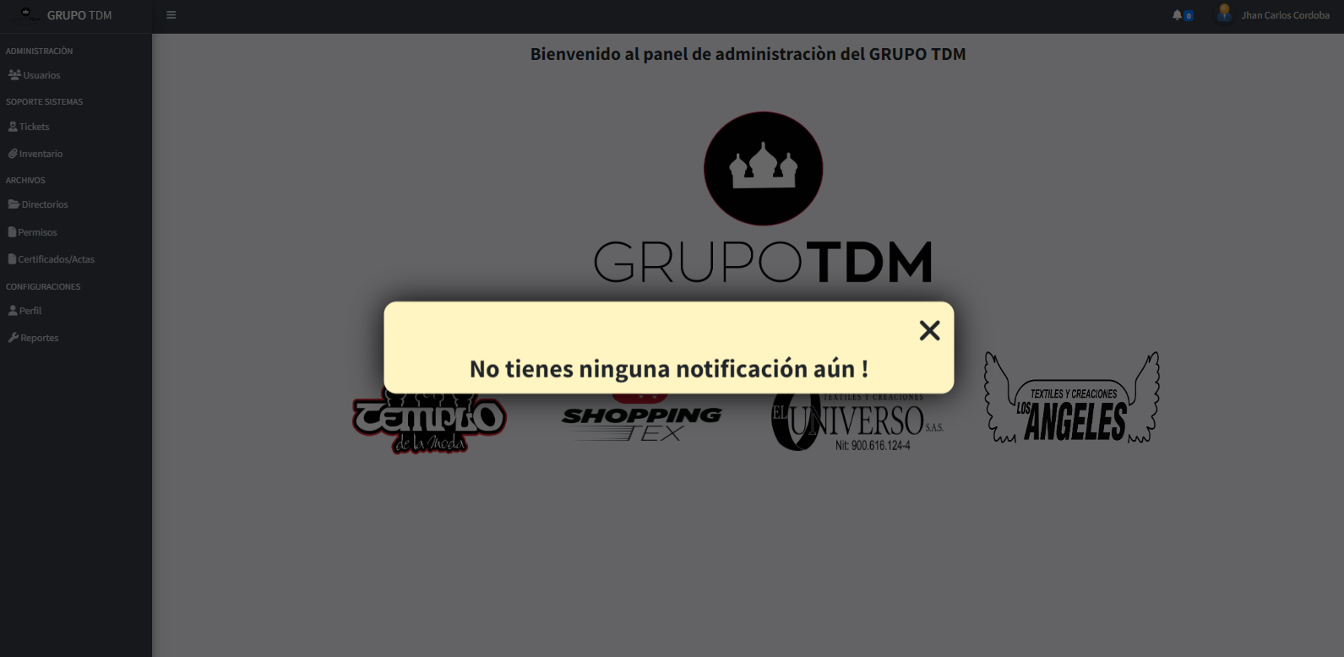

Si tienes notificaciones aparecerá posibles notificaciones así:

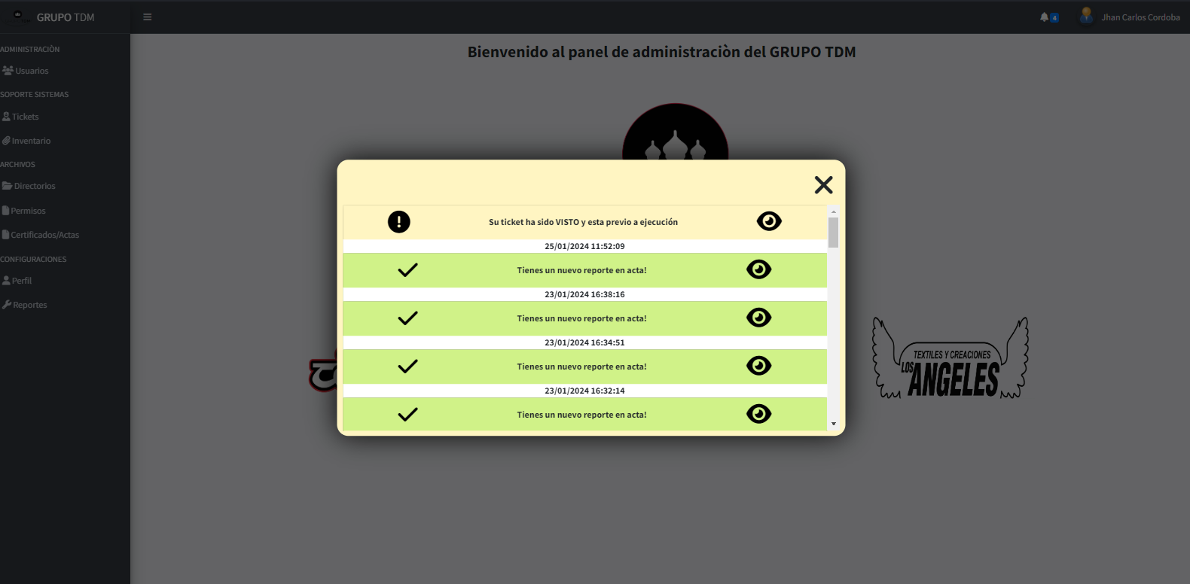

Las notificaciones representadas en el siguiente estilo significan que NO has ingresado a la notificación:

EJEMPLO

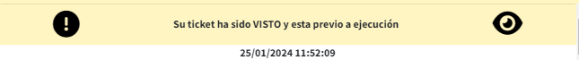

Si ya viste la notificación te aparecerá de la siguiente manera:

EJEMPLO



Si desea ver la notificación puedes ingresar a ver de que se trata desde la siguiente opción:



Si deseas cerrar el panel de notificaciones presiones la “X” que se encuentra en la parte superior

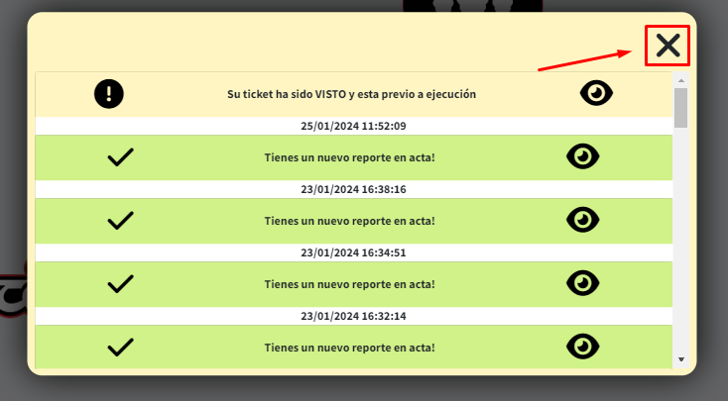

Al llegar una notificación en cualquier parte del dashboard se mostrará la siguiente alerta:

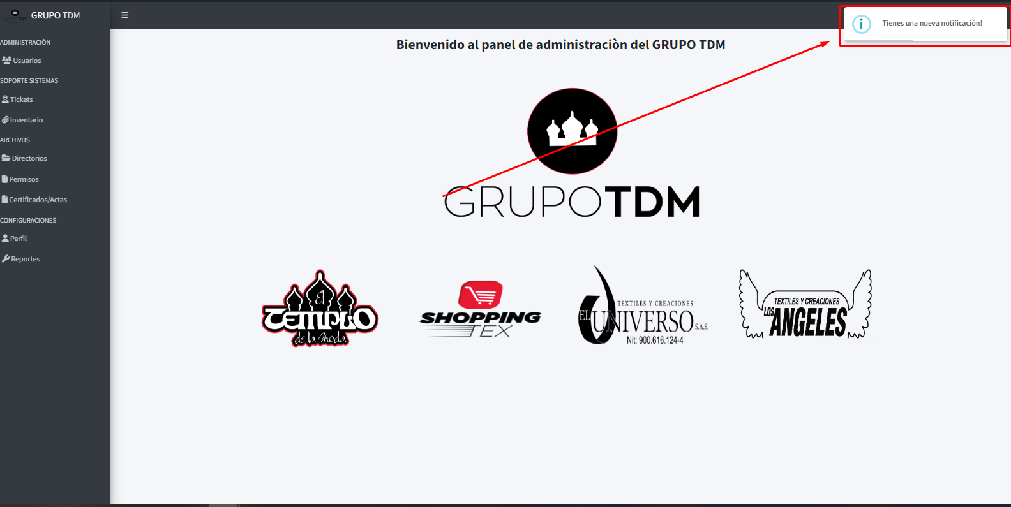

También si tiene una nueva notificación el icono de la campana hará una animación de cambio de colores algo así:

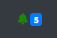

USUARIO

Al ingresar al dashboard puedes presionar su nombre de usuario en la parte superior:

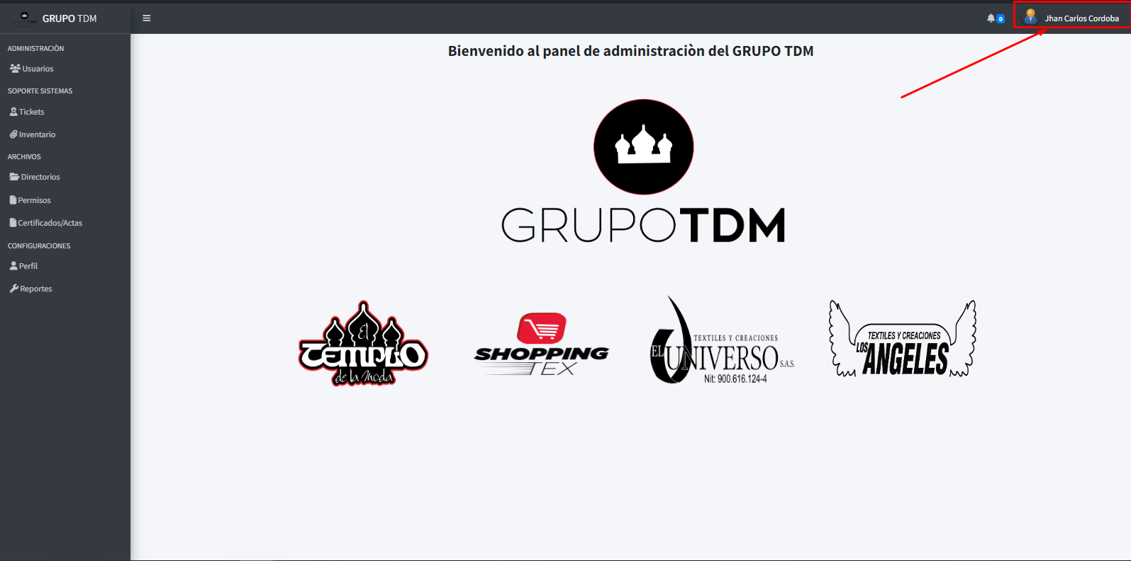

Veras lo siguiente:

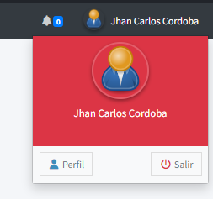

CERRAR SESIÓN

Puedes cerrar la sesión del botón que esta en la parte inferior del botón “Salir”

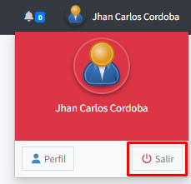

Se cerra la sesión y volverás a la vista de inicio de sesión.

##### PERFIL USUARIO

Si desea editar el perfil de tu usuario puedes presionar el siguiente botón “Perfil”

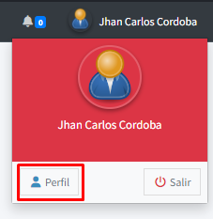 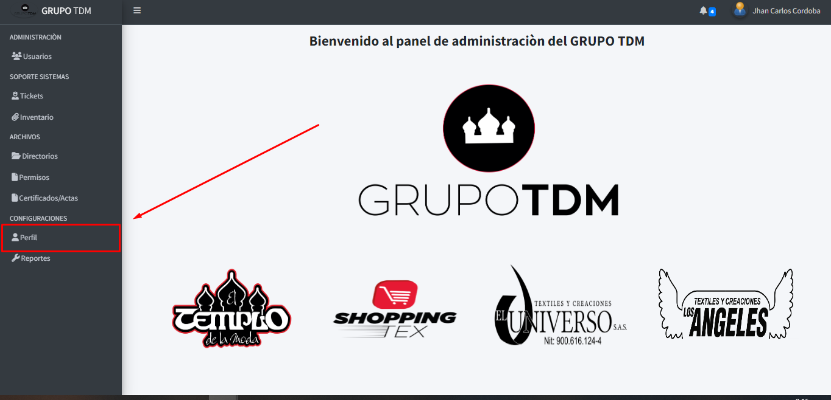

##### EDITAR PERFIL

El sistema te llevara a editar el perfil de tu usuario. Algo como esto:

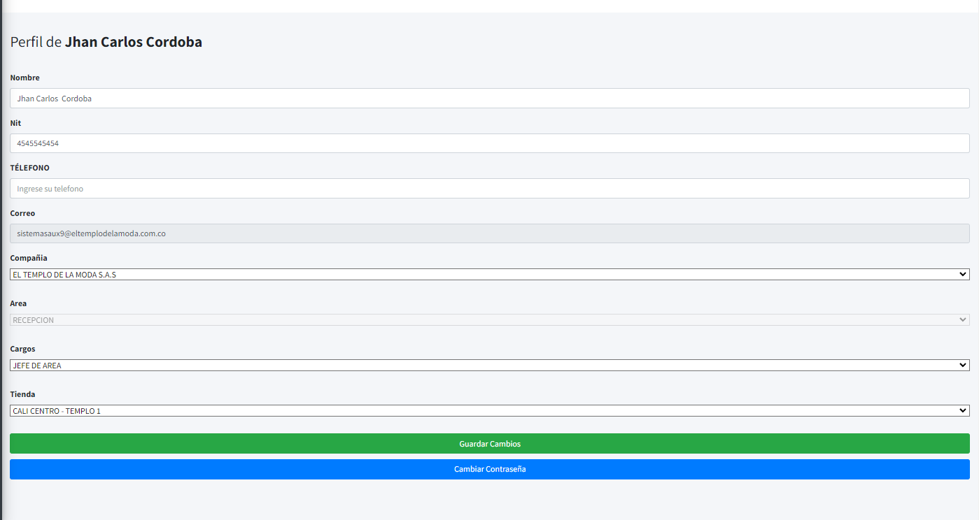

**IMPORTANTE**

* **PODRAS EDITAR EL CORREO SIEMPRE Y CUANDO SEAS USUARIO ADMINISTRADOR**
* **PDORAS EDITAR LA COMPAÑÍA, CARGO O TIENDA SIEMPRE Y CUANDO SEAS ADMINISTRADOR O JEFE DE AREA DEL USUARIO.**
* **PODRAS EDITAR EL “AREA” SIEMPRE Y CUANDO SEAS ADMINISTRADOR**
* **PODRAS EDITAR EL “PUNTO FUERTE” SIEMPRE Y CUANDO SEAS ADMINISTRADOR**
* **PODRAS EDITAR LA CONTRASEÑA SIEMPRE Y CUANDO SEAS EL USUARIO PARA EDITAR Y SEAS USUARIO ADMINISTRADOR**

Puedes llenar tus datos o conservar los que ya tienes. Si desea guardar los cambios puedes presionar el siguiente botón “Guardar Cambios”

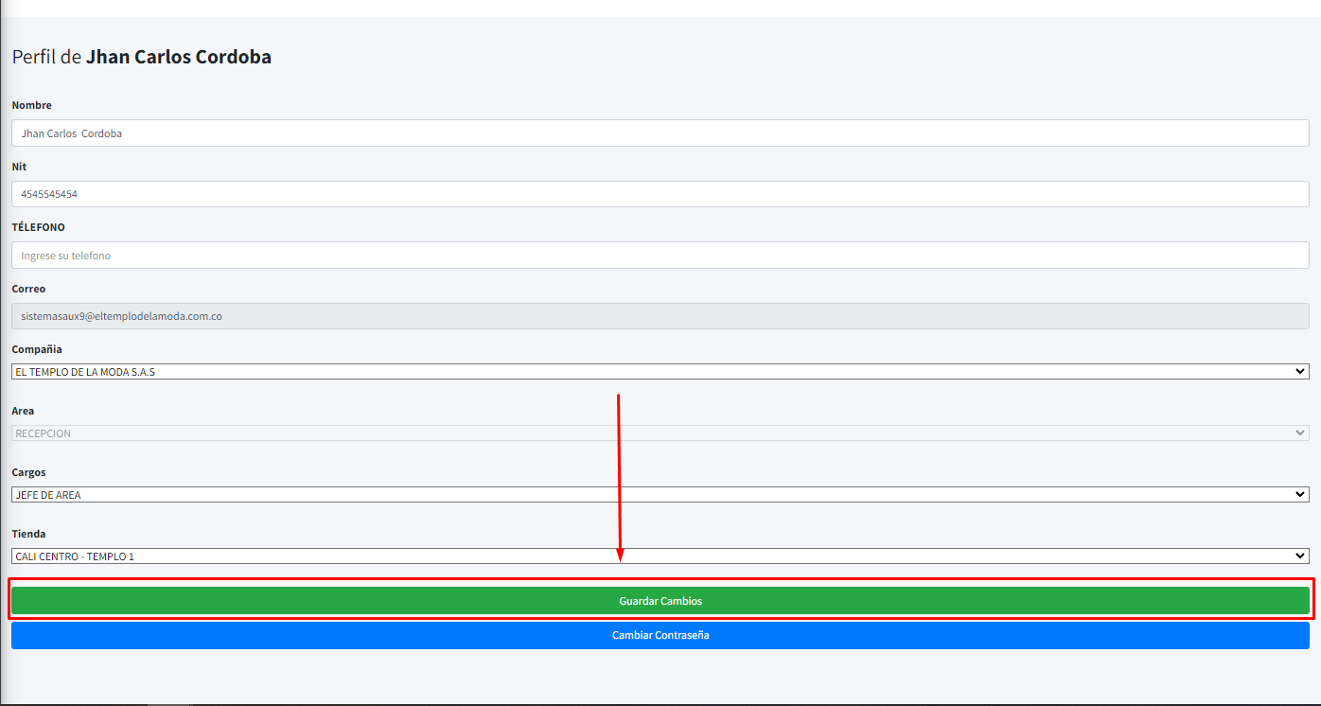

Te aparecerá un mensaje como este confirmando los cambios

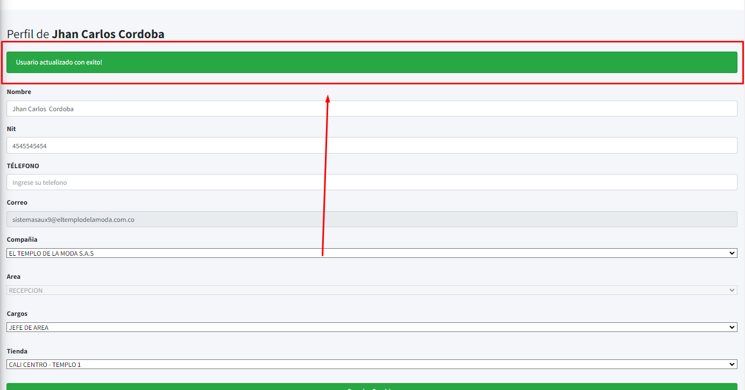

Si deseas editar la contraseña ten en cuenta de los siguientes puntos:

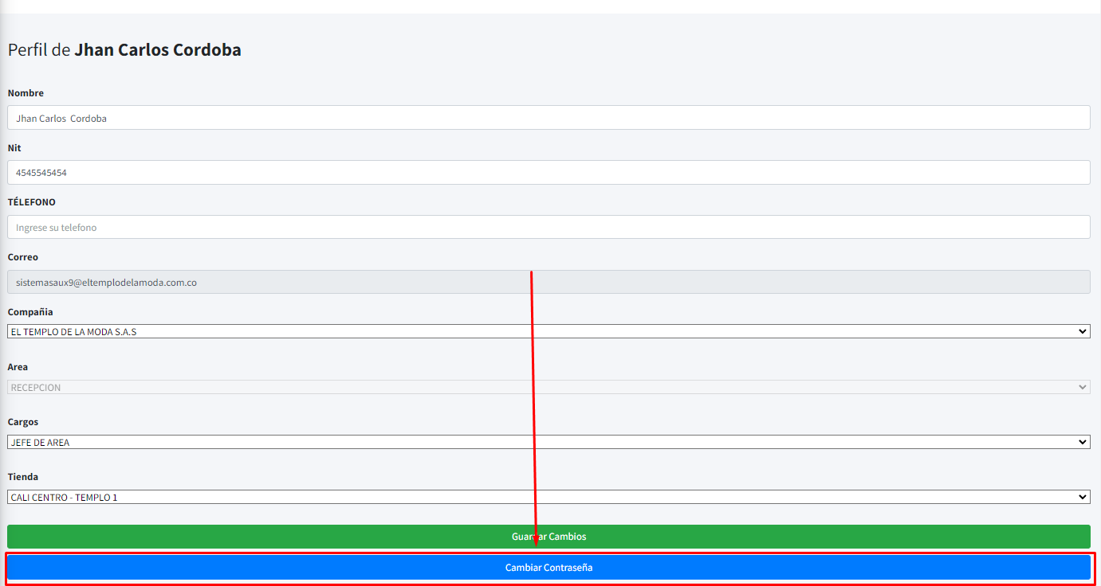

##### EDITAR CONTRASEÑA

IMPORTANTE

* PARA EDITAR LA CONTRASEÑA DEBES SER ADMINISTRADOR, JEFE DE AREA O SER EL MISMO USUARIO QUE EL USUARIO A EDITAR.

Si desea cambiar la contraseña de un usuario presionar el botón” Cambiar Contraseña”

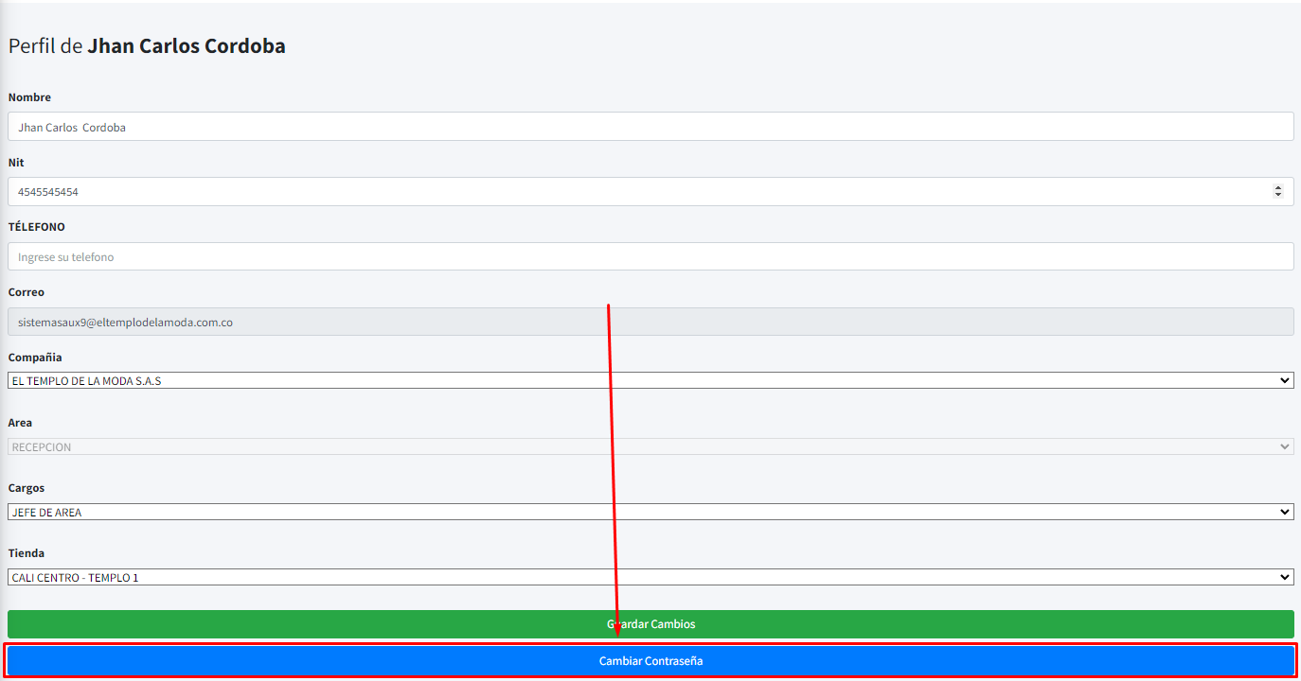

Se mostrará el siguiente panel

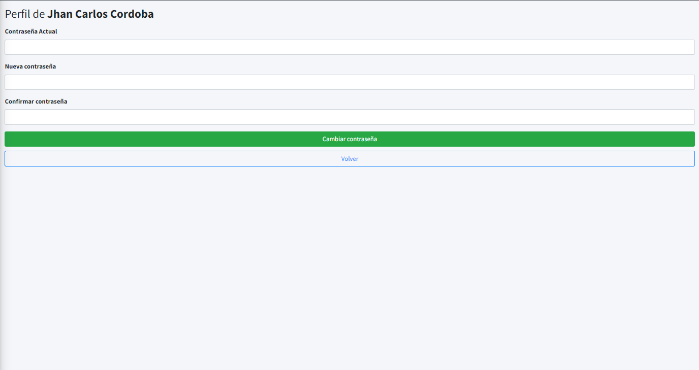

En el campo de la contraseña actual debemos colocar la contraseña que ya se tiene para la cuenta.

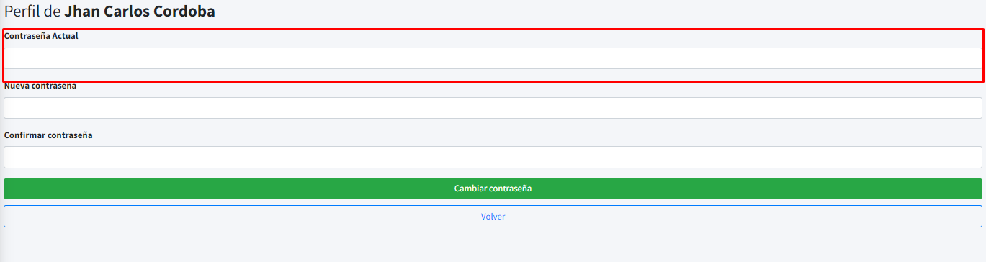

Luego de ello en los siguientes dos campos

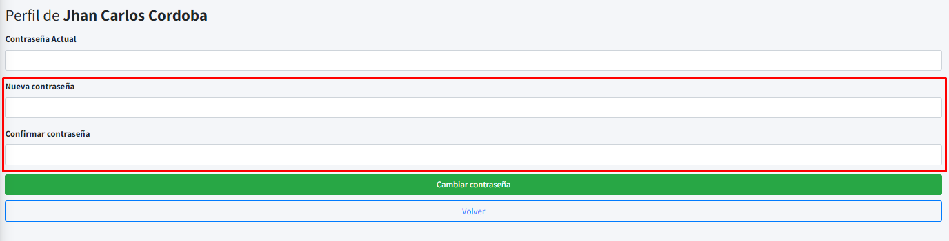

Debemos colocar la nueva contraseña y esa misma contraseña de nuevo para su confirmación.

Si ya deseamos cambiarla presionamos el botón “cambiar contraseña”.

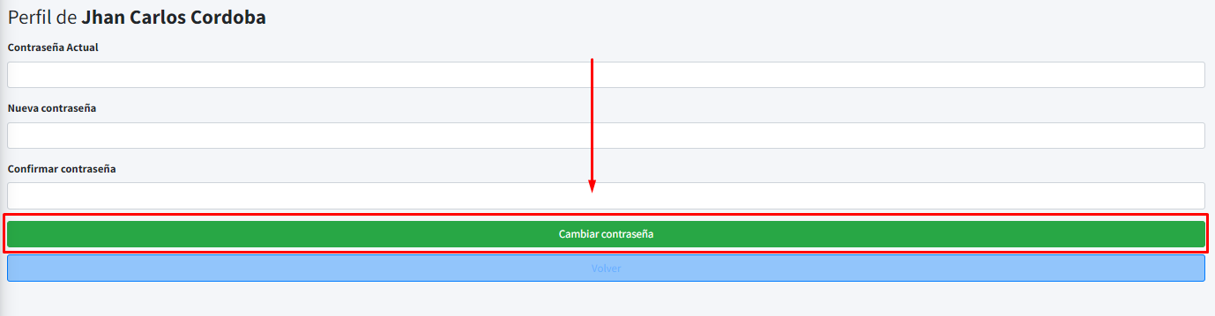

#### USUARIOS

Para ver los usuarios del área al que haces parte puede presionar la siguiente opción “Usuarios”:

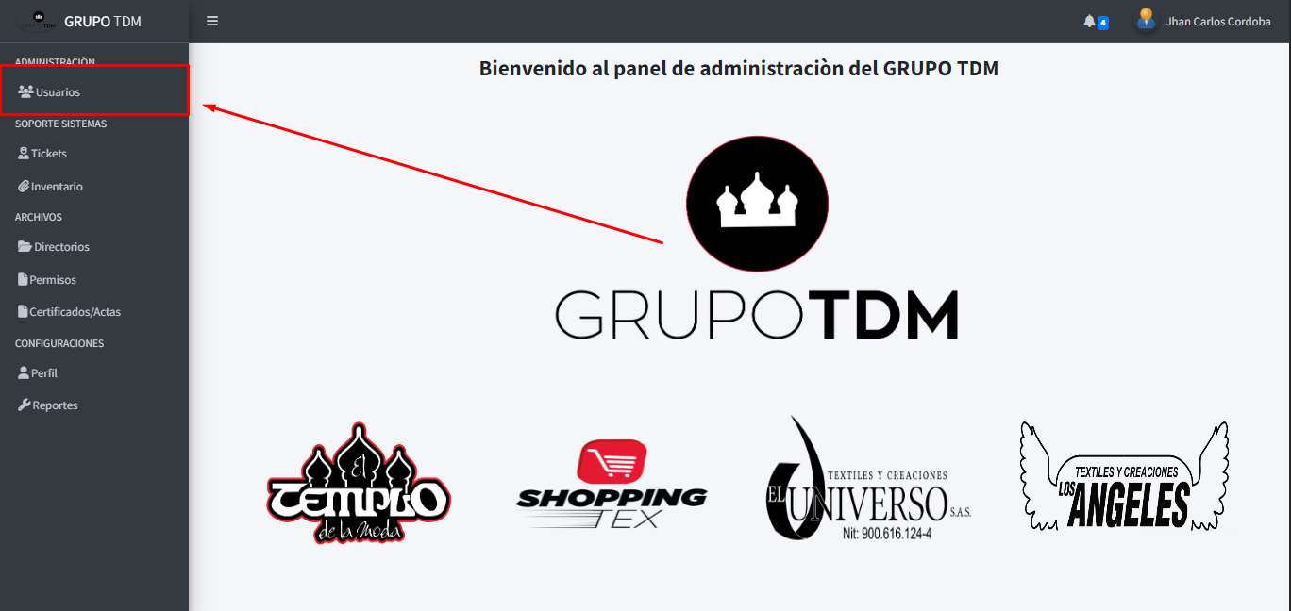

Podrás visualizar los usuarios de tu área de la siguiente forma:

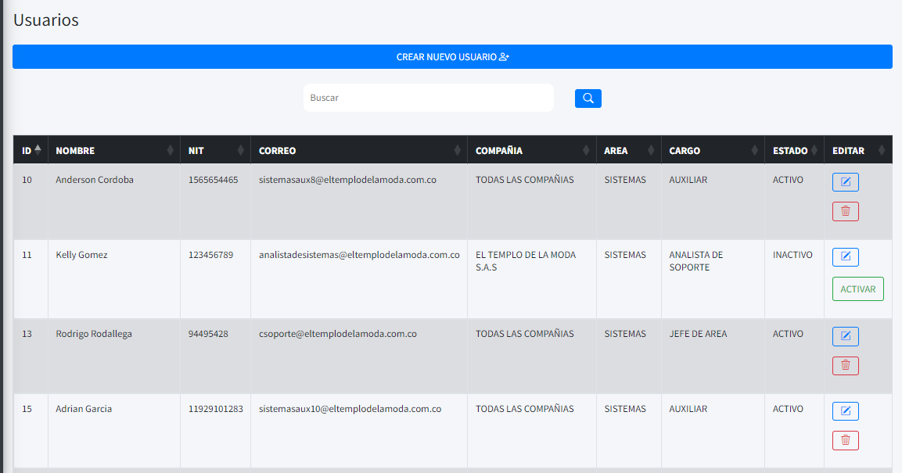

##### CREAR USUARIO

Si desea crear un usuario recuerda SOLAMENTE PUEDES CREAR UN USUARIO SI ERES JEFE DE AREA teniendo en cuenta esto para ir a crear un usuario debemos presionar el botón “CREAR NUEVO USUARIO”

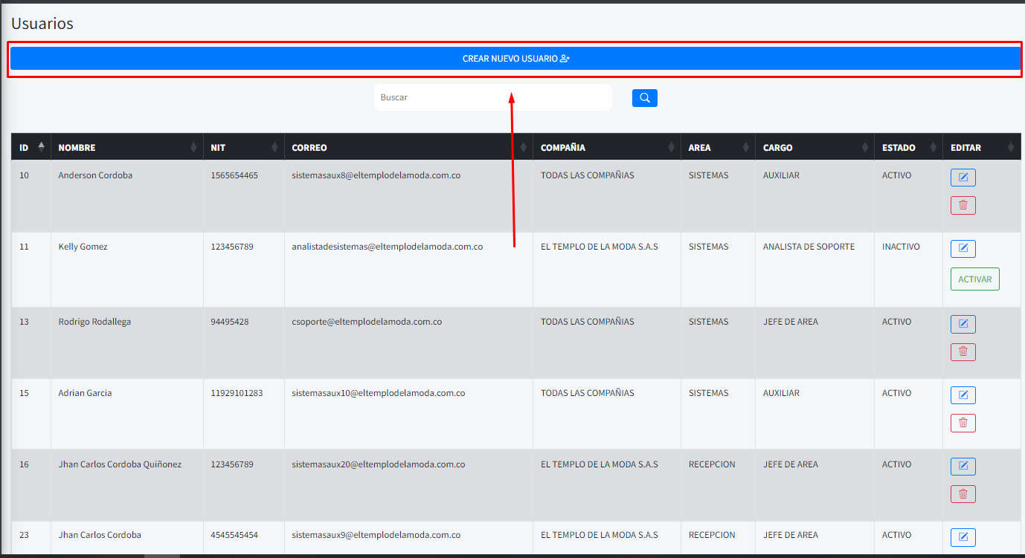

Podremos ver lo siguiente

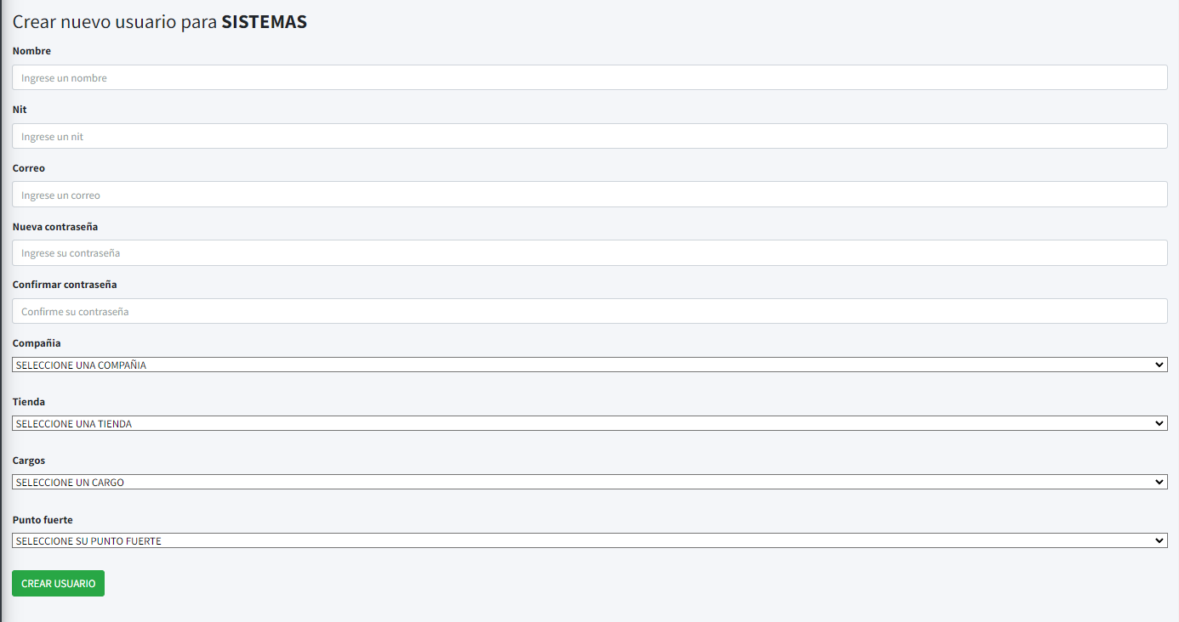

Ten en cuenta que el usuario que crearas será un usuario para el área del JEFE DE AREA que desea crear el usuario.

Llenamos los datos y presionamos “CREAR USUARIO”

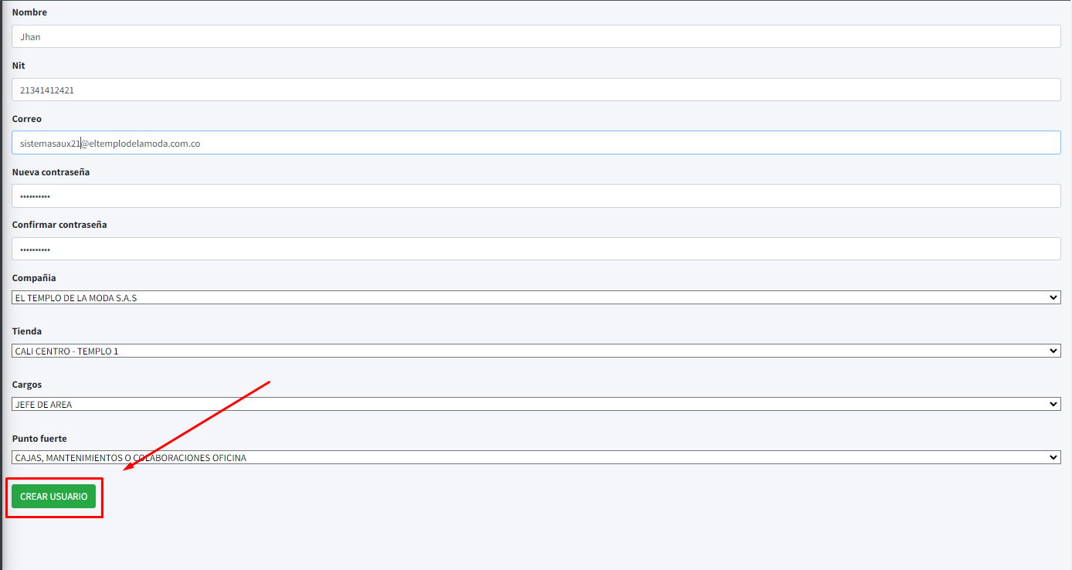

IMPORTANTE

El correo del nuevo usuario debe tener los siguientes formatos:

* @eltemplodelamoda.com.co
* @eltemplodelamodafresca.com.co
* @tceluniverso.com
* @tclosangeles.com

El correo o el NIT no pueden existir en la base de datos asociado a otro usuario.

Y las contraseñas deben coincidir.

Podremos ver una confirmación sobre la creación de usuario en la parte superior y el usuario creado correctamente en la tabla del apartado de “Usuarios”

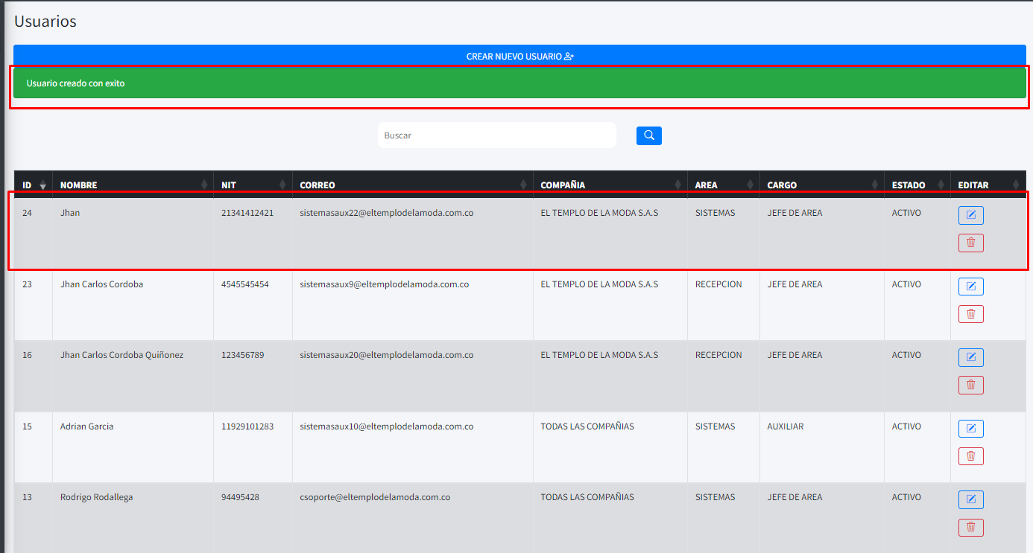

##### EDITAR USUARIO

Si deseamos editar un usuario presionamos el siguiente botón:

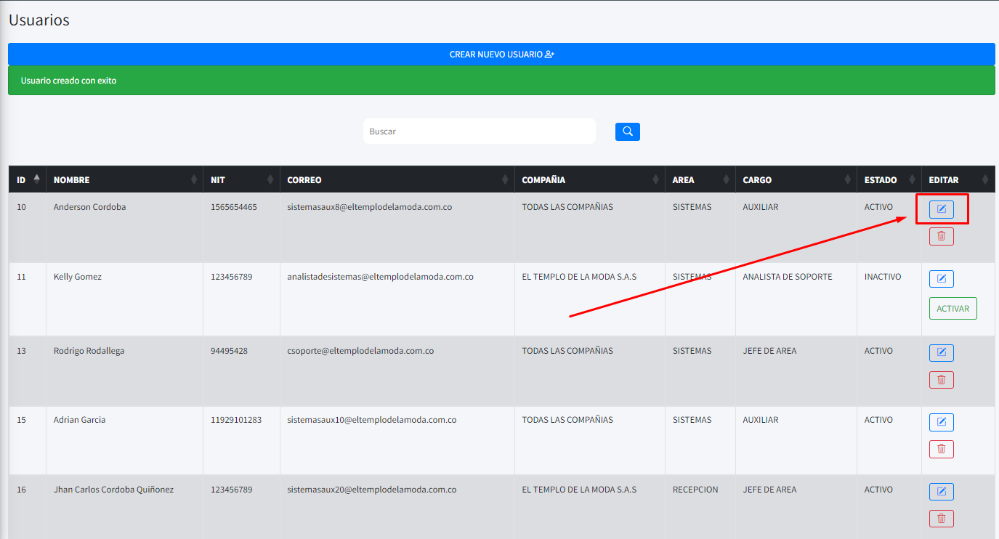

Esto nos llevara al perfil del usuario.

RECUERDA: La edición del “PERFIL DEL USUARIO” ya fue explicado en páginas anteriores.

##### BUSCAR USUARIOS

Si deseas buscar usuarios puedes utilizar el siguiente buscador

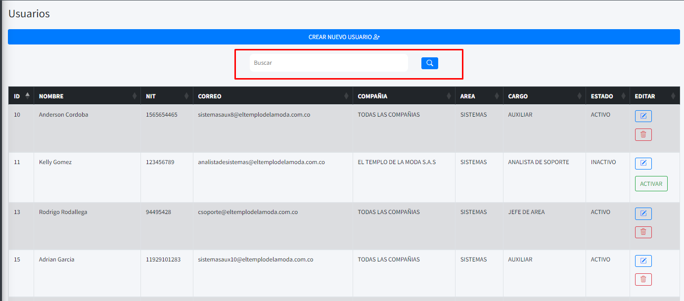

Al ingresar los datos presionas la lupa y este buscara los usuarios en los campos de la tabla tal como se muestra aquí

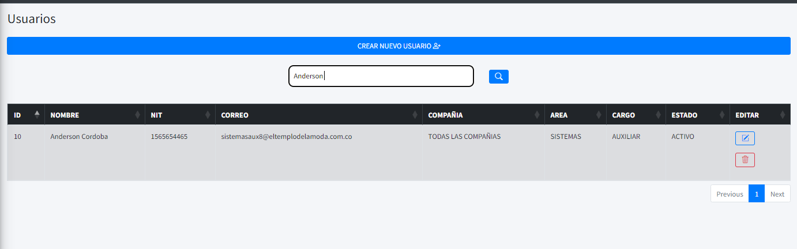

##### ACTIVAR/DESACTIVAR USUARIO

Si deseamos desactivar un usuario que está en estado “ACTIVO” presionamos el siguiente botón:

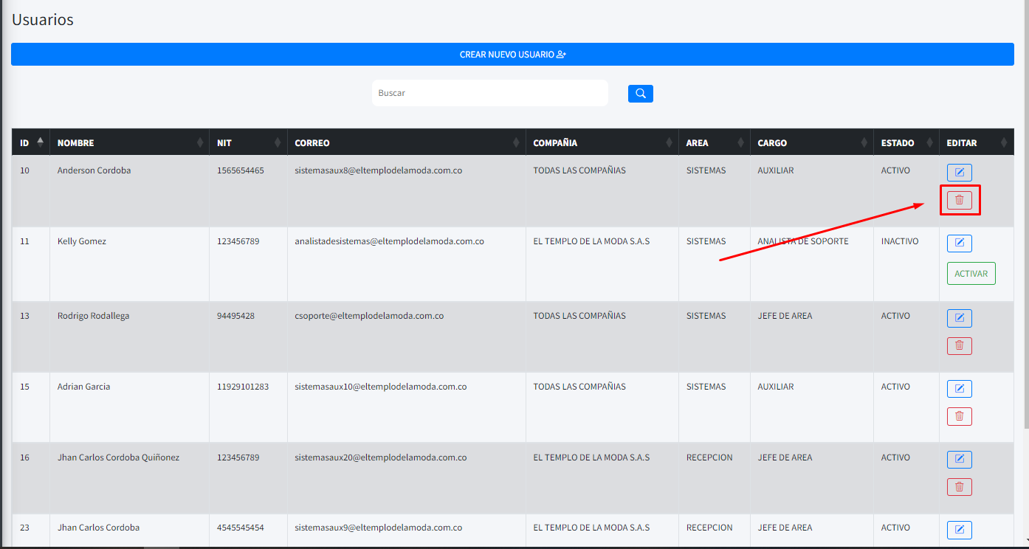

Si deseamos activar un usuario que esta en estado “INACTIVO” presionamos

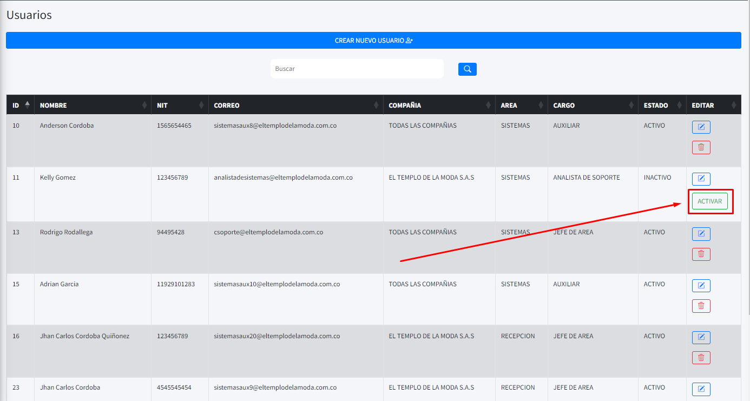

RECUERDA: El botón cambiara de funcionalidad dependiendo del estado del usuario.

#### TICKETS

Si deseamos ir al apartado de los tickets presionamos el siguiente botón:

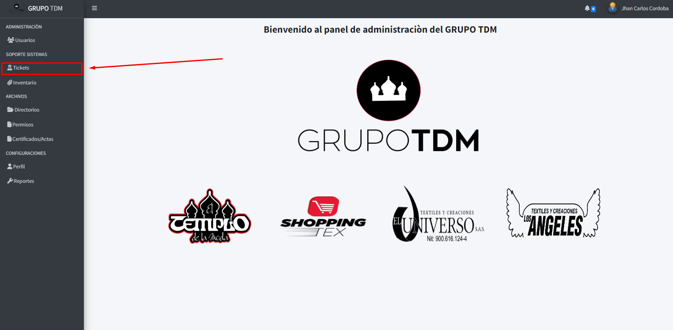

Podemos ver el siguiente panel

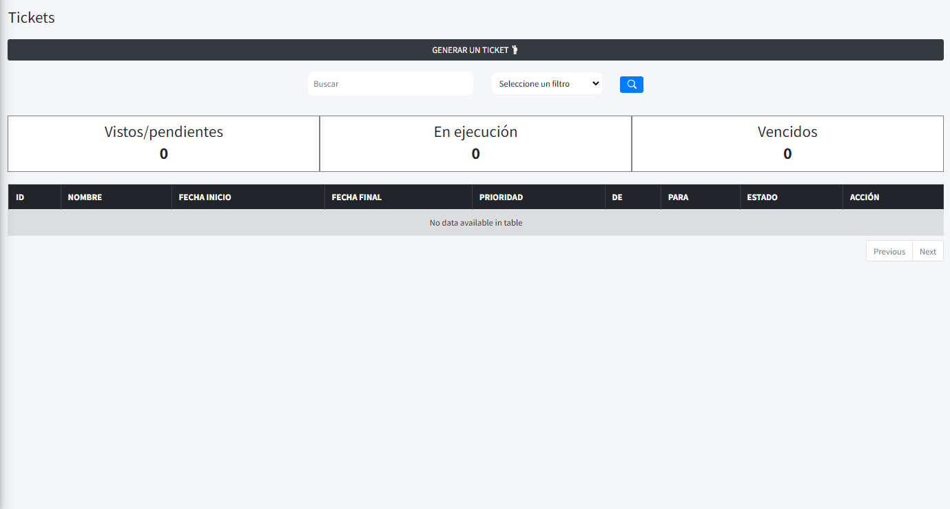

##### BUSCADOR Y FILTRO

Podemos hacer una búsqueda con filtros de tickets desde la siguiente opción

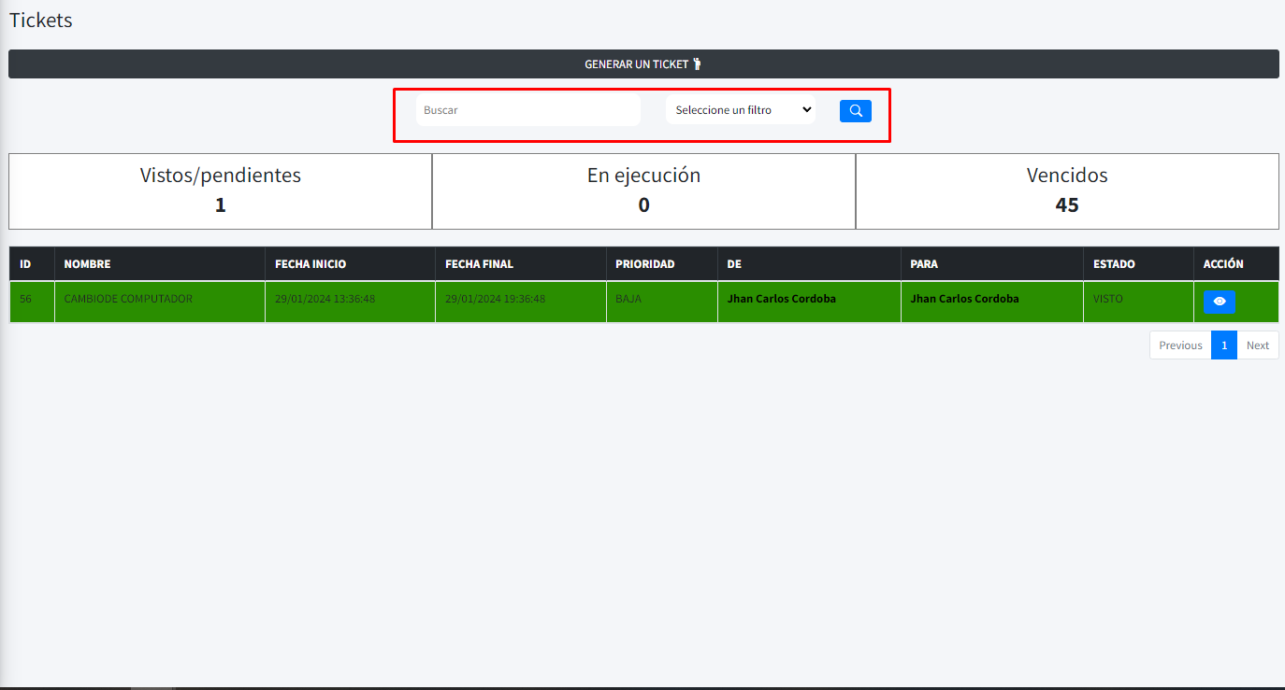

Esto nos permitirá hacer búsquedas en todos los campos de los tickets

RECUERDA

* No es necesario accionar filtro y buscador para buscar

##### CREAR TICKET

Si deseamos ir a crear un nuevo ticket presionamos el siguiente botón “GENERAR UN TICKET”:

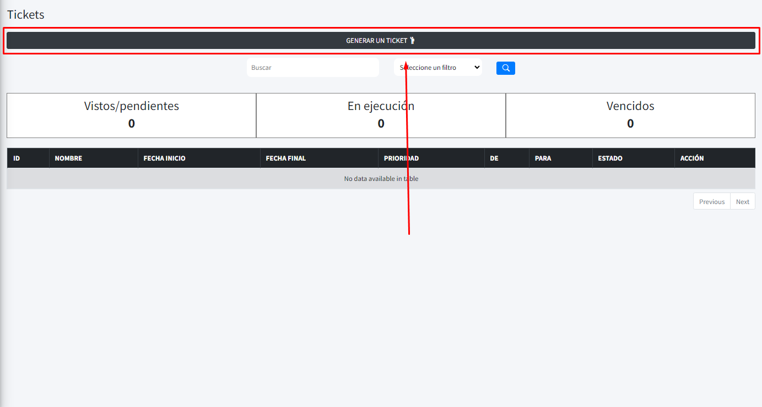

Se mostrará lo siguiente si no eres usuario de SISTEMAS:

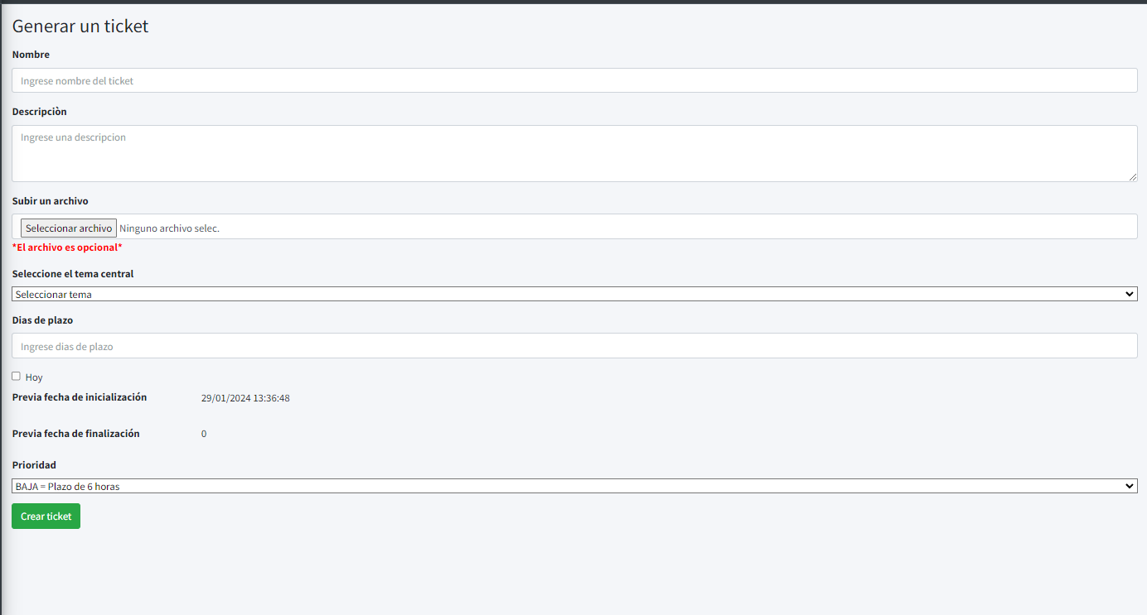

Si eres usuario de sistemas se mostrará de la siguiente forma:

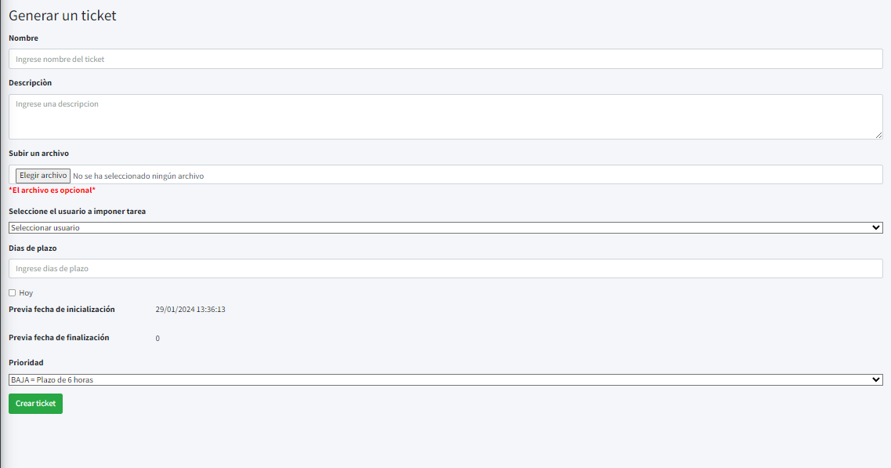

RECUERDA

* Si eres usuario de sistemas podrás seleccionar el usuario a quien quieres asignar el ticket.
* Si no eres usuario de sistemas deberás seleccionar un tema de acuerdo a la petición que necesitas y se te asignara un usuario de sistemas especial para tu caso.
* La hora de finalización se acopla de acuerdo con los campos que llenes.

Llenamos los datos y generamos el ticket presionando el siguiente botón “Crear Ticket”

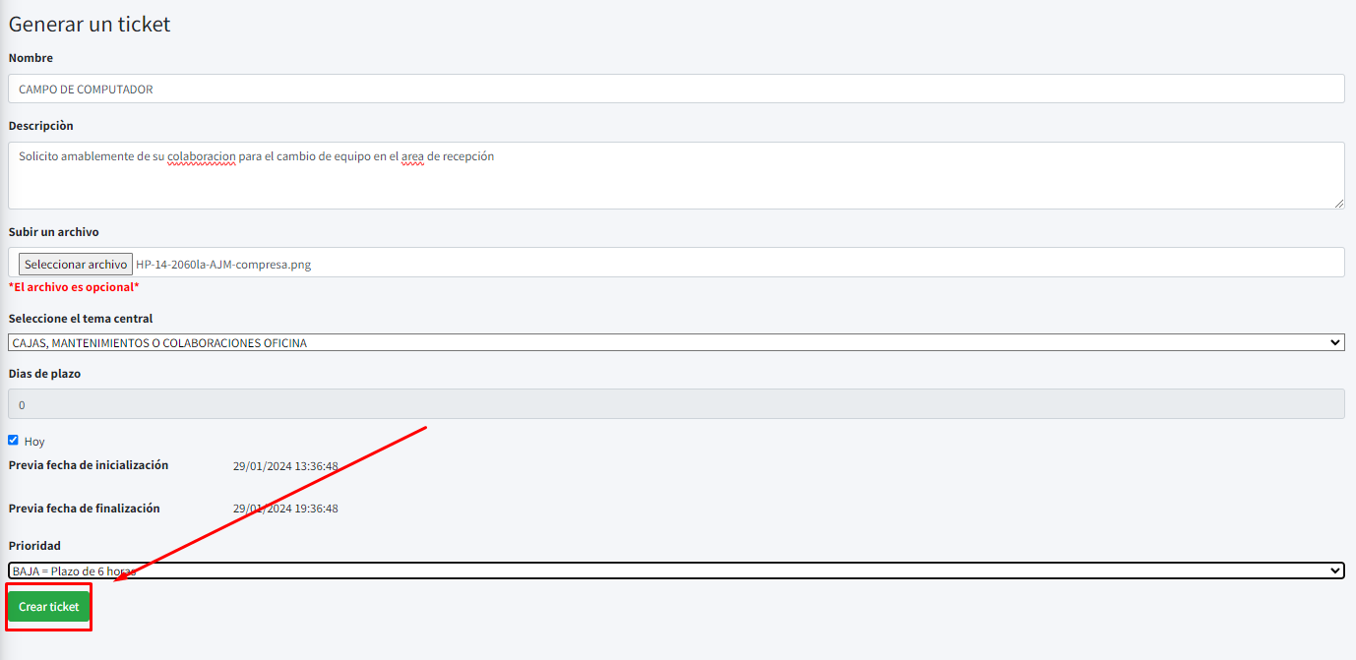

Tu nuevo ticket se reflejará en la tabla con una alerta de confirmación

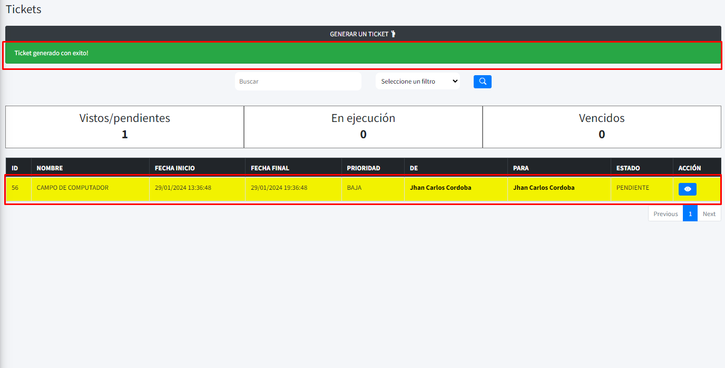

Podremos ver los perfiles usuarios de los tickets presionando en sus nombres



Esto nos llevara a la visualización de información del usuario.

##### VER TICKET

Si deseamos ver el ticket con detalle podemos hacerlo desde la siguiente opción

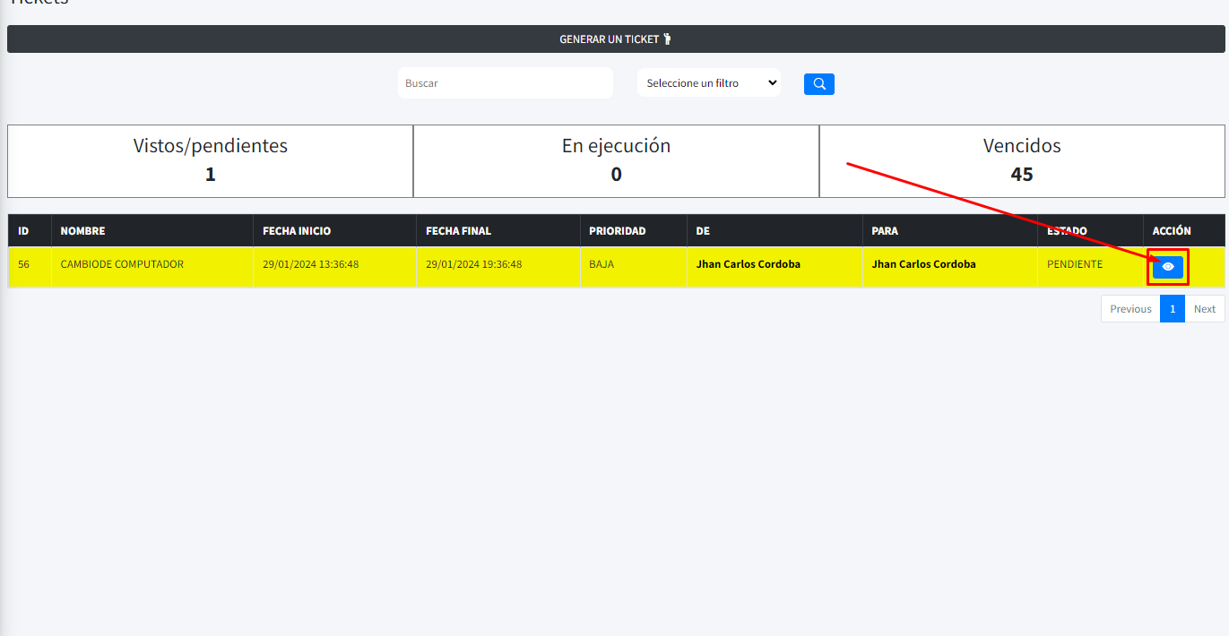

Si deseamos ver el ticket desde el correo podemos hacerlo presionando la siguiente opción:

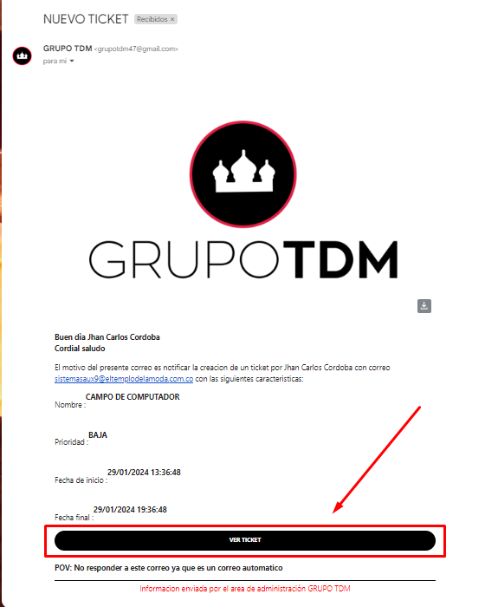

POV: MUCHOS DE LOS CORREOS DE LOS TICKETS TENDRAN LA OPCION PARA VER EL TICKET DESDE EL CORREO.

Si el para quien fue asignado el ticket entra al TICKET el ticket cambiará su estado a “VISTO” lo cual ocurrirá en un evento en vivo. Esto quiere decir que podrás ver el cambio en directo sin recargar la página.

Si estas en el apartado de tickets se verá así

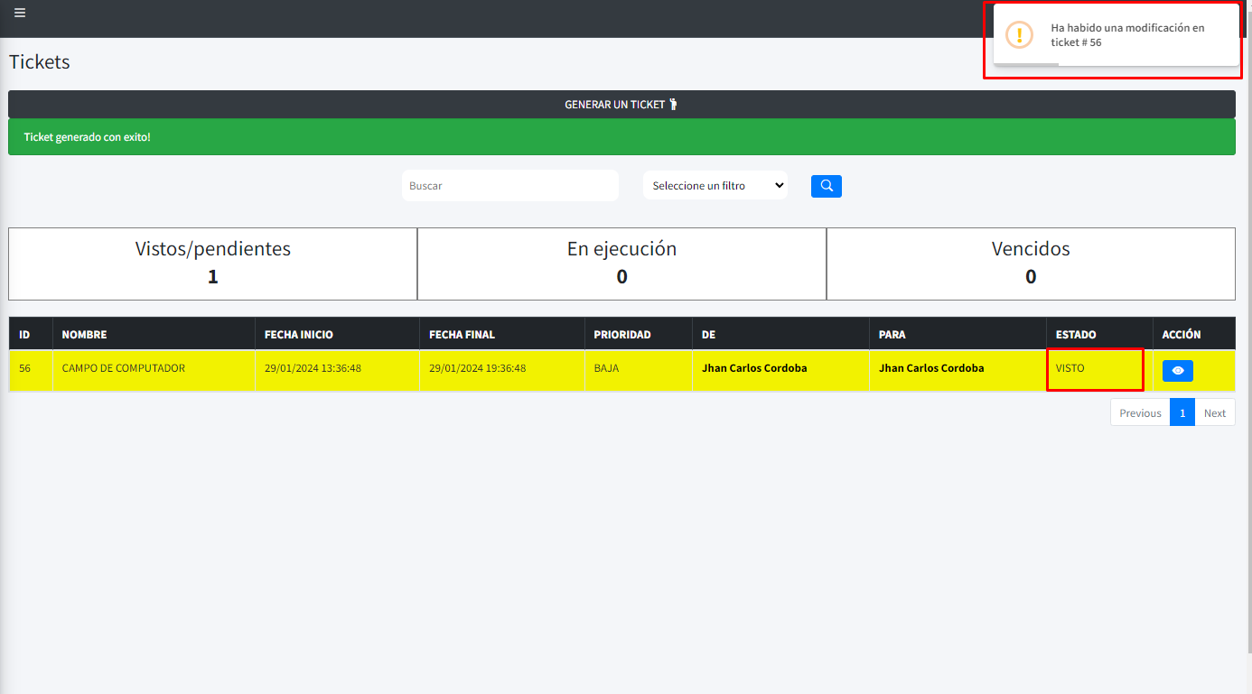

Si estas dentro del ticket el cambio se reflejara de la siguiente manera:

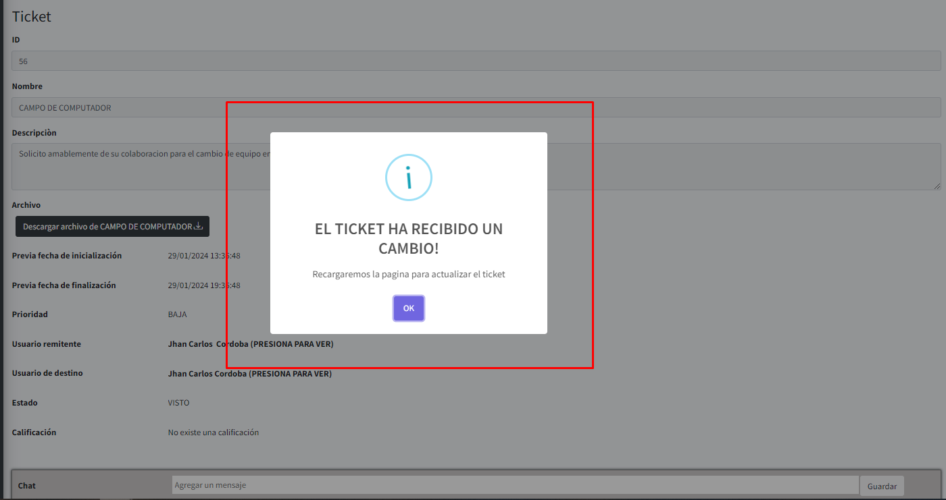

Se reflejará una alerta si se verán los nuevos cambios en el ticket.

RECUERDA

* Cada vez que se refleje un cambio de estado los eventos en vivo funcionaran así como se acabó de mostrar anteriormente.

##### DESCARGAR ARCHIVO DE TICKET

Si al ticket se le agrego un archivo podremos descargar el archivo desde el siguiente botón:

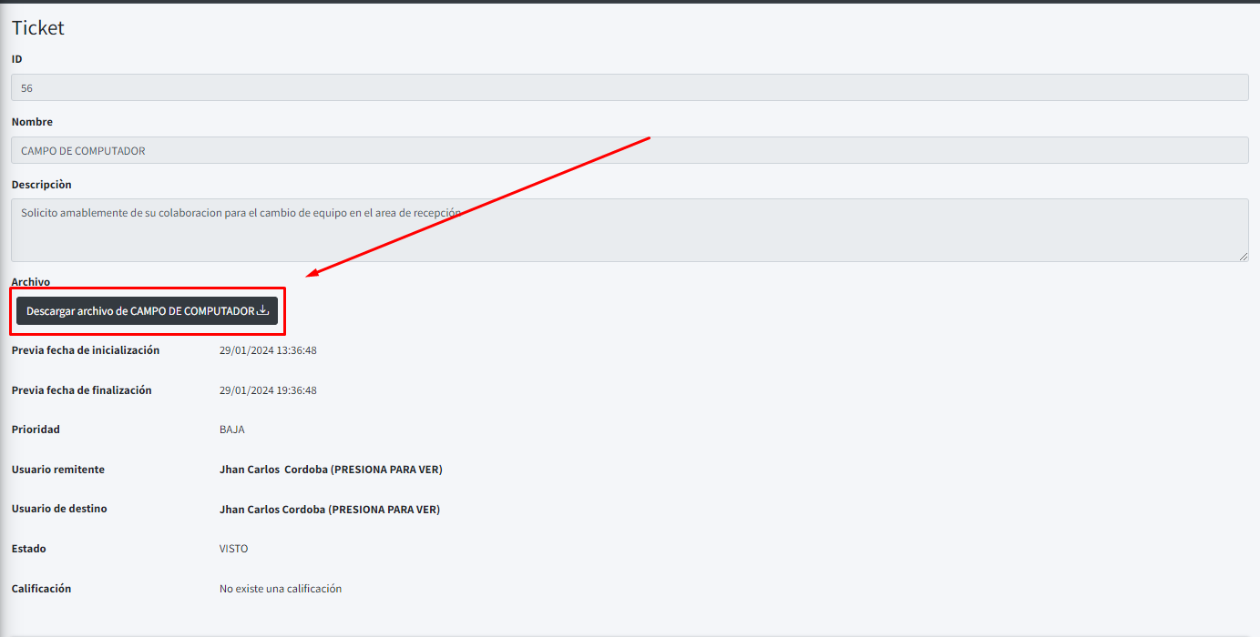

Podremos visualizar que la descarga se ejecuta sin problemas

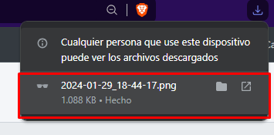

##### VER PERFIL DE USUARIOS EN TICKET

Si queremos ver el perfil del usuario remitente o el de destino podemos pulsar en los nombre para ver su información de perfil.

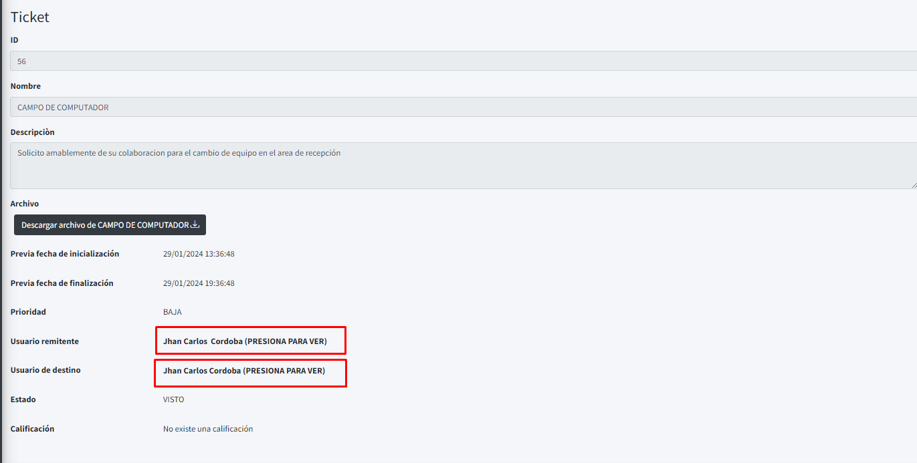

Esto nos llevara a un apartado para ver los datos del usuario

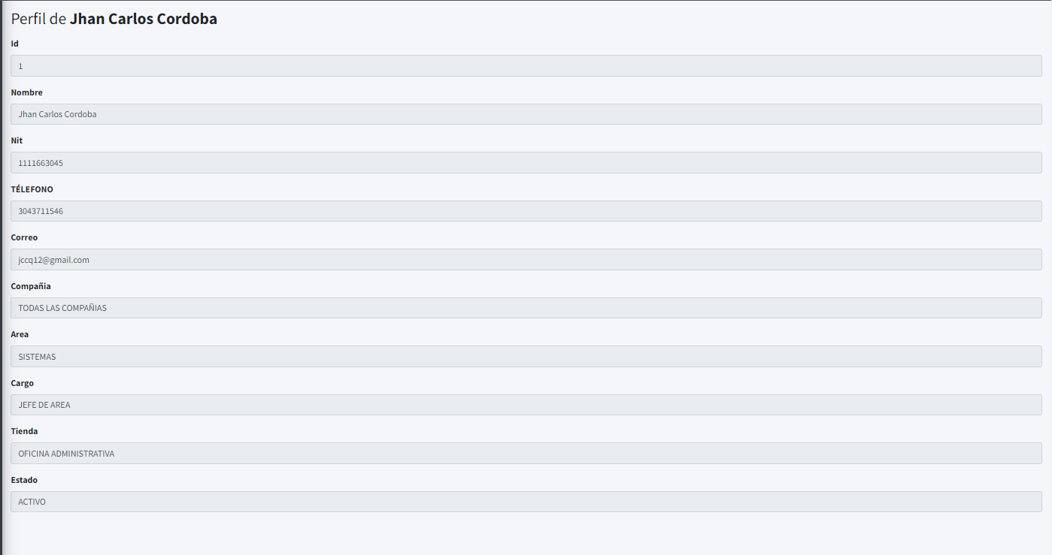

##### CHAT DE TICKET

Al entrar al ticket si el otro usuario asociado no esta conectado al ticket aparecerá desconectado en chat:

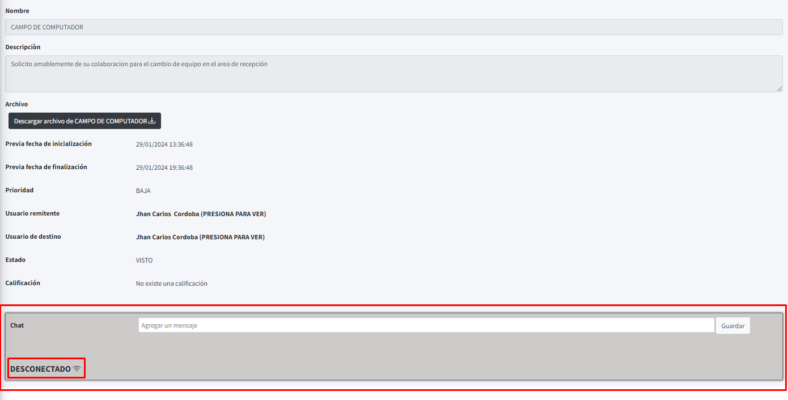

Si el otro usuario asociado al ticket esta conectado aparecerá lo siguiente:

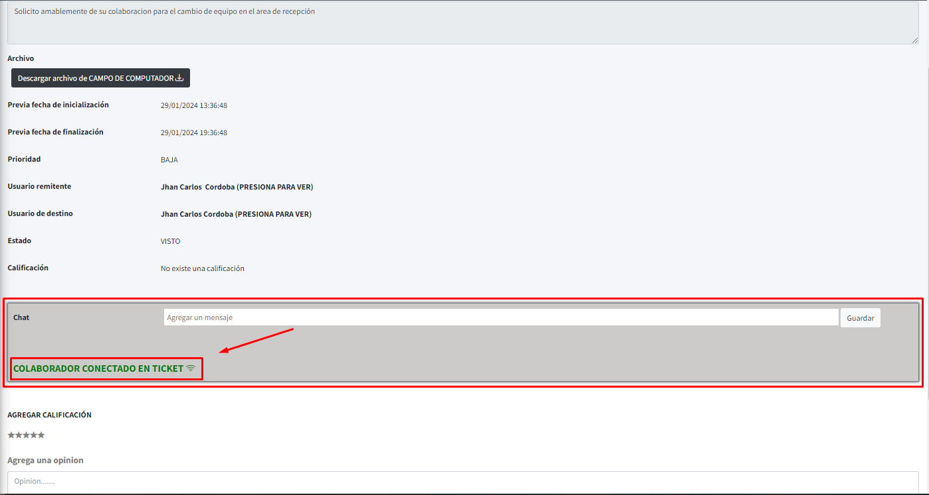

Si el otro usuario asociado al ticket esta escribiendo en ticket aparecerá lo siguiente:

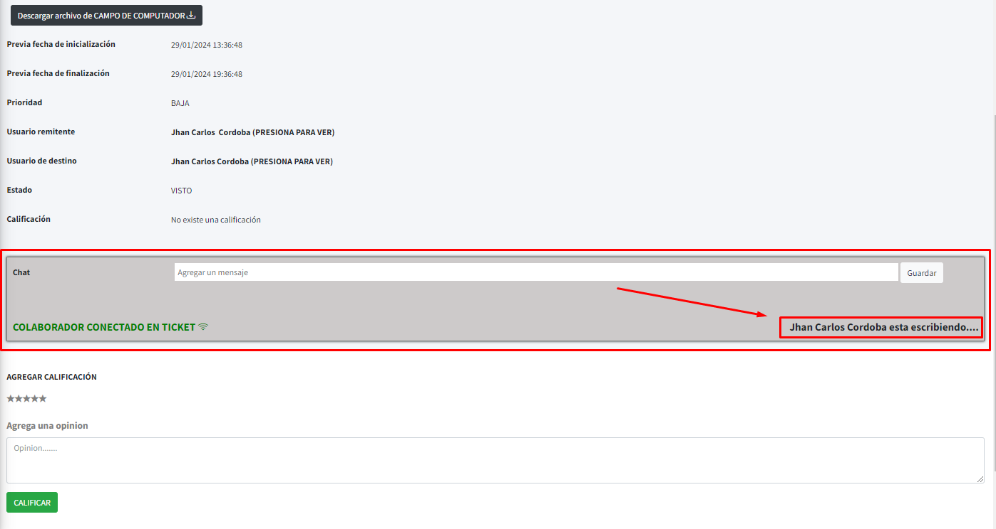

##### AGREGAR MENSAJE EN CHAT

Si deseamos enviar un mensaje escribimos el mensaje y presionamos el botón “Guardar” o la tecla “ENTER”

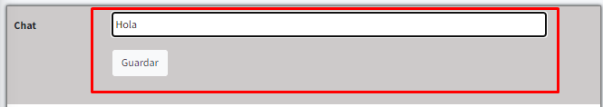

El mensaje aparecerá tanto para ti como para el otro usuario al mismo tiempo SIN recargar la pagina.

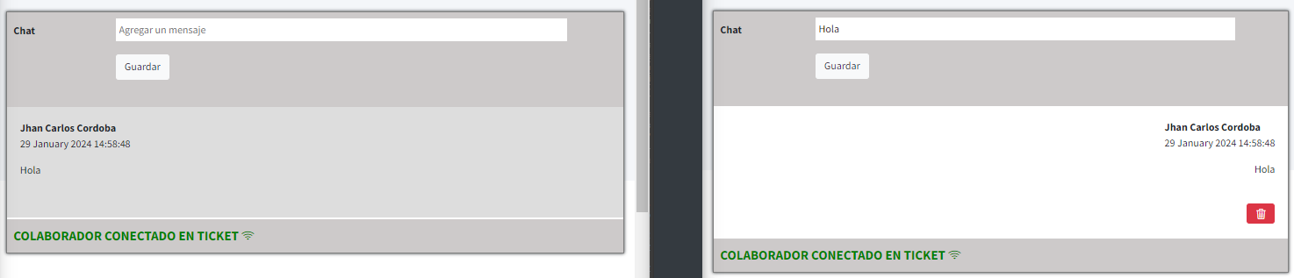

El usuario puede responder a tus mensaje y se verán de una forma diferente

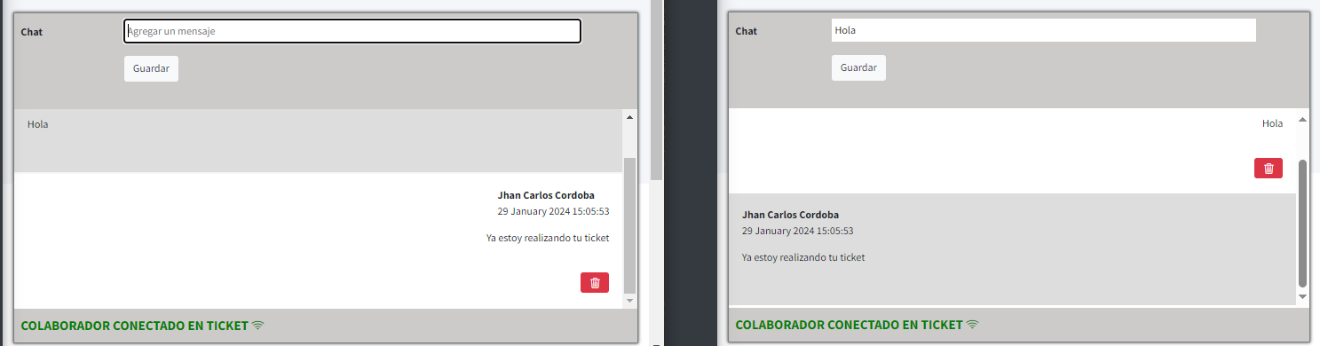

##### ELIMINAR MENSAJE DE CHAT

Si deseas eliminar el mesanje puedes presionar el siguiente botón :

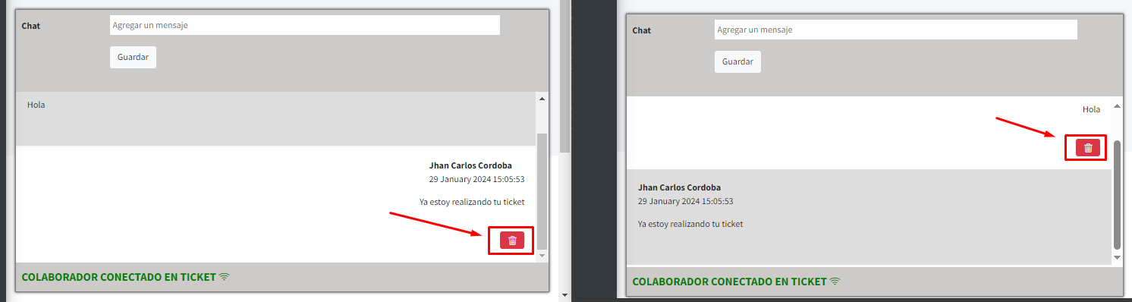

Y se vera reflejada la eliminación en VIVO para los dos usuarios

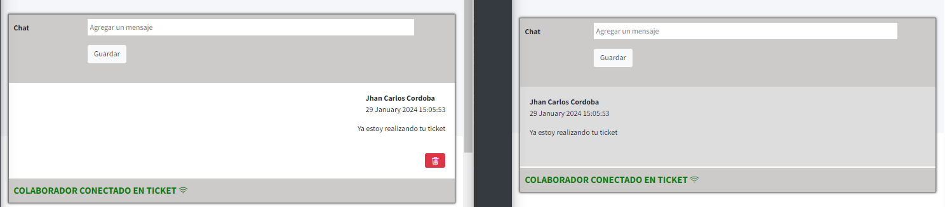

Si el usuario remitente desea agregar una calificación para el usuario de destino debe seleccionar las estrellas para su valoración y agregar una opinión tal como se muestra a continuación y presionamos “guardar” para agregar dicha calificación

##### AGREGAR CALIFICACIÓN TICKET

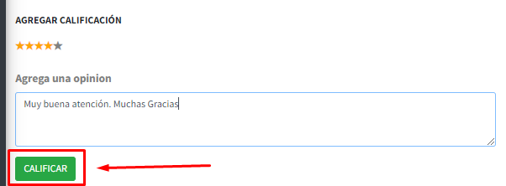

La calificación se vera reflejada en los datos del ticket

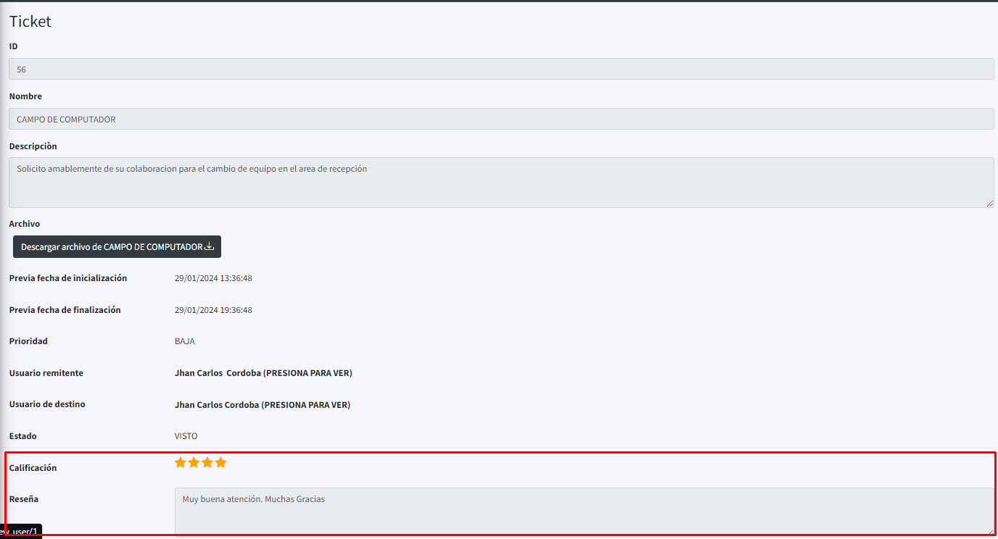

##### EDITAR TICKET

Si deseamos editar el ticket presionamos el siguiente botón:

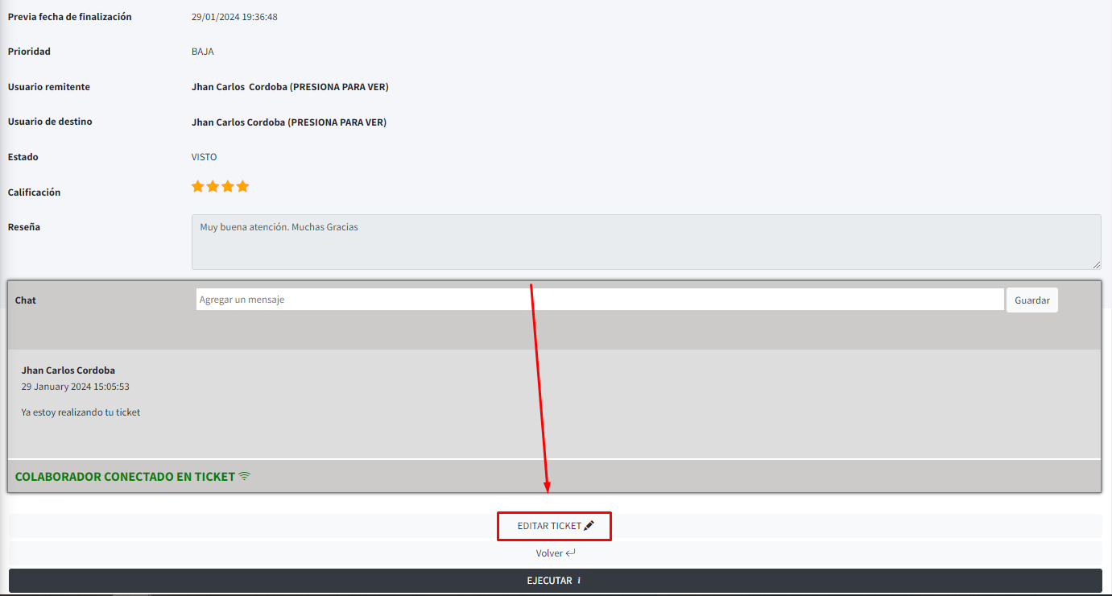

Únicamente podremos cambiar el nombre, descripción y archivo del ticket y para guardar los cambios presionamos el siguiente botón:

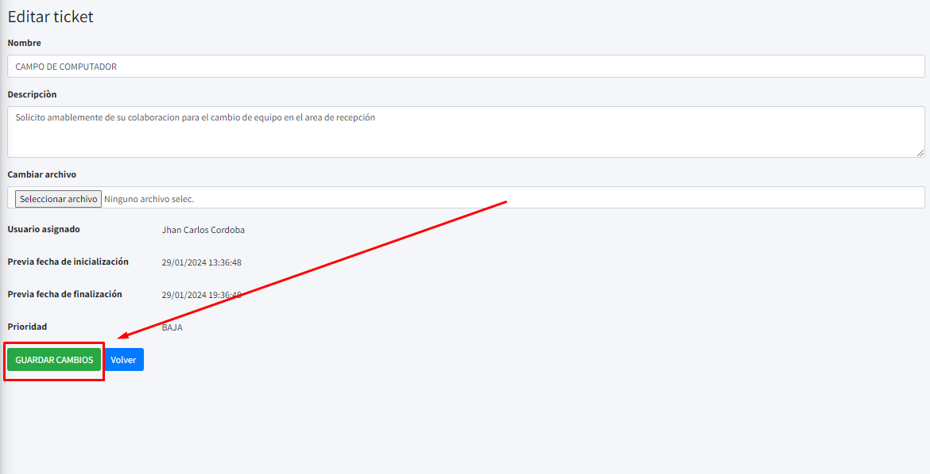

Se mostrará una alerta confirmativa sobre el cambio en ticket

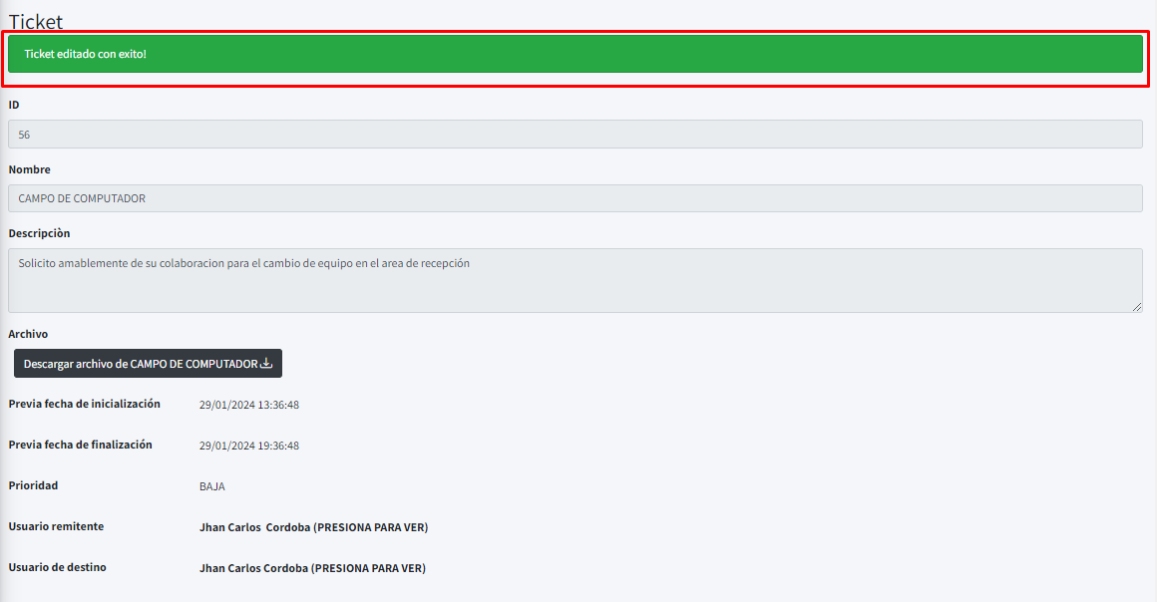

Sea cual sea el cambio recargara o mostrara en directo los cambios para el otro usuario.

##### EJECUTAR TICKET

Si deseamos notificar al usuario sobre la ejecución de su ticket presionamos el siguiente botón:

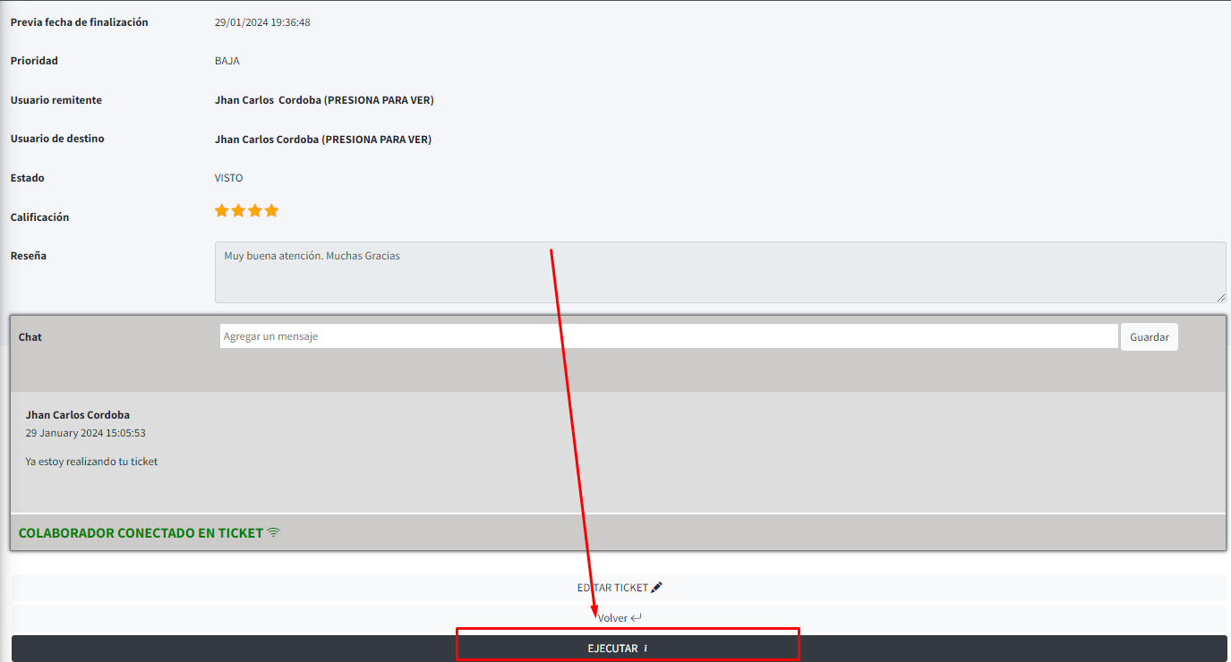

Al ejecutarlo el cambio de estado se vera reflejado en ticket y los cambios en VIVO para el otro usuario asociado al ticket se verán reflejados. También se vera reflejado en la campanita de notificaciones.



##### NOTIFICAR AL USUARIO SOBRE FINALIZACIÓN DE TICKET

Si deseamos notificar al usuario para que cierre el ticket podemos hacerlo desde el siguiente botón

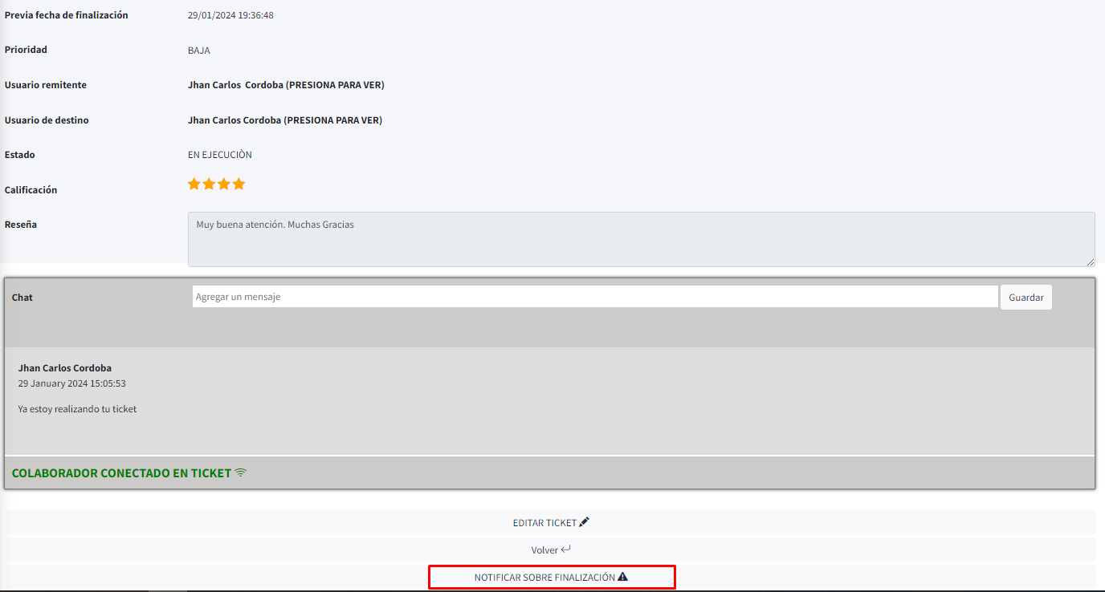

Dicha notificación llegara tanto al correo, como a las notificaciones del usuario.

##### FINALIZAR UN TICKET

Si queremos finalizar el ticket podemos hacer por el correo que recibimos del usuario sobre finalización

Presionando el siguiente botón:

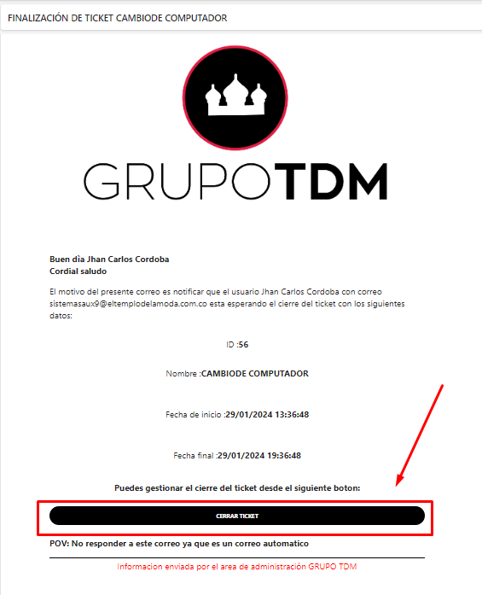

Al presionar el botón veremos lo siguiente

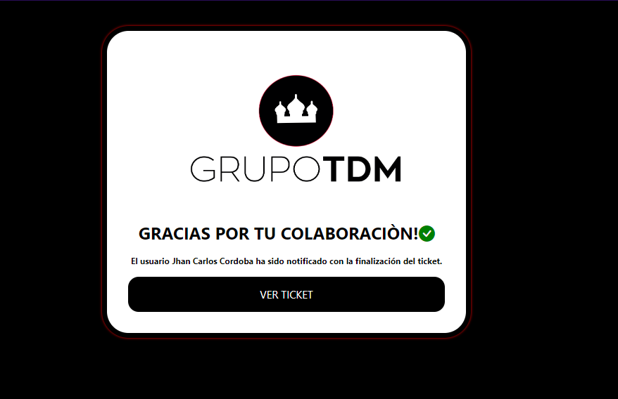

Podremos ver el ticket desde el siguiente botón

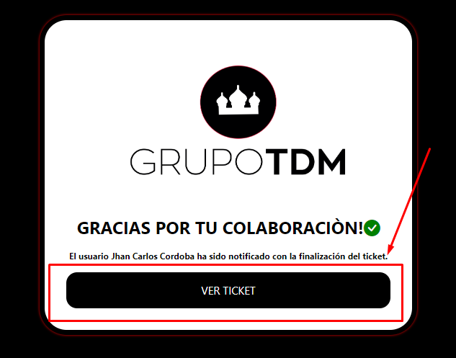

Si deseamos finalizar el ticket desde el mismo ticket podemos hacerlo desde el siguiente botón

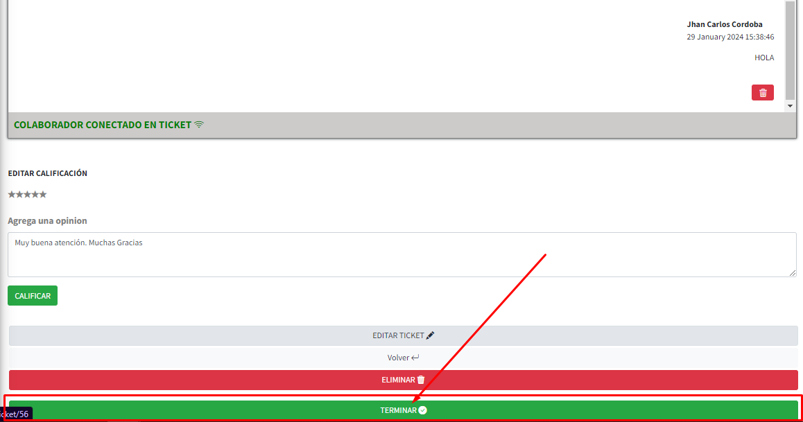

Veremos que el ticket quedara finalizado con éxito



##### ELIMINAR TICKET

Si deseamos eliminar un ticket podemos hacerlo desde la siguiente opción

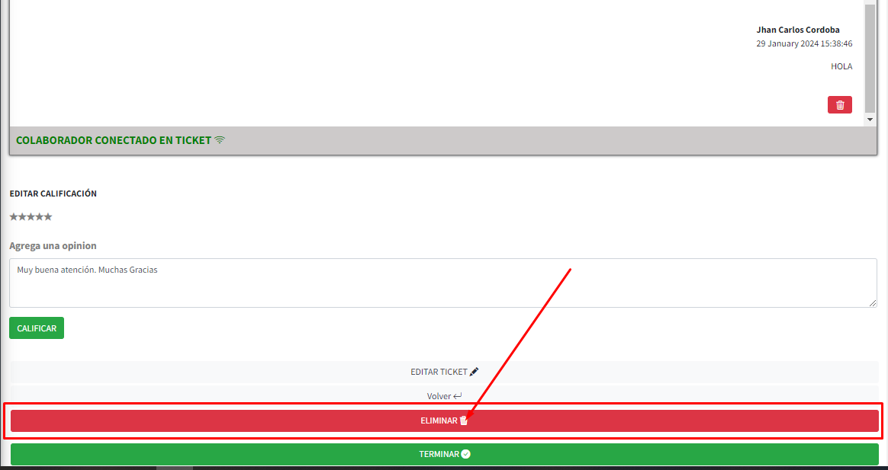

Confirmamos la eliminación

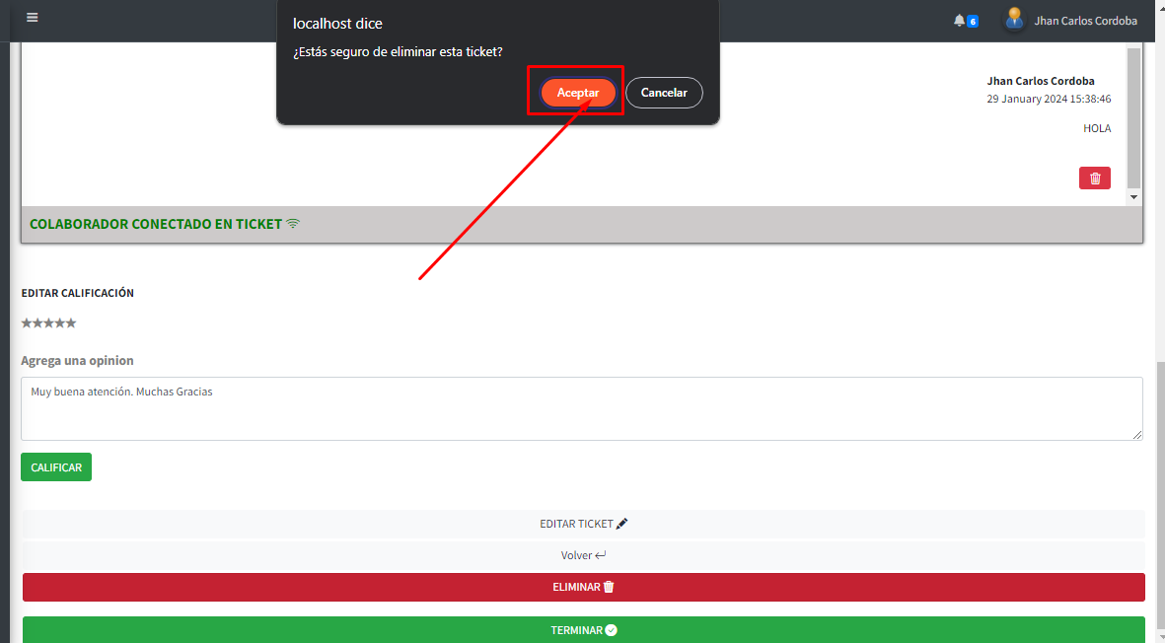

##### RE ABRIR TICKET

Si deseamos re abrir un ticket debemos tener en cuenta que el ticket debe estar en estado TERMINADO

Si esta en estado terminado aparecerá la siguiente opción

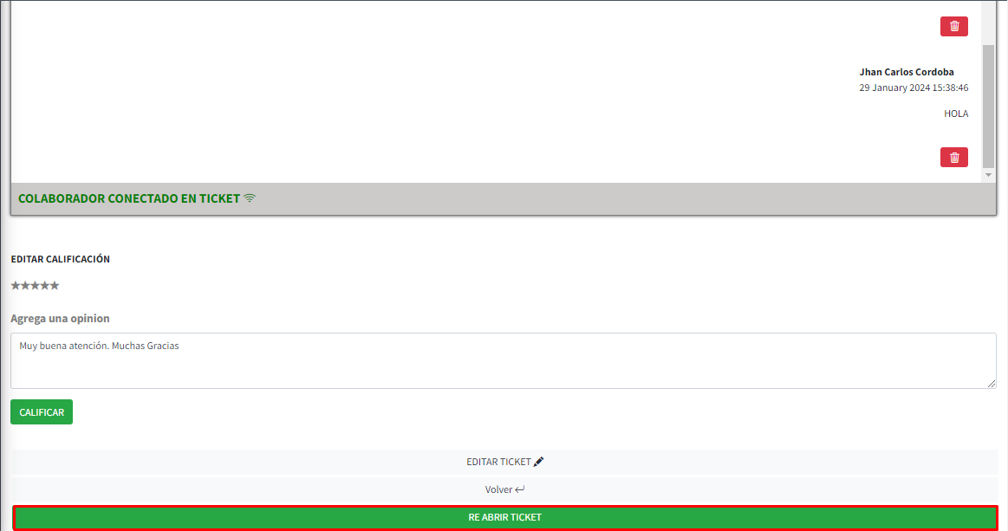

Podremos ver que el ticket vuelve a ser estado pendiente



Para realizar nuevamente el proceso.

**POV: RECUERDA QUE TODAS LAS ACCIONES SON NOTIFICADAS AL CORREO Y A LA BANDEJA DE NOTIFICACIONES DEL USUARIO.**

**Las podemos ver reflejadas de la siguiente manera:**

#### INVENTARIO SISTEMAS

SOLO PODRAS ENTRAR AL INVENTARIO SI ERES USUARIO DEL AREA DE SISTEMAS

Si deseamos entrar al apartado del inventario pulsamos la siguiente opción “Inventario”

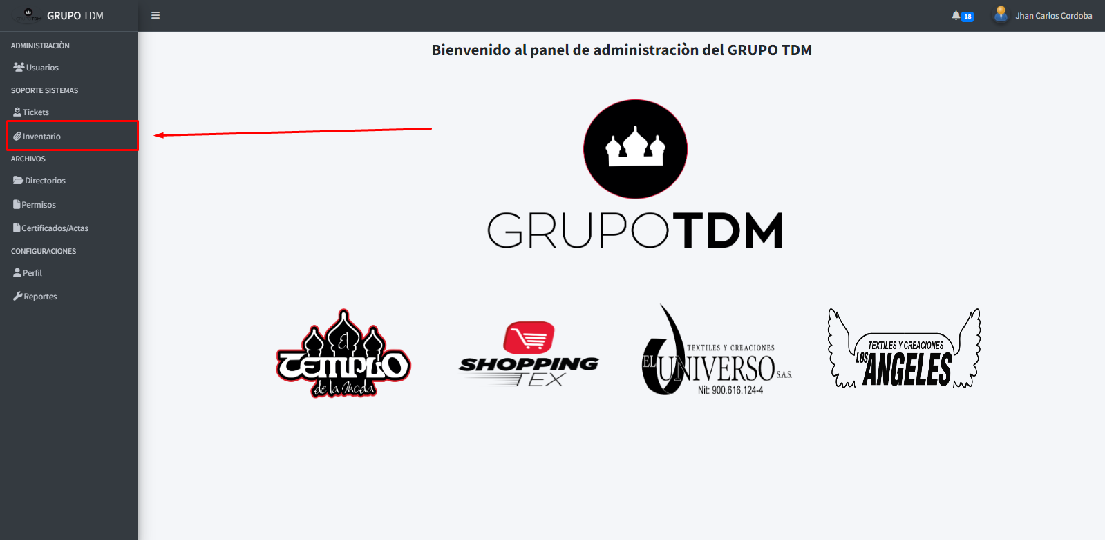

Si no eres usuario de SISTEMAS volverás al “dashboard” al presionar la opción anterior. Y se mostrara una alerta con el detalle del error.

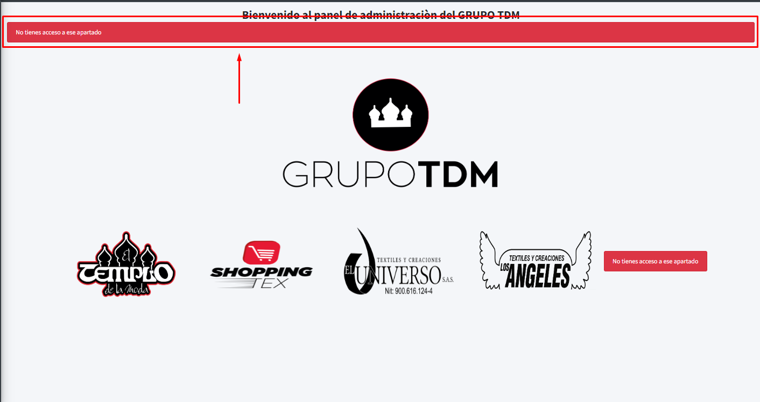

Si eres usuario de sistemas podrás ver lo siguiente

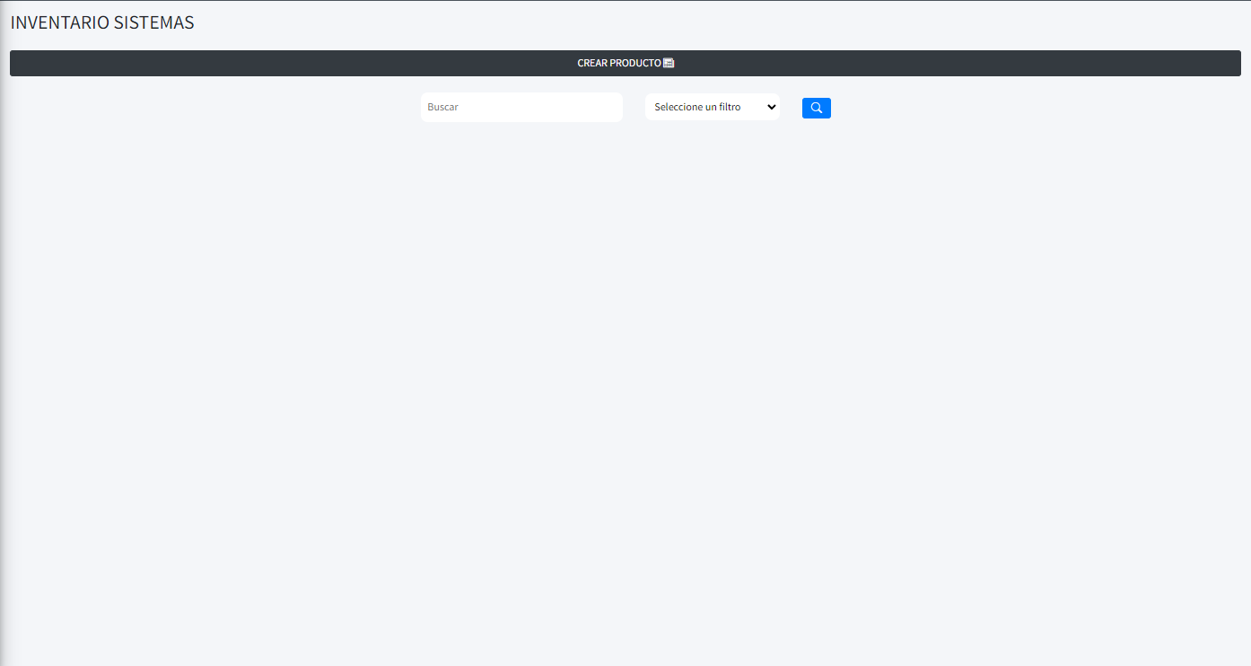

##### CREAR PRODUCTO

Si deseas crear un producto puedes ir a hacerlo desde la siguiente opción “CREAR PRODUCTO”

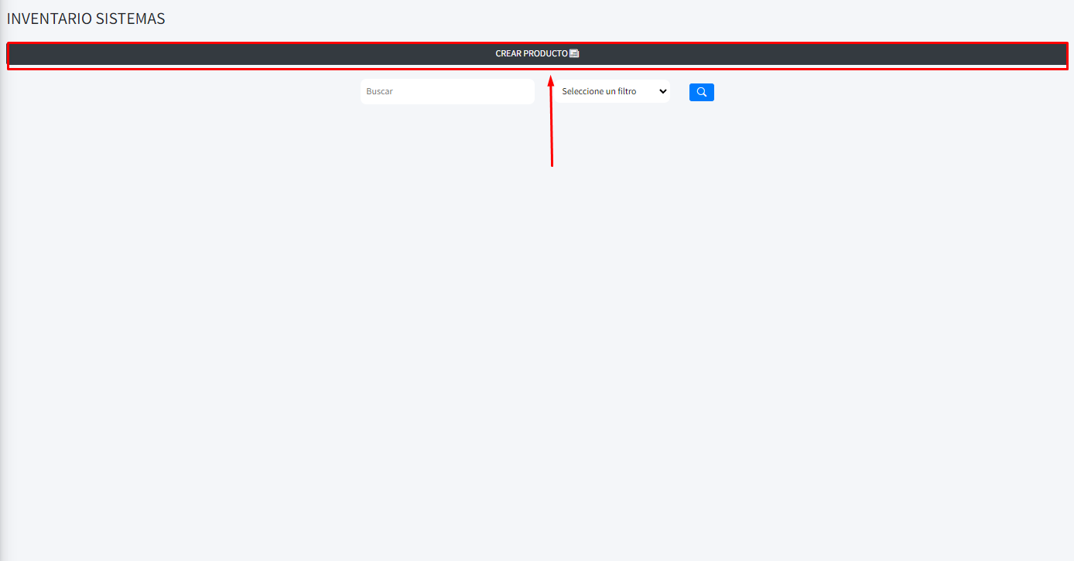

Podremos ver el siguiente formulario

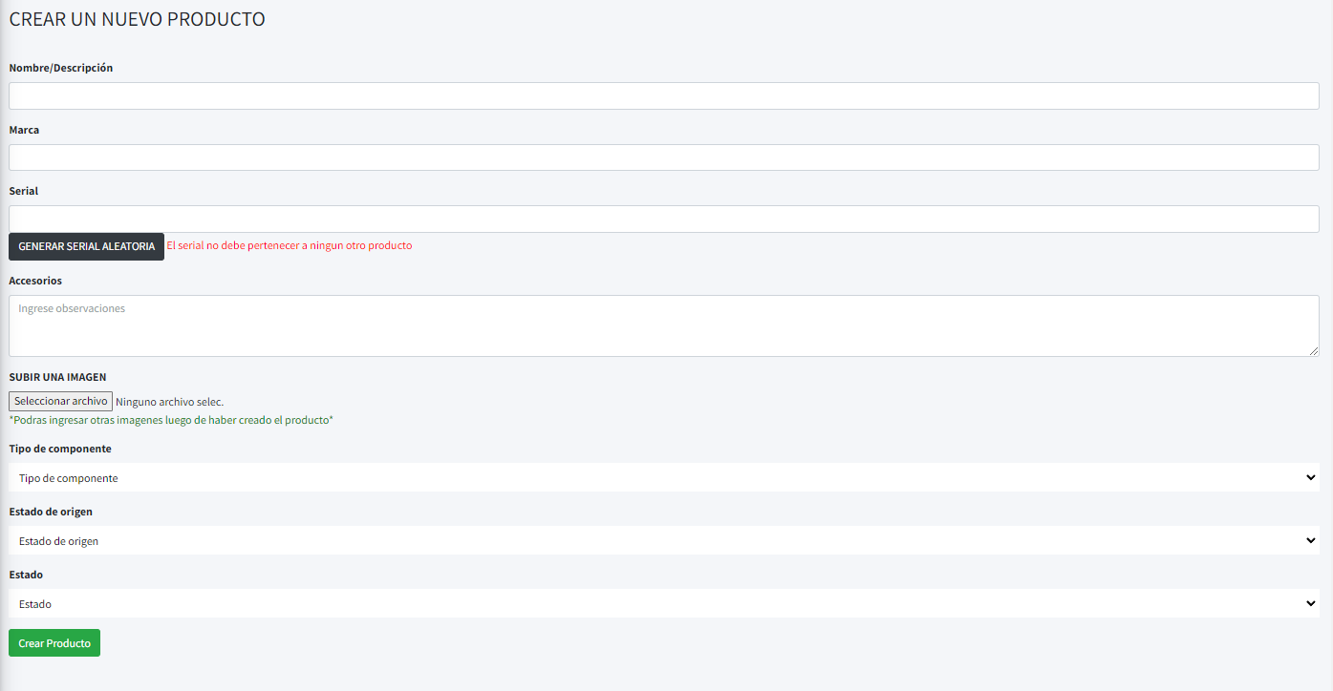

Si el producto o activo que desea crear no tiene una serial puedes agregar una que no coincida con ningún producto de la base de datos aleatorio.

Puedes escribirla tu mismo o generarla con el sistema de la siguiente opción

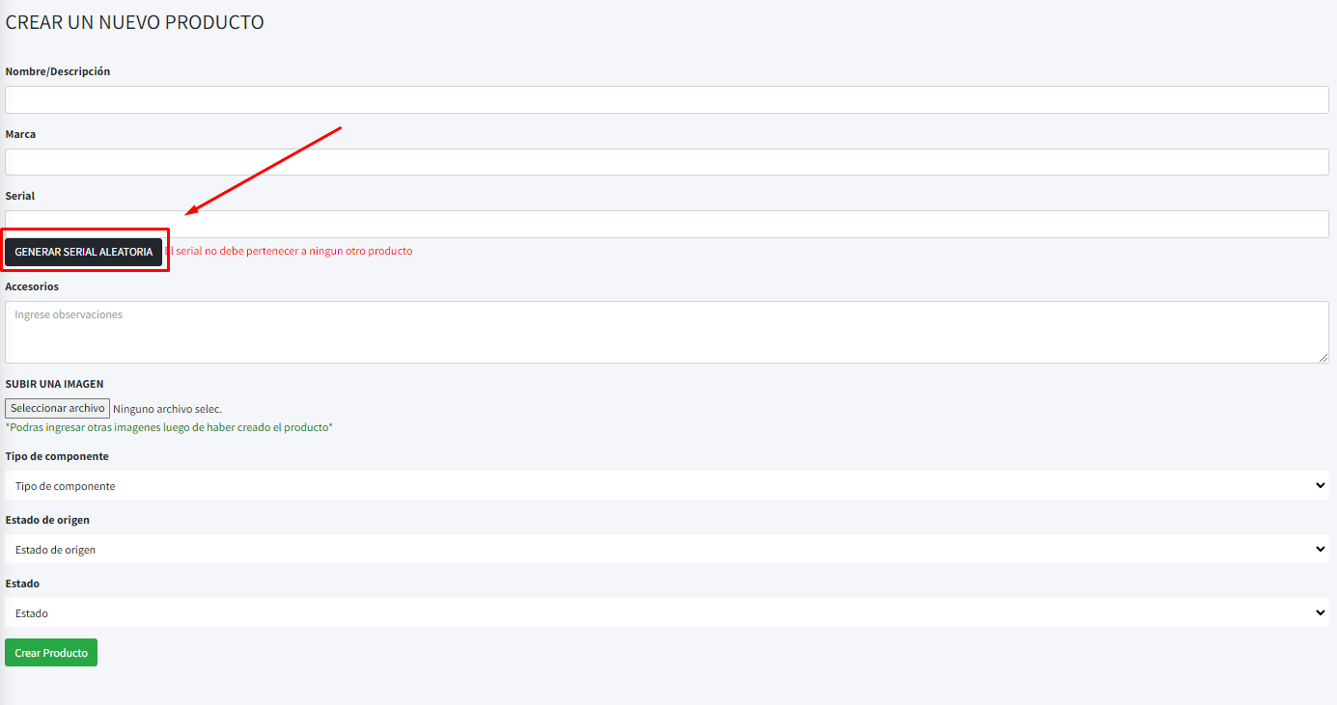

El serial se verá reflejado inmediatamente

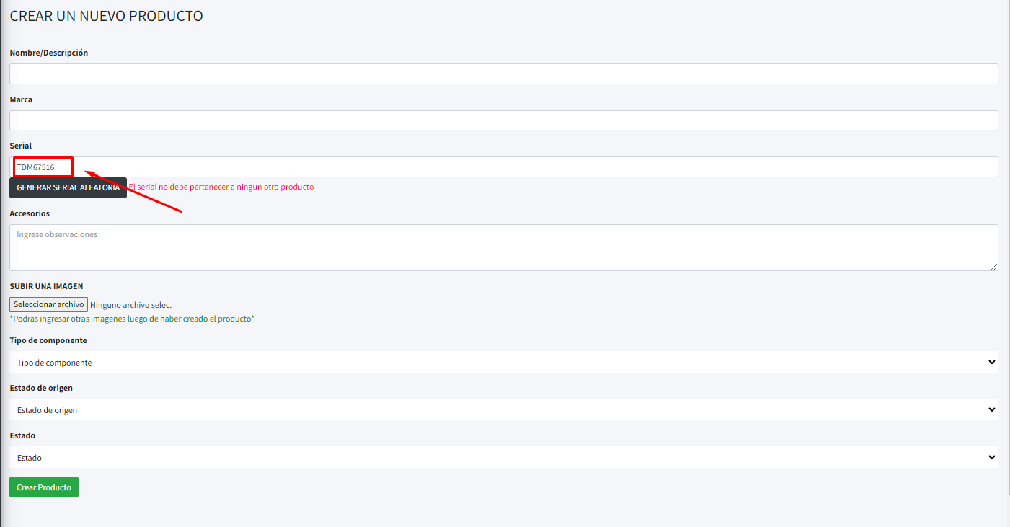

**El serial cambia de acuerdo a la compañía, ya que si el usuario que esta creando el producto es del templo de la moda fresca el serial iniciara con “TDMF” si no iniciara con “TDM”.**

Llenamos los datos del producto y presionamos “crear producto”

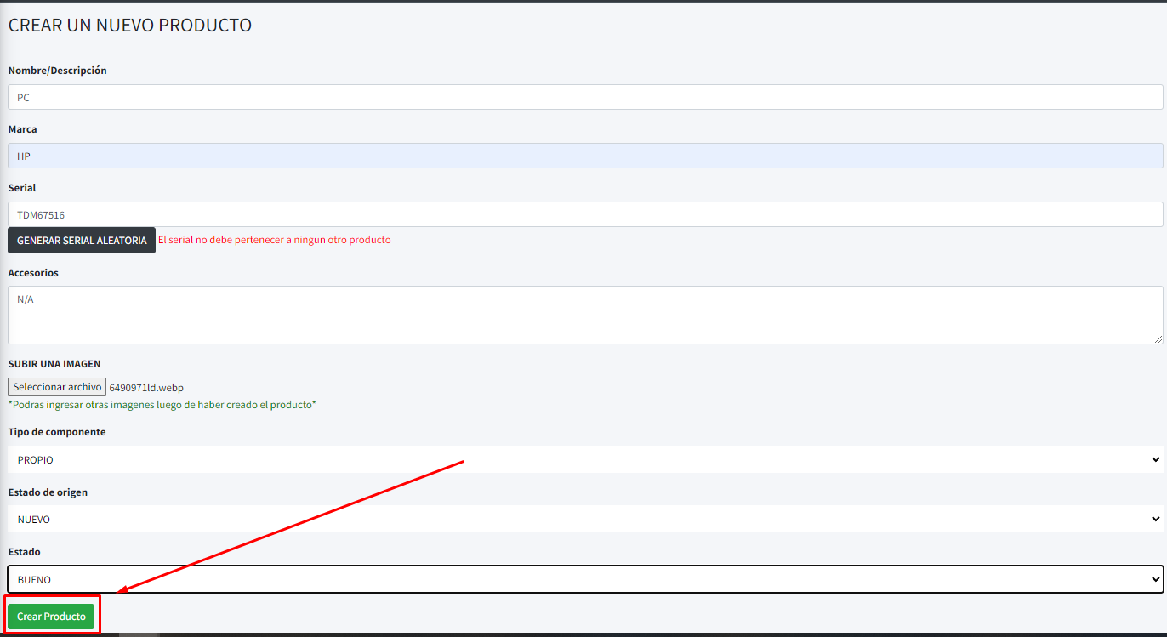

Si el serial del producto es correcto y no existe en otro producto lo crea correctamente retornándonos a al apartado de inventario para visualizar la alerta de confirmación y la visualización del producto.

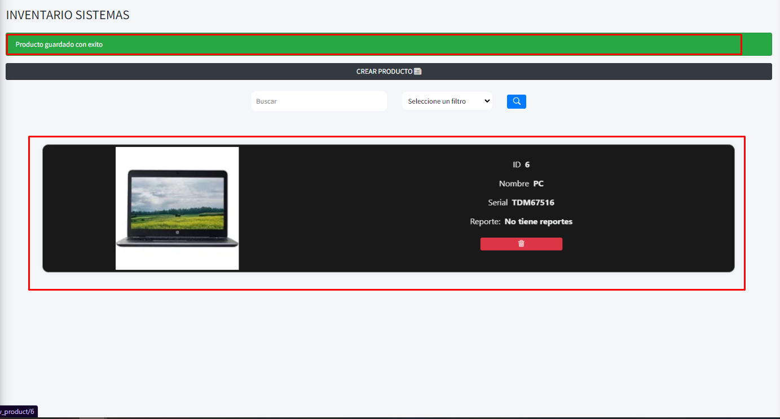

Podremos cierta información del producto priorizando el reporte

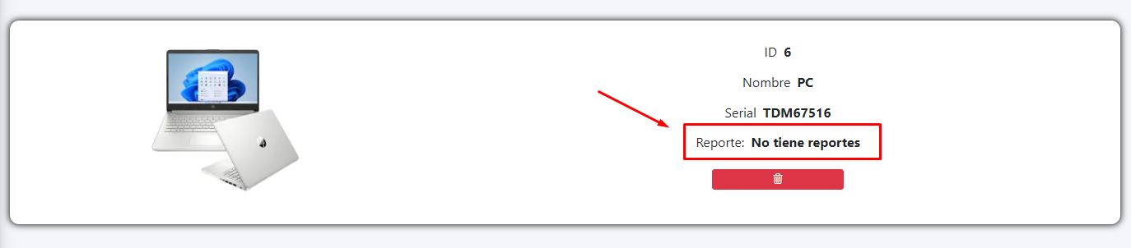

Este reporte nos da a entender el ultimo movimiento que tuvo el producto, es decir, ¿Dónde está? ¿Quién lo tiene? O ¿A que acta está asociada?

El jefe de área de sistema fue notificado al correo sobre la creación del producto

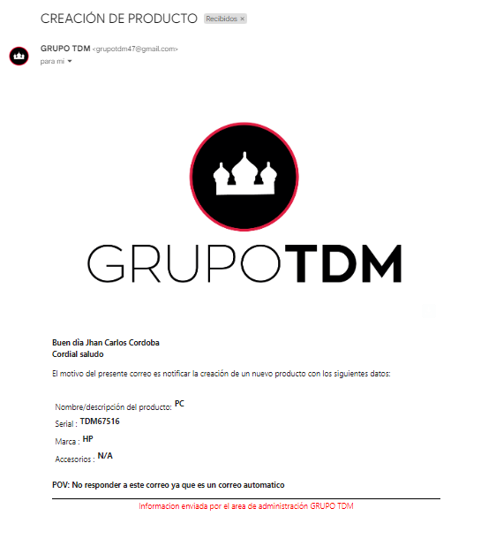

##### BUSCADOR Y FILTRO

Si queremos buscar en los campos del producto y filtrar los estados del producto podemos hacerlo desde la siguiente barra de navegación

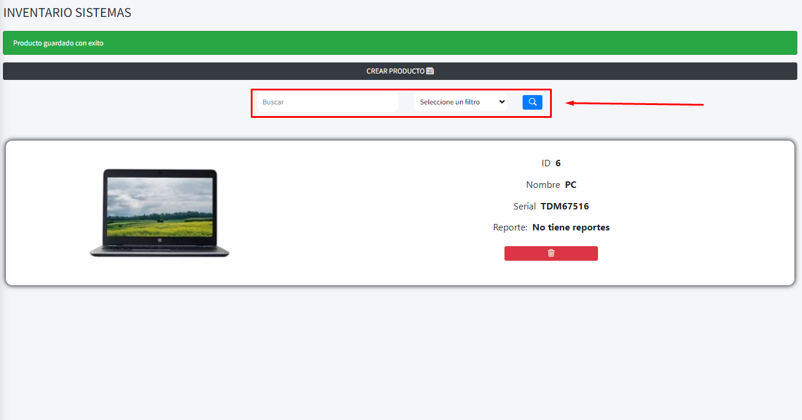

POV: Podremos utilizar el buscador y el filtro individualmente.

##### VER PRODUCTO

Si deseamos ver los detalles del producto podemos presionar la imagen del producto y nos desplazara al detalle del producto

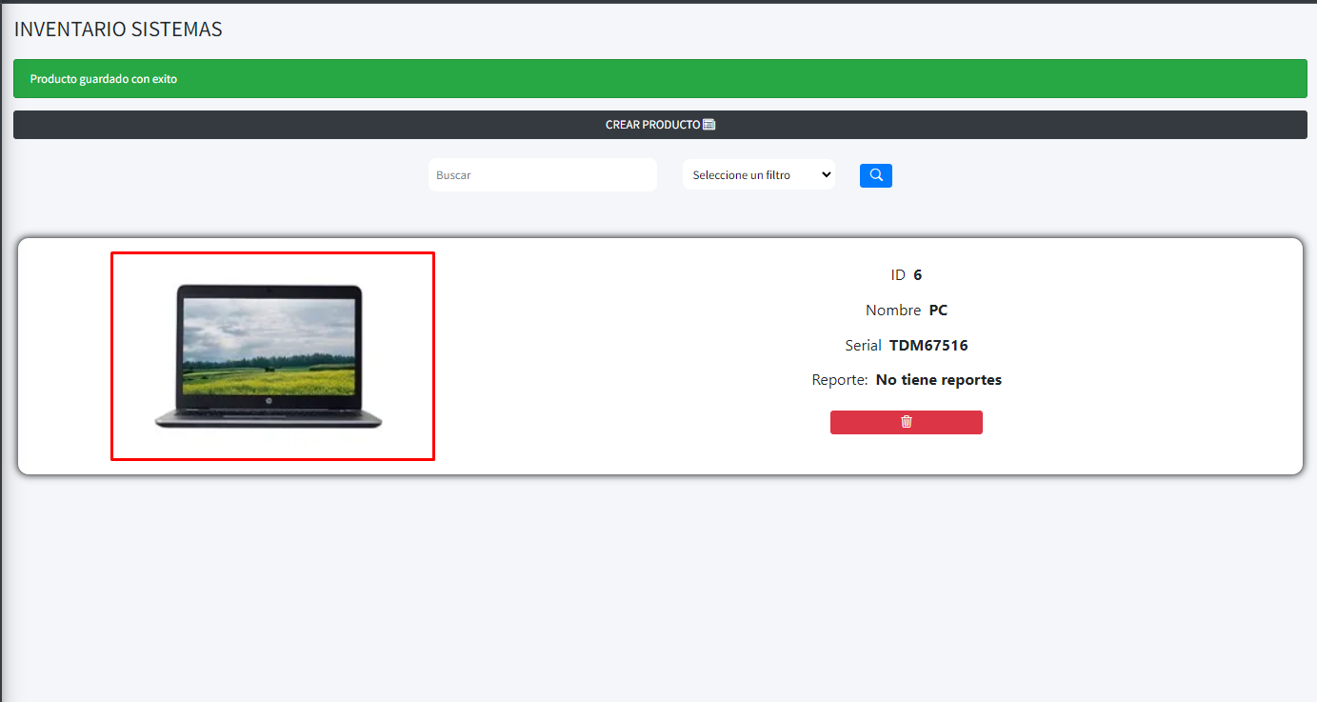

Mostrará la información detallada del producto

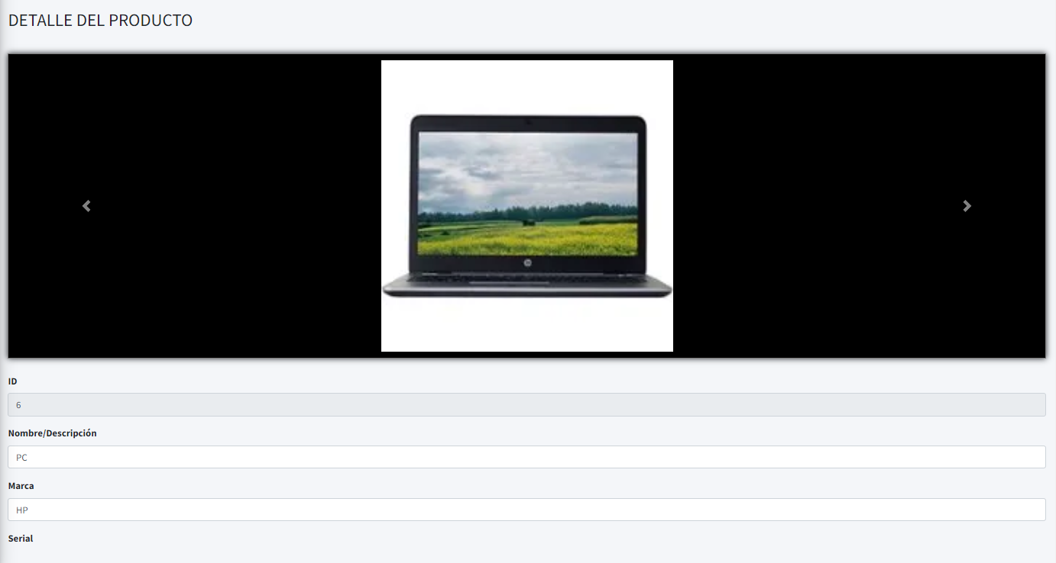

##### IMPRIMIR REFERENCIA

Si el producto es un producto PROPIO podremos ver el serial con una opción para imprimir la referencia

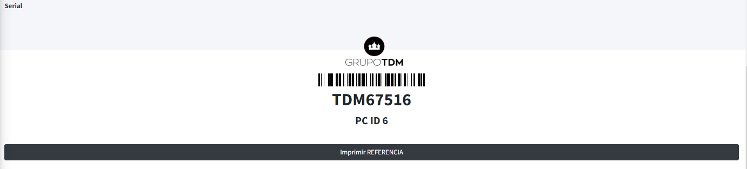

Para imprimir la referencia presionamos la siguiente opción “IMPRIMIR REFERENCIA”

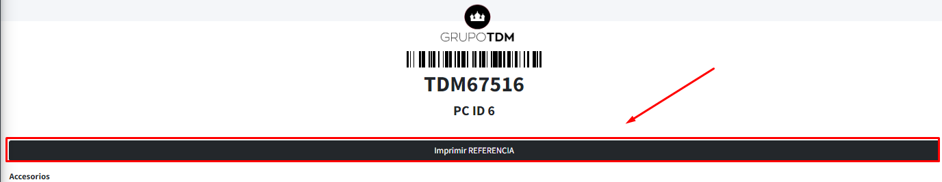

Esto nos llevara a otra pagina para imprimir la referencia y podrás imprimirla con total libertad

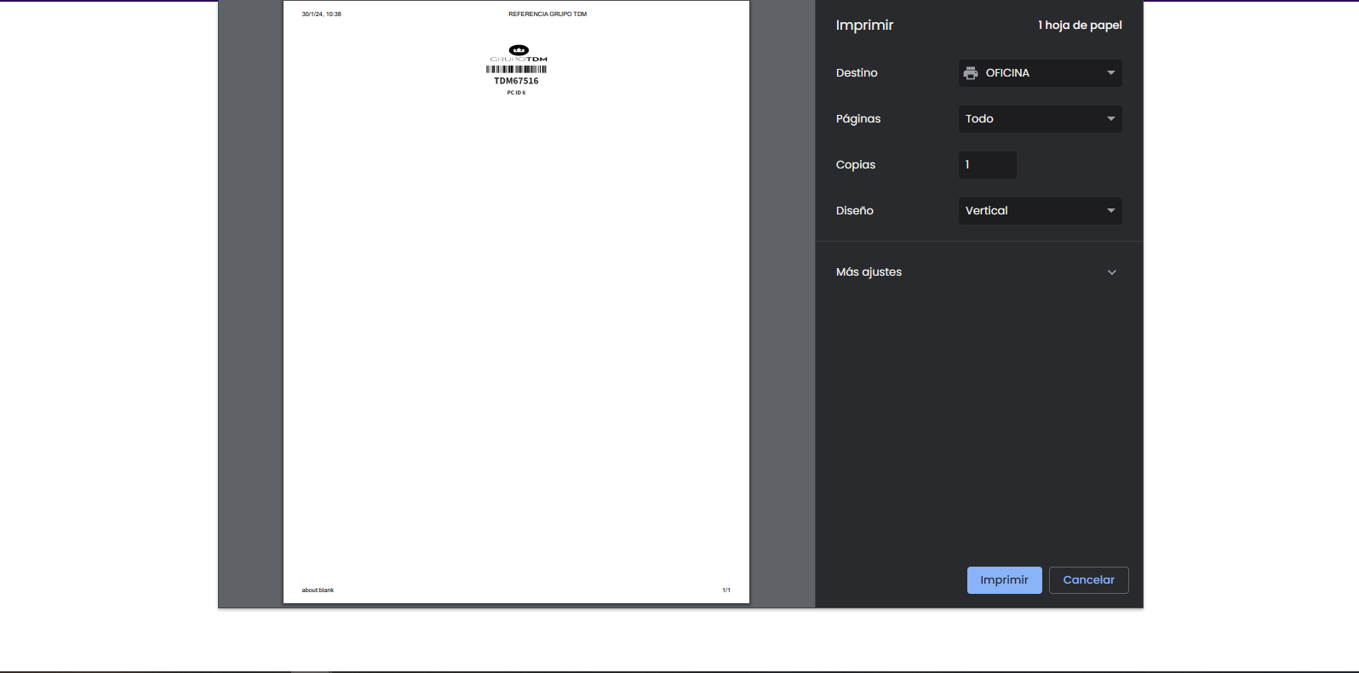

##### VER USUARIO CREADOR DE PRODUCTO

Si queremos ver el perfil del usuario que creo el producto podremos presionar en su nombre

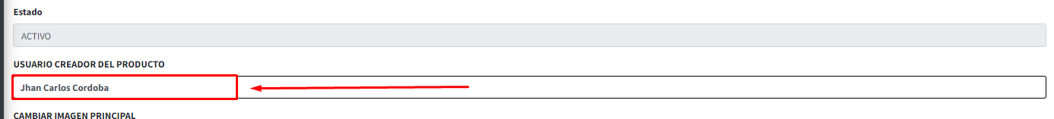

Esto nos llevara al detalle de la información del usuario que creo el producto.

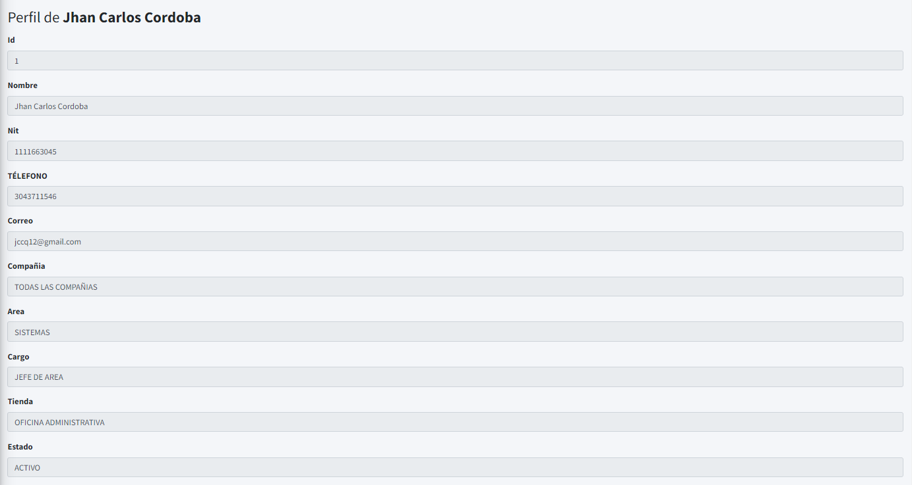

##### EDITAR PRODUCTO

Si deseas editar el producto puedes cambios los campos que ya están previamente colocados en cada campo y presionar el botón de “Guardar Cambios“

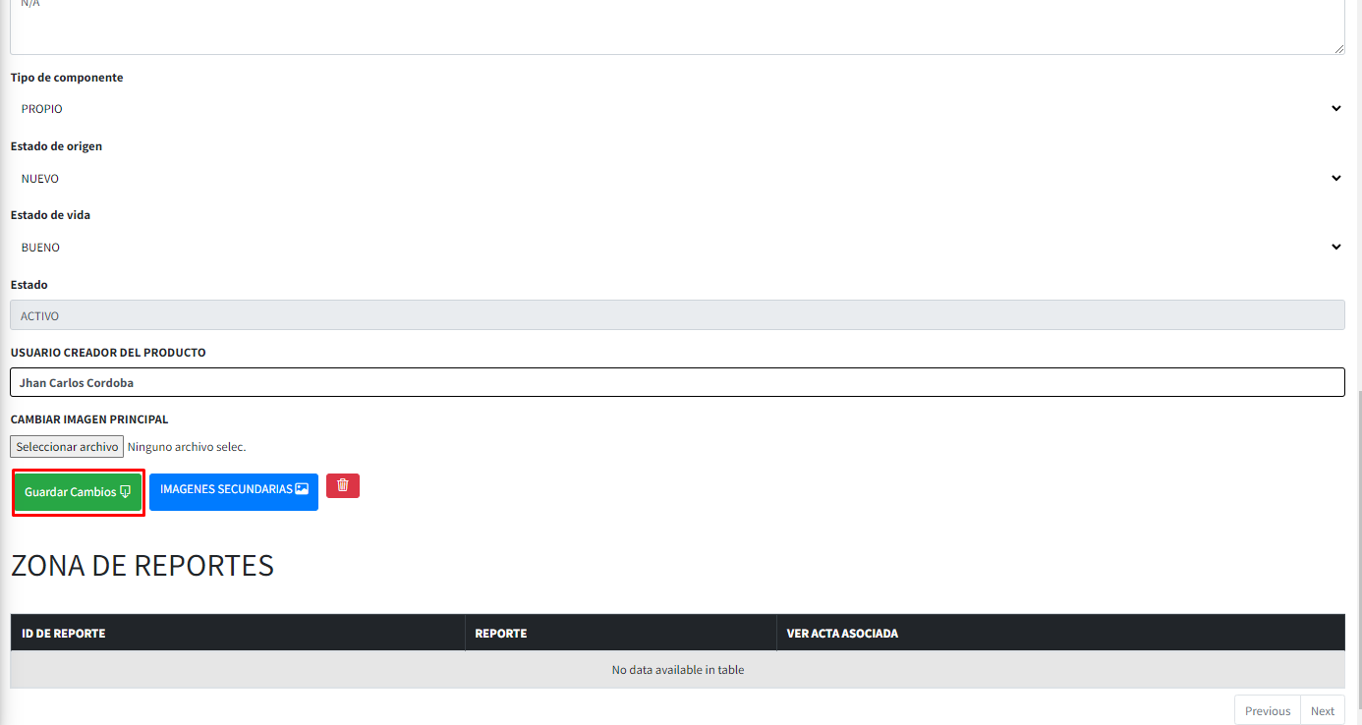

Luego de eso se mostrara una alerta de confirmación y se visualizara la información del producto nuevamente y sus cambios.

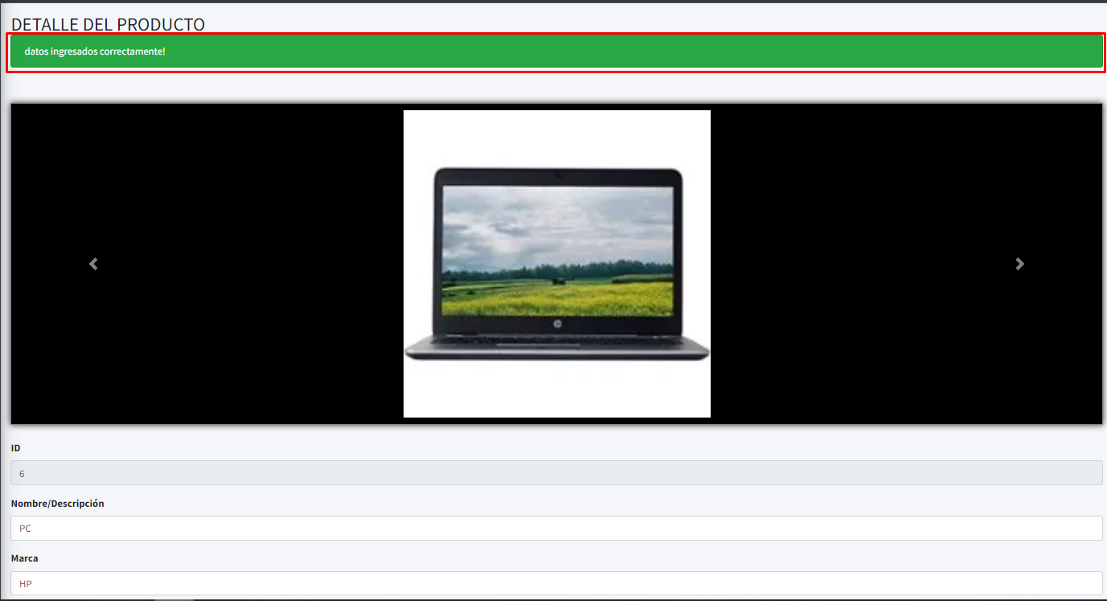

##### IMÁGENES DEL PRODUCTO

###### CAMBIAR IMAGEN PRINCIPAL

Podemos cambiar la imagen principal ingresando una nueva imagen en el siguiente campo

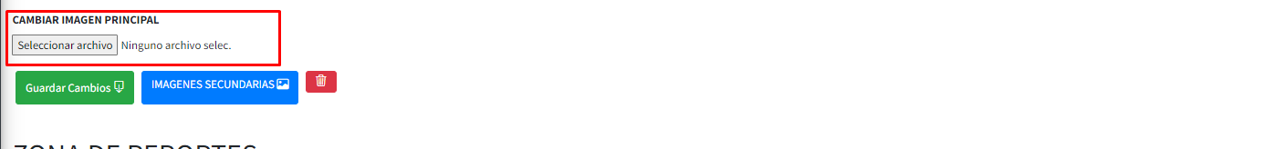



Luego de ello presionamos “Guardar Cambios”



Podremos ver que la pagina a sido recargada, se ha mostrado una alerta y la imagen a cambiado

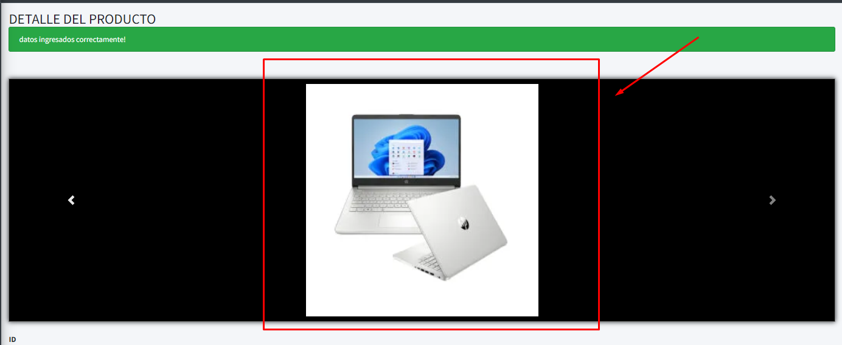

###### IMAGENES SECUNDARIAS

Para desplazarnos a cambiar las imágenes secundarias del producto vamos a la siguiente opción:

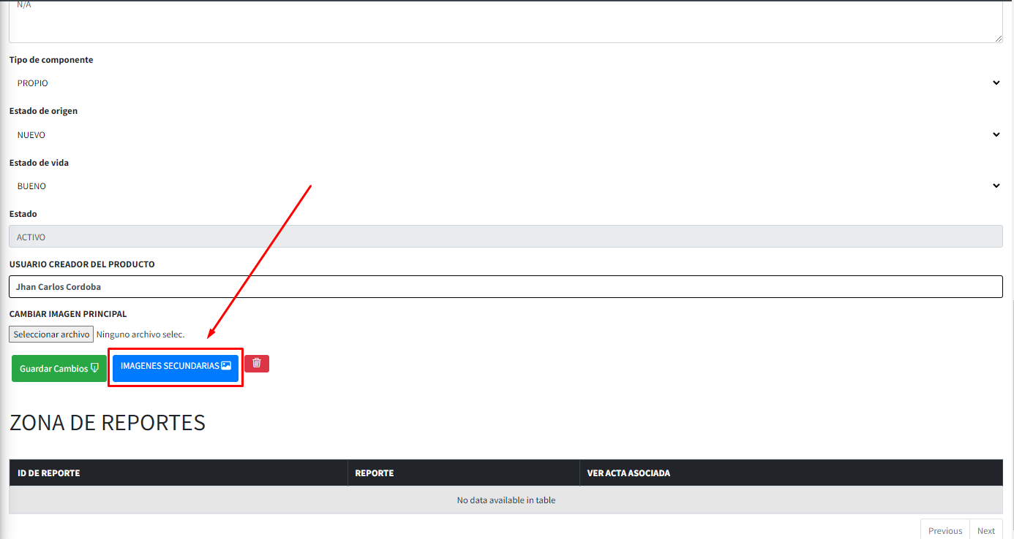

Podemos ver lo siguiente

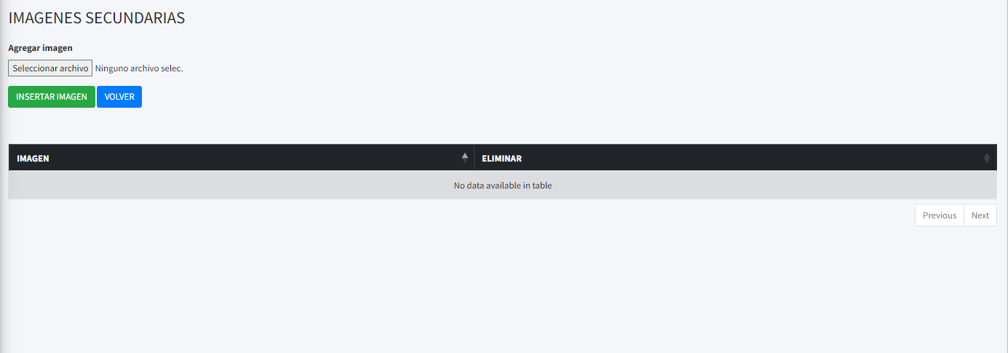

INSERTAR IMAGEN SECUNDARIA

Si deseamos insertar una imagen secundario podremos hacerlo ingresando una imagen y luego de ello presionando el botón “INSERTAR IMAGEN”

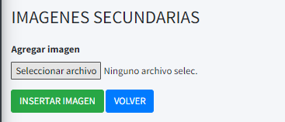

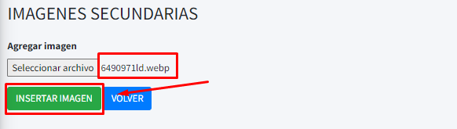

Visualizaremos la nueva imagen en la tabla

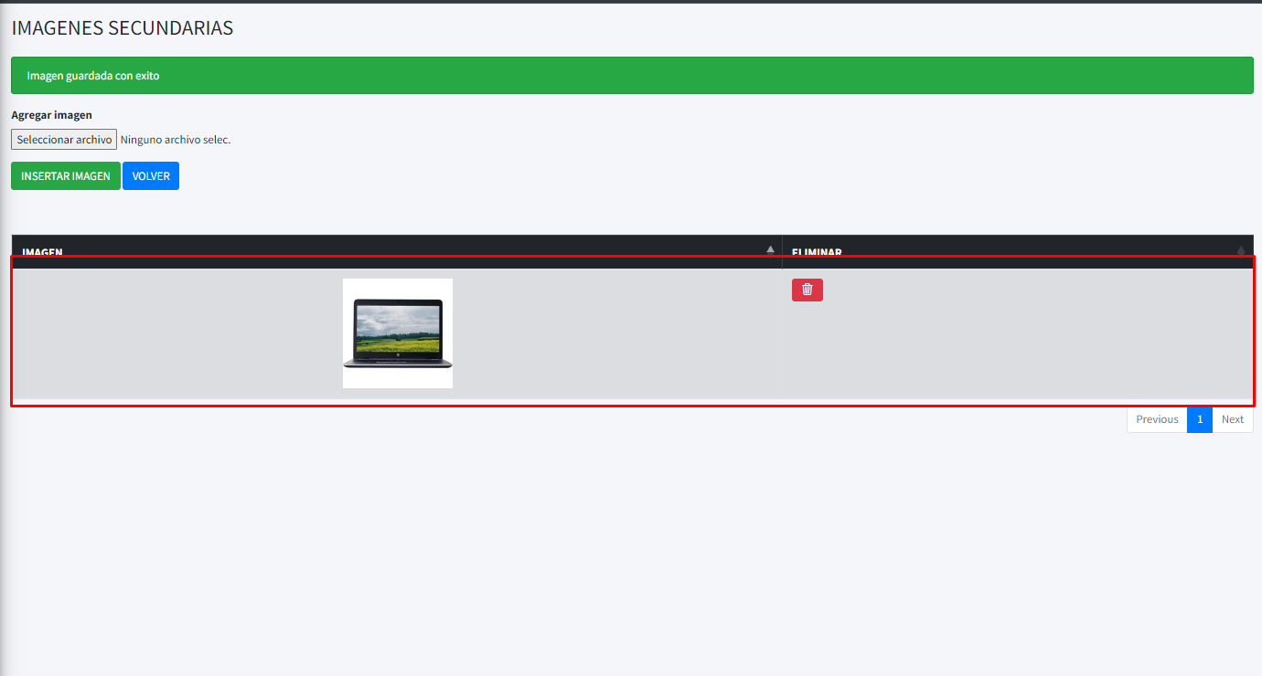

ELIMINAR IMAGEN SECUNDARIA

Si deseamos eliminar una imagen secundaria podemos presionar la siguiente opción

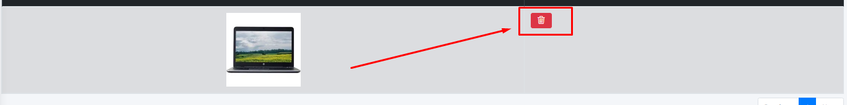

Aceptamos la alerta de seguridad

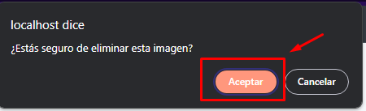

Podemos ver una alerta que confirma la eliminación del producto y que la imagen ya no se encuentra en la tabla

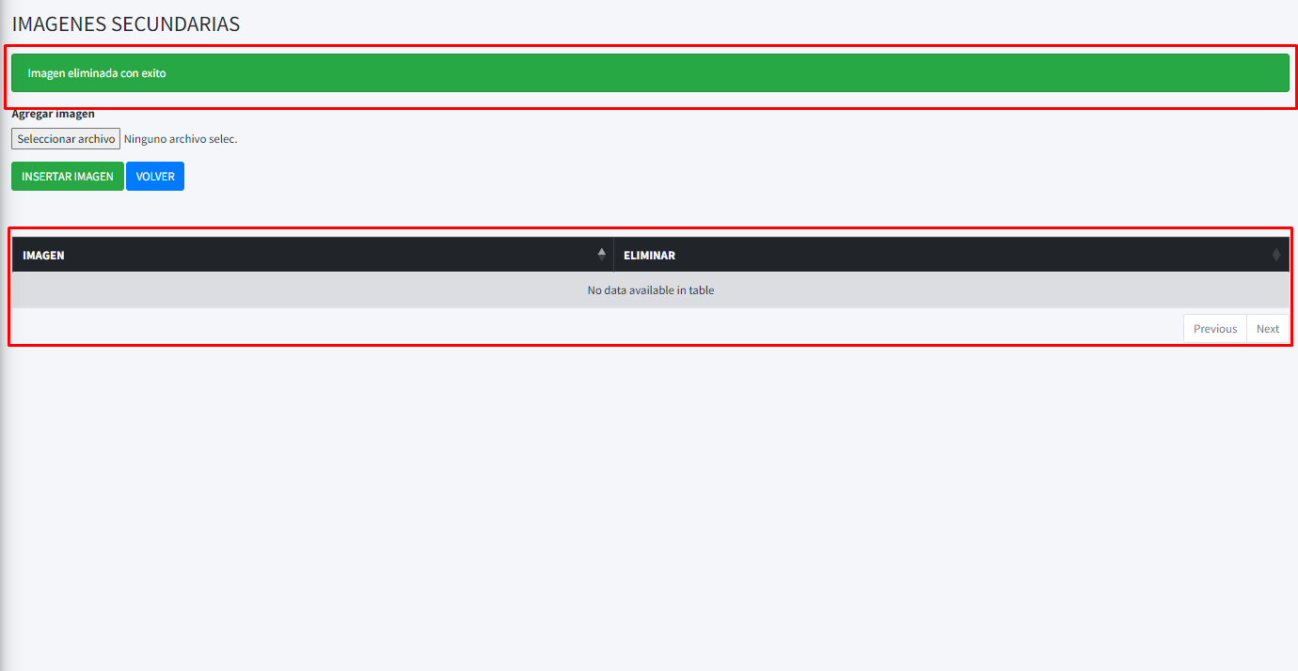

**POV: PODREMOS AGREGAR MUCHAS IMÁGENES PARA CADA PRODUCTO.**

###### CARRUSEL DE IMÁGENES

Podemos cambiar entre la imagen principal y las imágenes secundarias de un producto accionando las opciones del carrusel

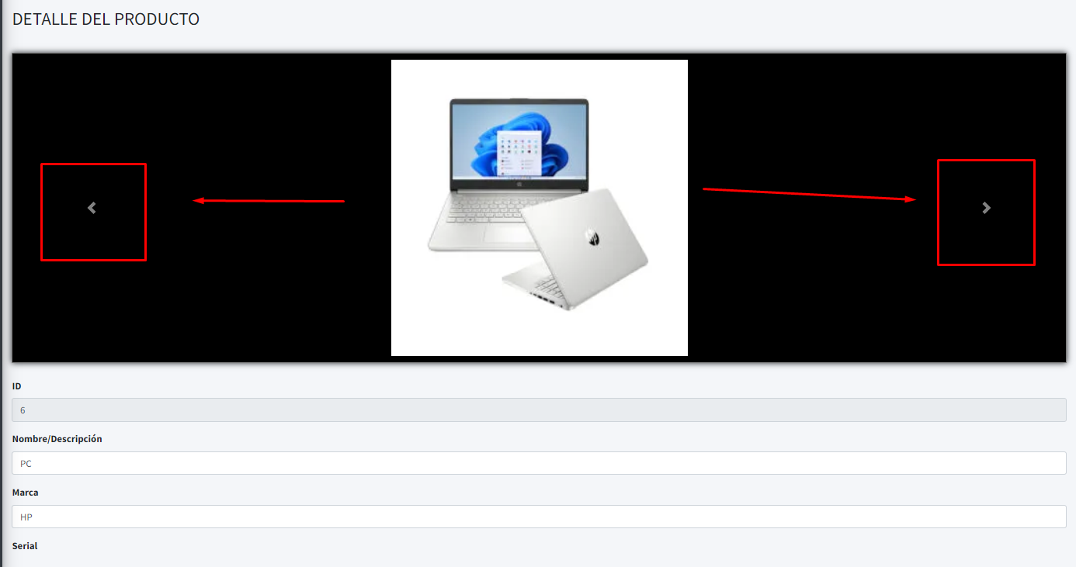

Podremos visualizar el cambio de imagen dinámico

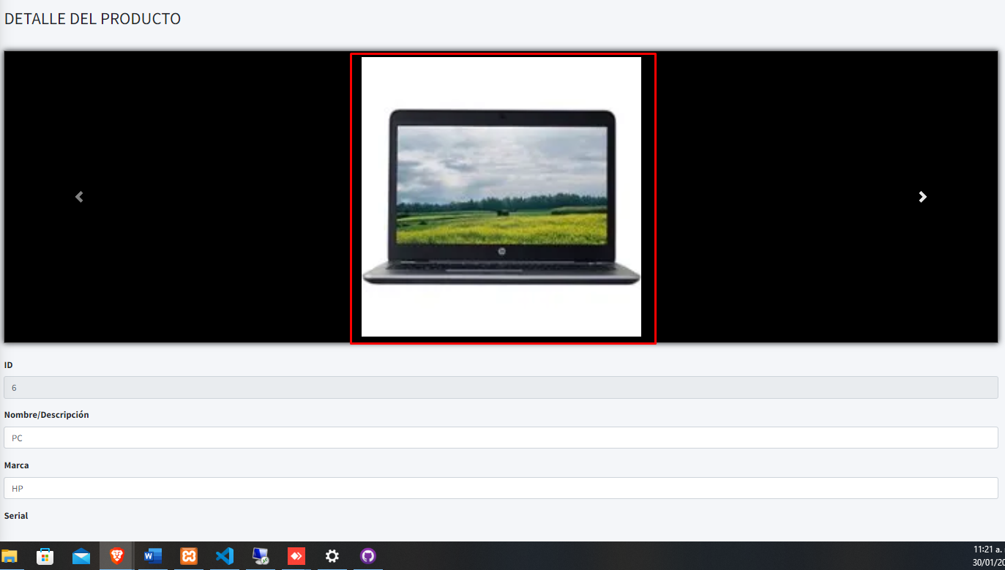

##### ACTIVAR/DESACTIVAR PRODUCTO

###### DESACTIVAR PRODUCTO

Si deseamos DESACTIVAR un producto que esta en estado “ACTIVO” presionamos la siguiente opción

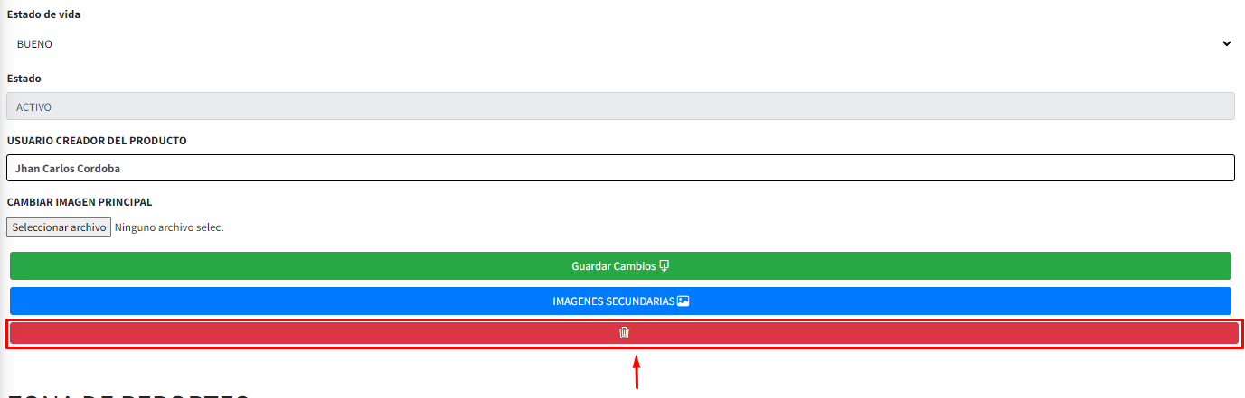

O si es estamos en el apartado de inventario podemos DESACTIVARLO desde la siguiente opción

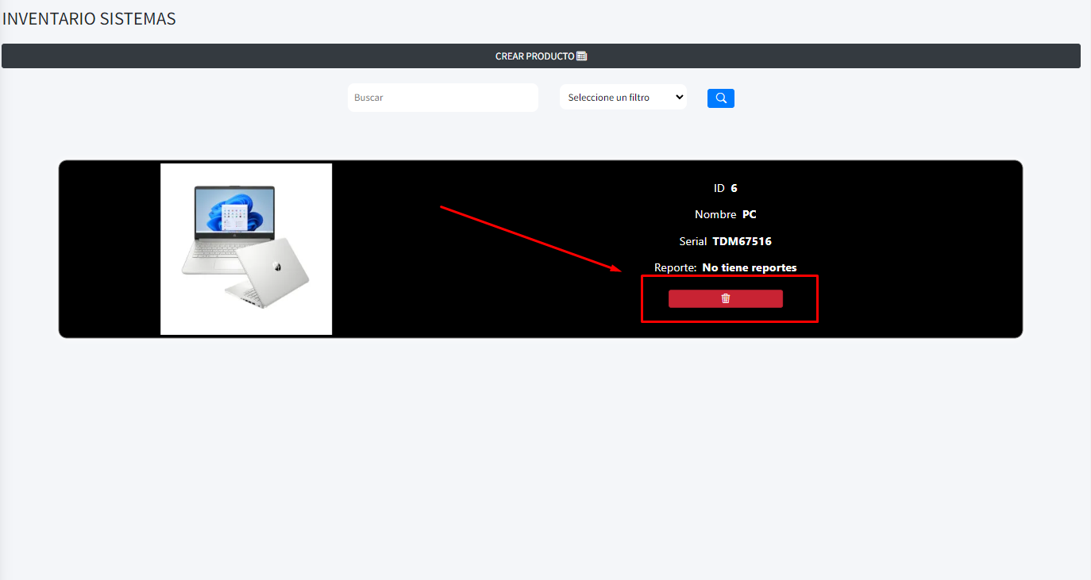

Confirmamos la alerta de la acción

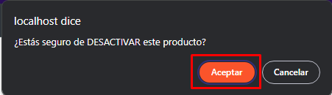

Se recargará la página veremos una alerta de confirmación y un cambio en el estado del producto





###### ACTIVAR PRODUCTO

Si el producto esta en estado INACTIVO podemos activarlo desde la siguiente opción

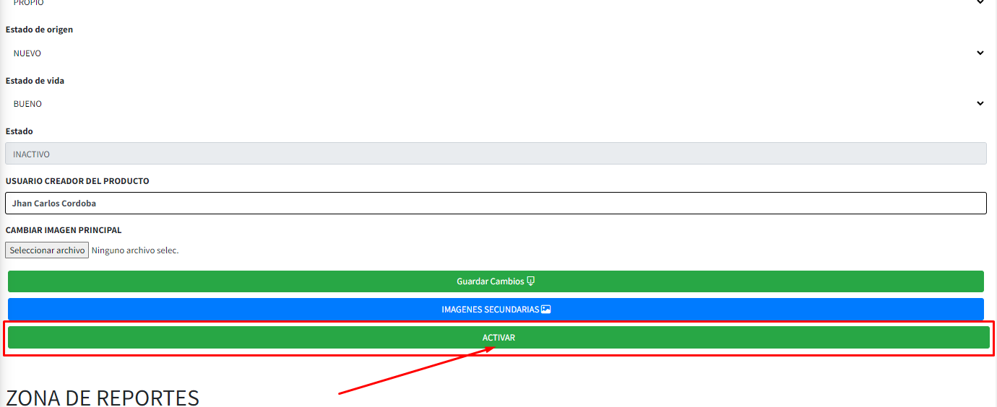

O si es estamos en el apartado de inventario podemos ACTIVARLO desde la siguiente opción

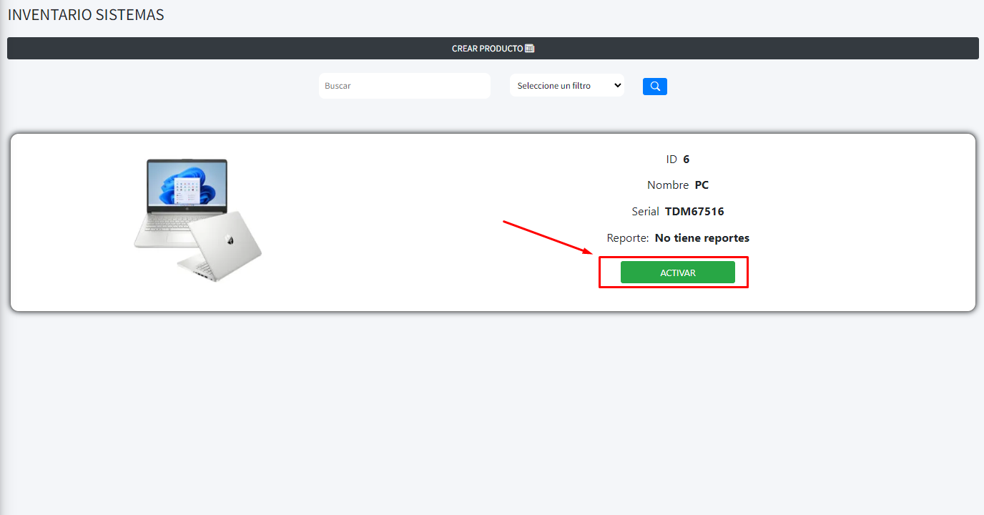

Se recargara la pagina, mostrara la alerta de confirmacion



Y veremos reflejado el cambio de estado



##### ZONA DE REPORTES

En la zona de reportes podremos ver los reportes que se han generado por medio de actas, es decir los reportes de los productos se generan siempre y cuando se hayan hecho movimientos con la actas

Si tiene reportes podremos visualizarlo de la siguiente manera

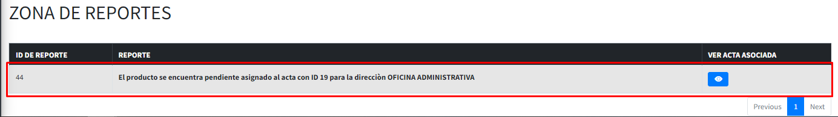

Podremos ver a que acta esta asociada el reporte presionando la siguiente opción

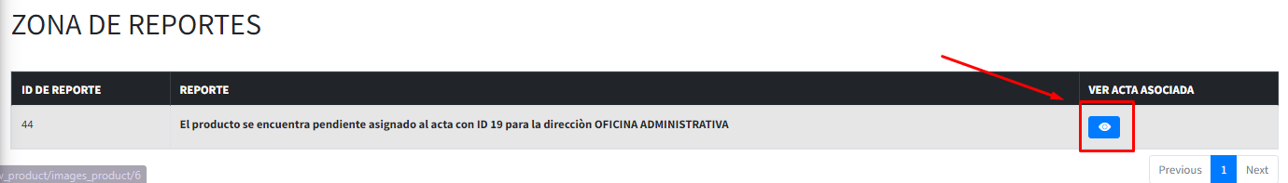

Visualizamos el acta

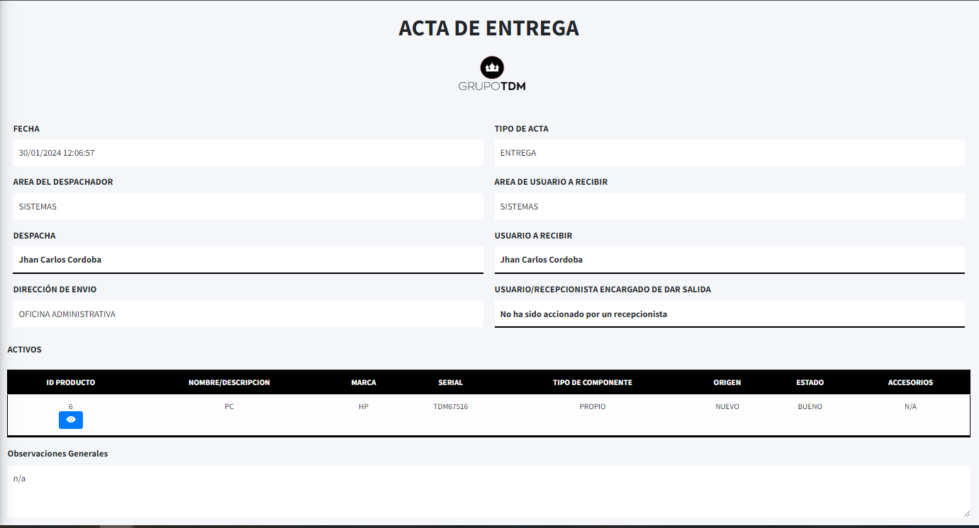

### DIRECTORIOS

RECUERDA: SOLO PODREMOS VER LOS DIRECTORIOS DE NUESTRA AREA

Si deseamos ver los directorios podemos ingresar al apartado desde la siguiente opción

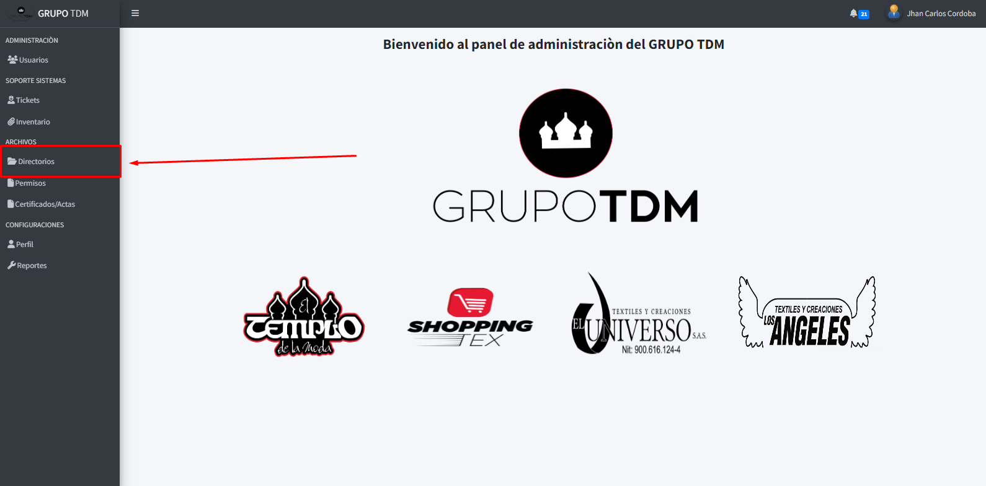

Podremos visualizar lo siguiente

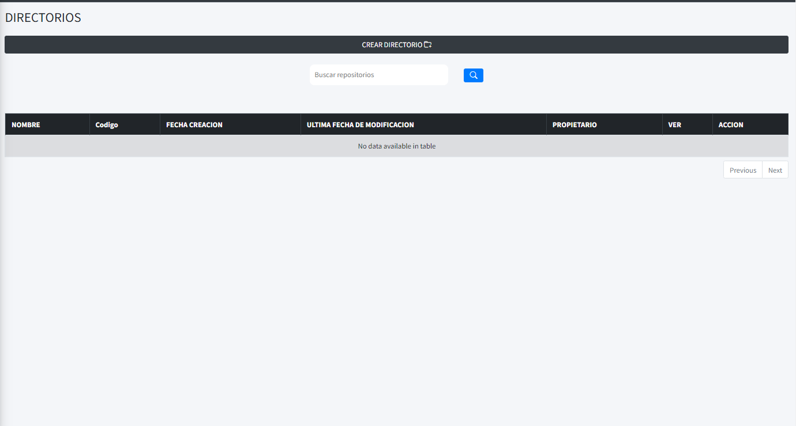

#### CREAR DIRECTORIO

Si deseamos ir a crear un directorio podemos hacerlo desde la siguiente opción

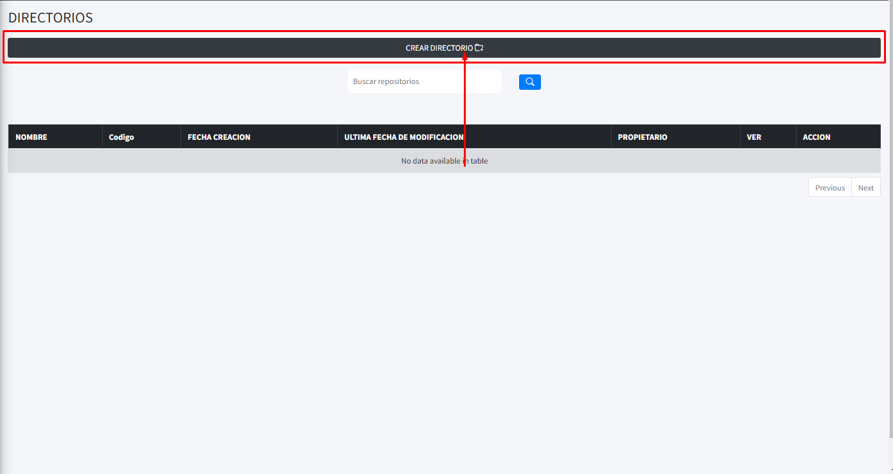

Visualizaremos lo siguiente

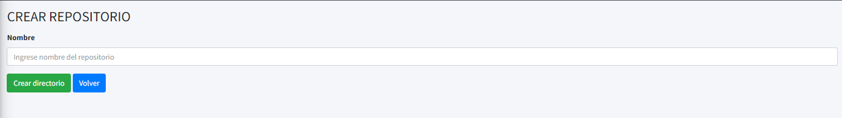

Ingresamos el nombre del repositorio y lo creamos desde el siguiente botón “Crear directorio”

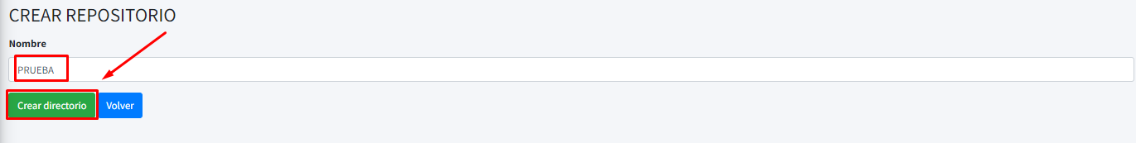

Podremos ver el directorio creado con una alerta de confirmación y su código para hacer modificaciones en el directorio

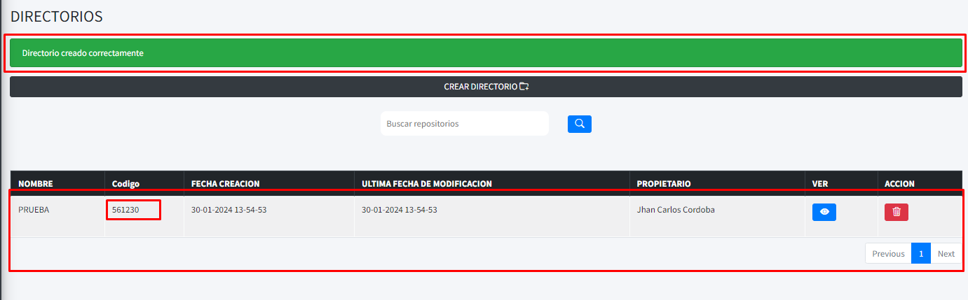

RECUERDA

* El código del repositorio servirá para crear los archivos dentro del repositorio y modificarlos

Previamente debiste recibir un correo como este

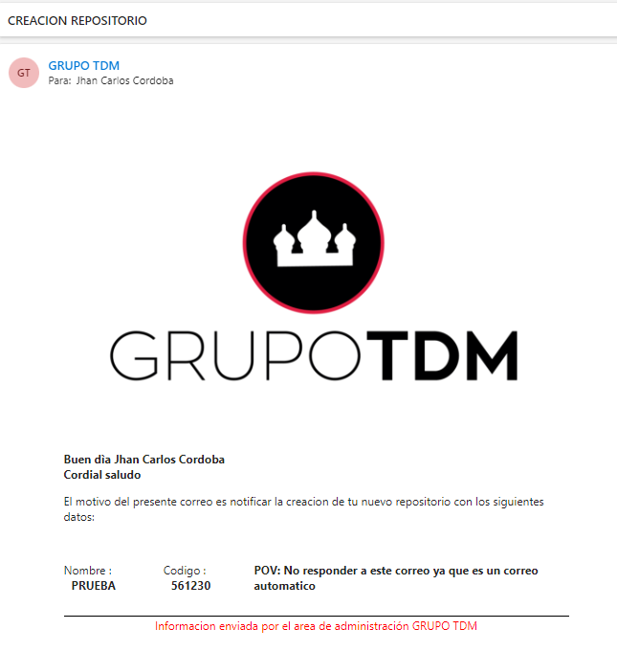

#### VER DIRECTORIO

Si necesitamos ver el directorio podemos hacerlo desde la siguiente opción



Nos direccionara al siguiente apartado

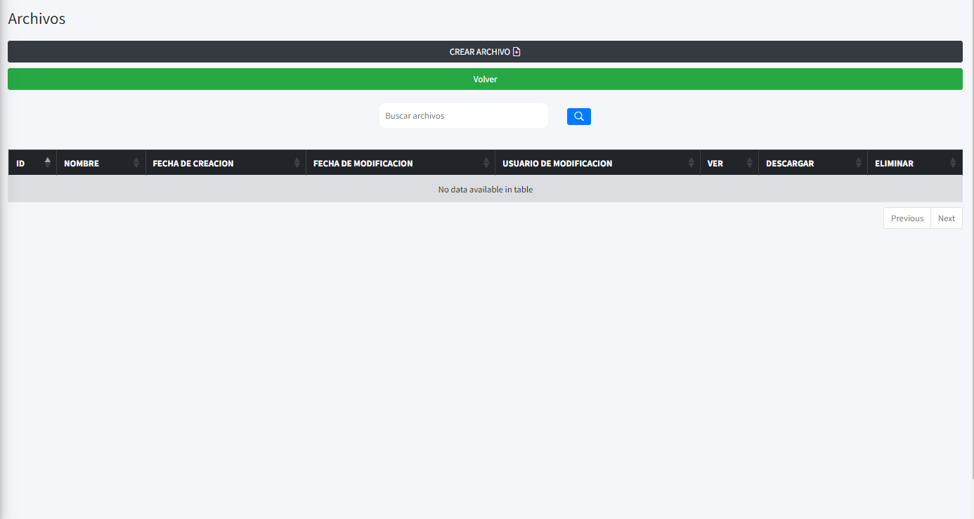

##### BUSCADOR DE ARCHIVOS

Podemos buscar archivos desde la siguiente barra de búsqueda

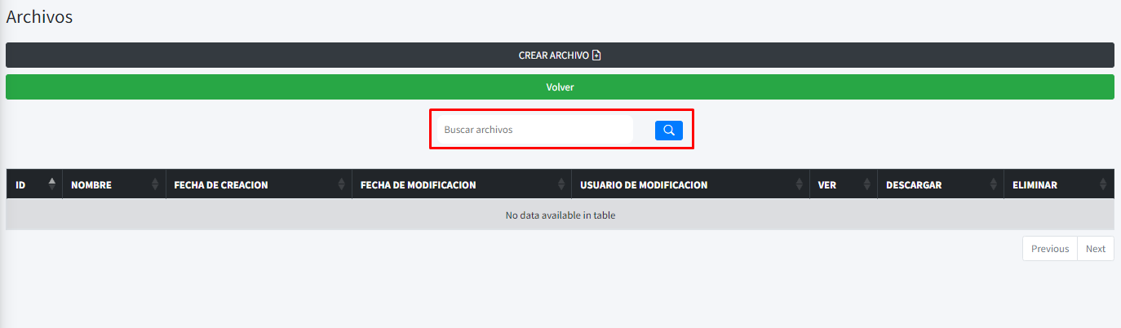

Esto buscara en todos los campos del archivo y mostrara las coincidencias.

##### CREAR ARCHIVO

Si necesitamos ir a crear un nuevo archivo en el directorio podemos presionar la siguiente opción “CREAR ARCHIVO”

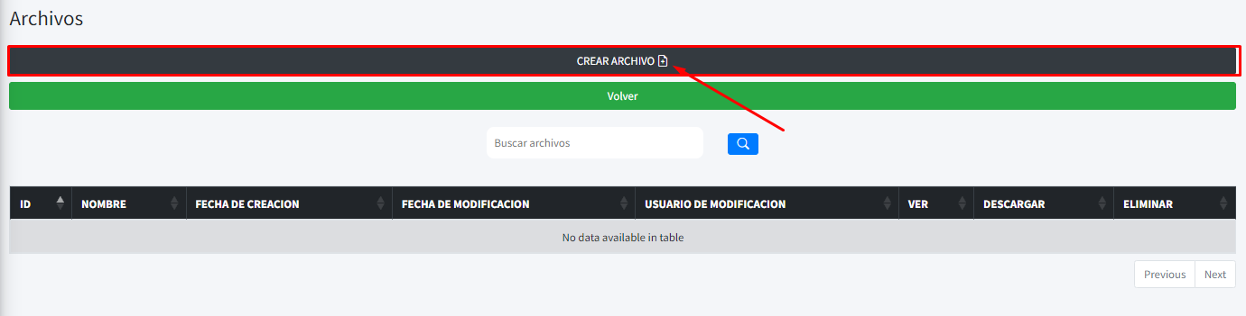

Visualizaremos lo siguiente

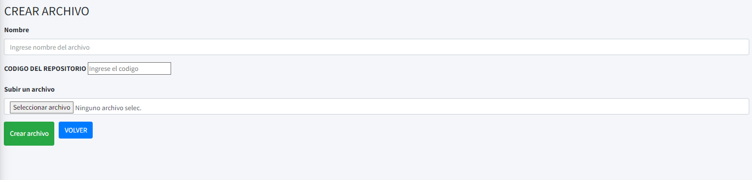

Ingresamos el nombre del archivo, el código del repositorio y el archivo y presionamos el botón “Crear archivo”

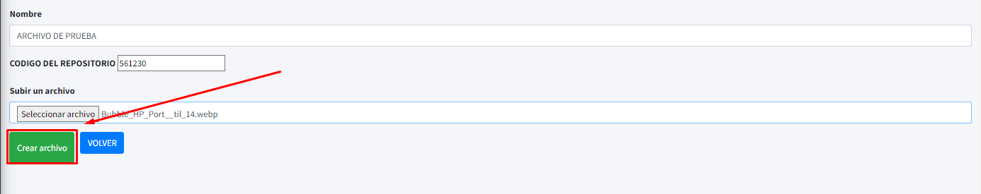

*(DEBES TENER EN CUENTA QUE SI EL CODIGO DEL REPOSITORIO NO ES CORRECTO NO SE CREARA EL ARCHIVO Y SE MOSTRARA CON LA SIGUIENTE ALERTA)*

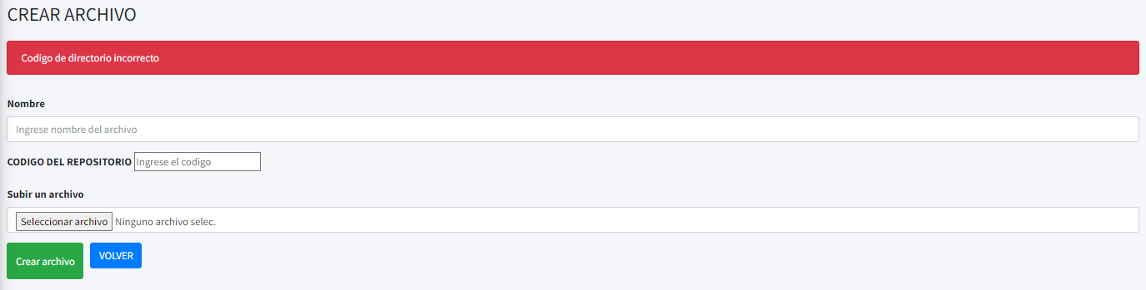

Se creara el archivo y nos mostrara la siguiente alerta de confirmación

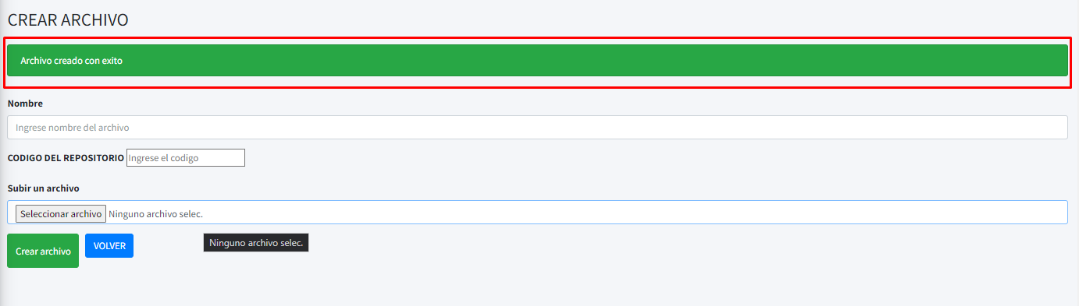

Presionamos el botón “VOLVER”

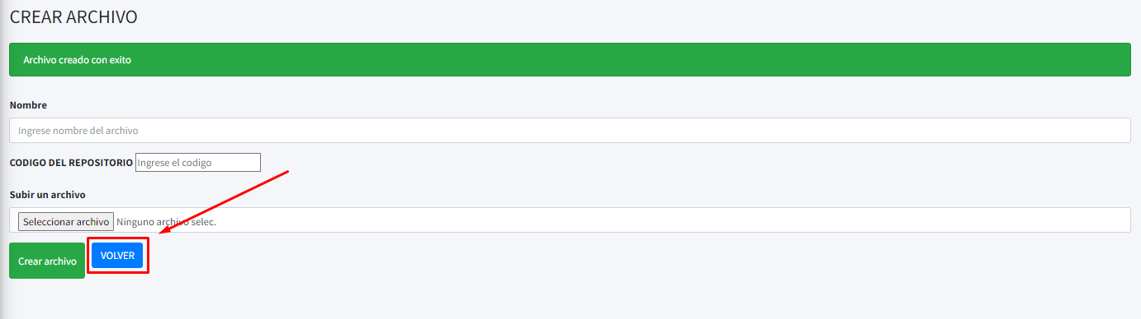

Y podremos visualizar la creación de nuestro archivo

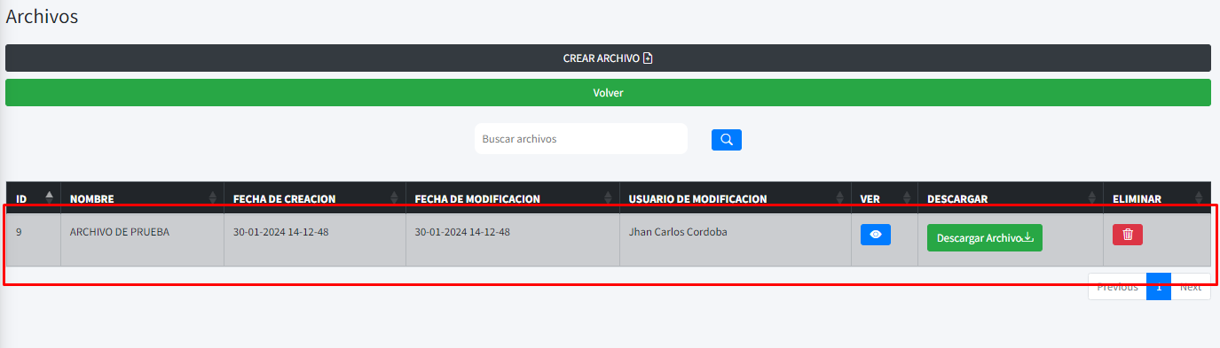

Nos llegara un correo

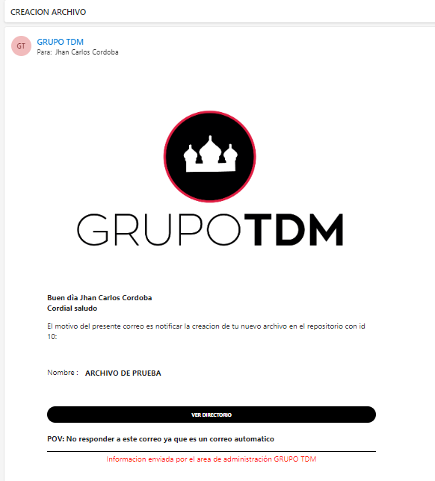

Podremos presionar el siguiente botón para ver el directorio

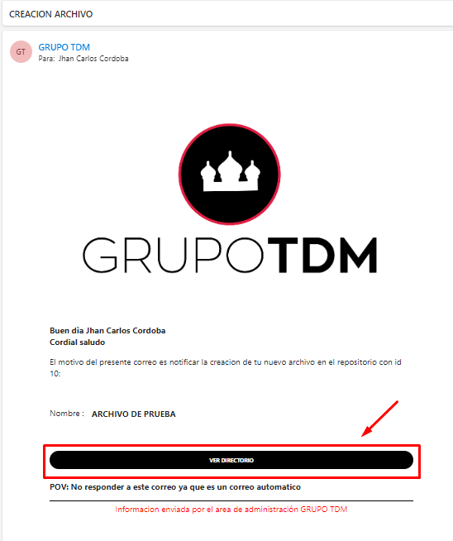

##### VER ARCHIVO

Si deseamos ver el archivo podemos presionar el siguiente botón

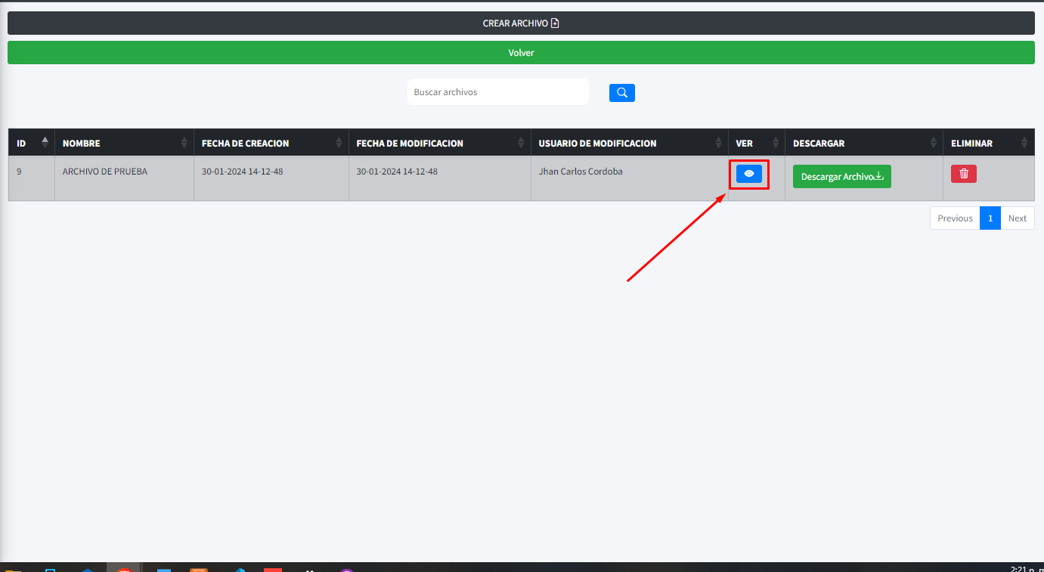

Visualizaremos lo siguiente

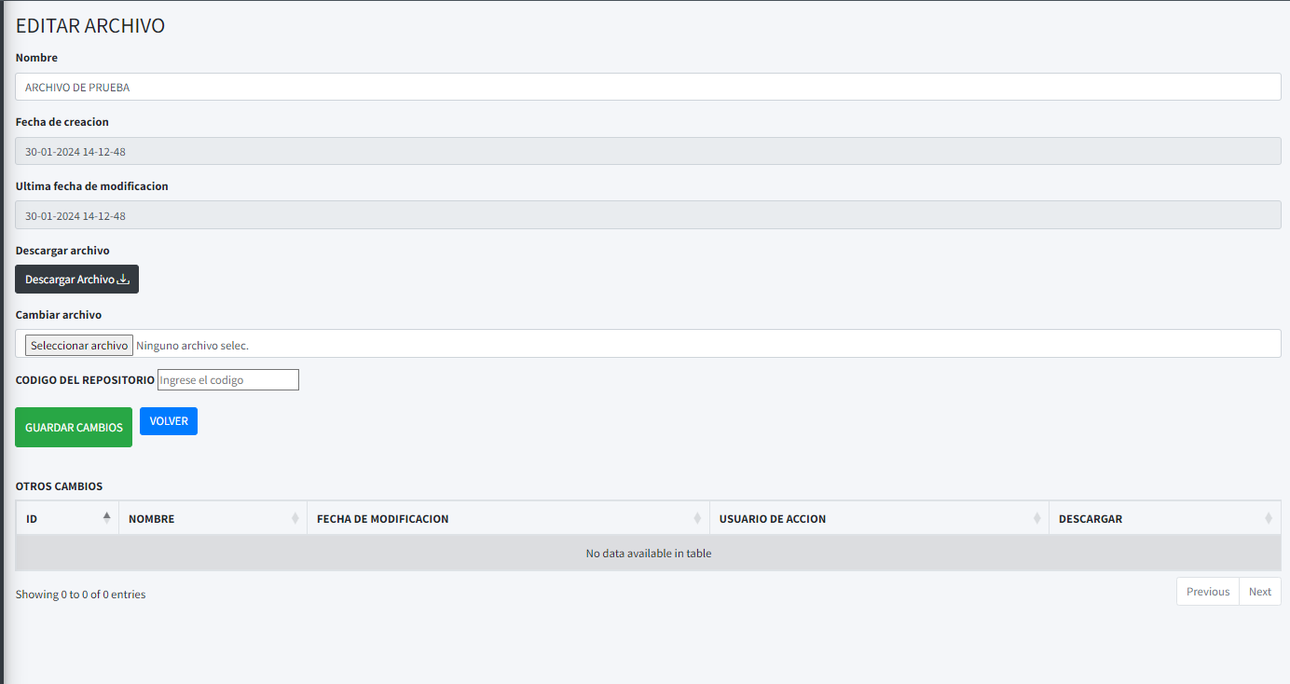

###### DESCARGAR ARCHIVO

Si deseas descargar un archivo podemos hacerlo de dos formas

* Desde la visualización del directorio donde se encuentra el archivo presionando la siguiente opción



* Desde la visualización del archivo presionando la siguiente opción

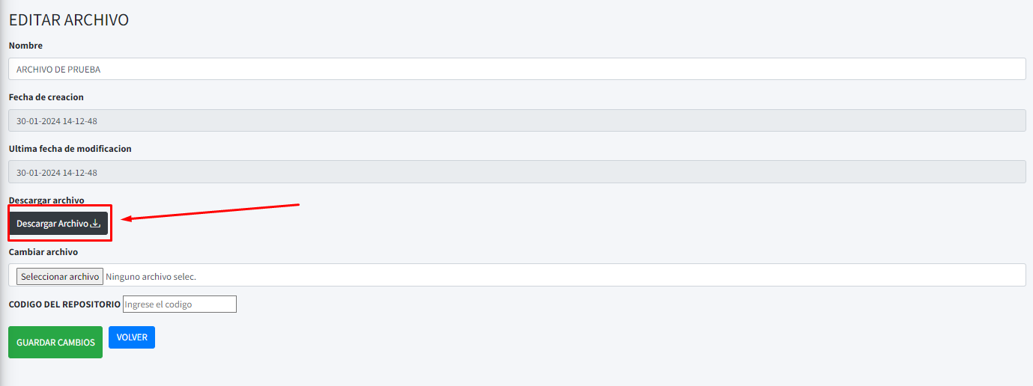

Vemos que la descarga se ha ejecutado con éxito y podremos ver el archivo con normalidad

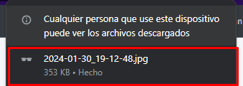

###### EDITAR ARCHIVO

Si queremos editar el archivo basta con guardar los cambios modificando el nombre o el archivo presionando el siguiente botón “GUARDAR CAMBIOS”

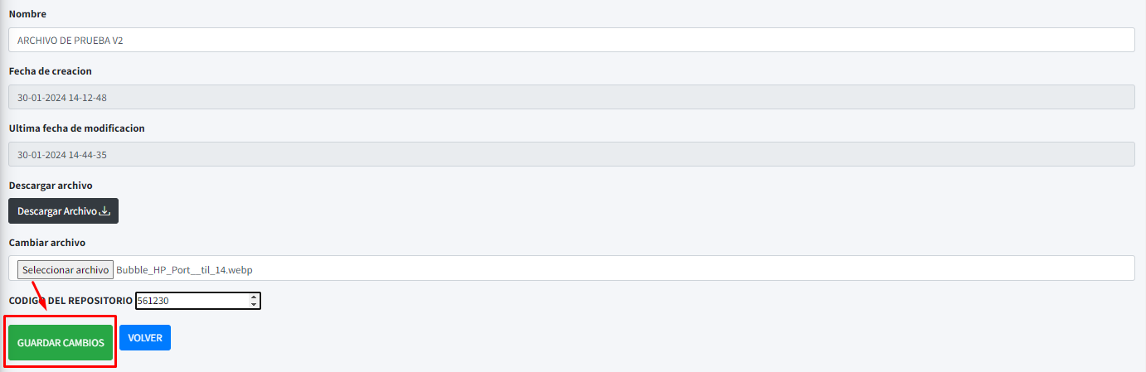

Ten en cuenta de que el código del directorio debe ser el correcto si no nos mostrara una alerta de error y no editara el archivo

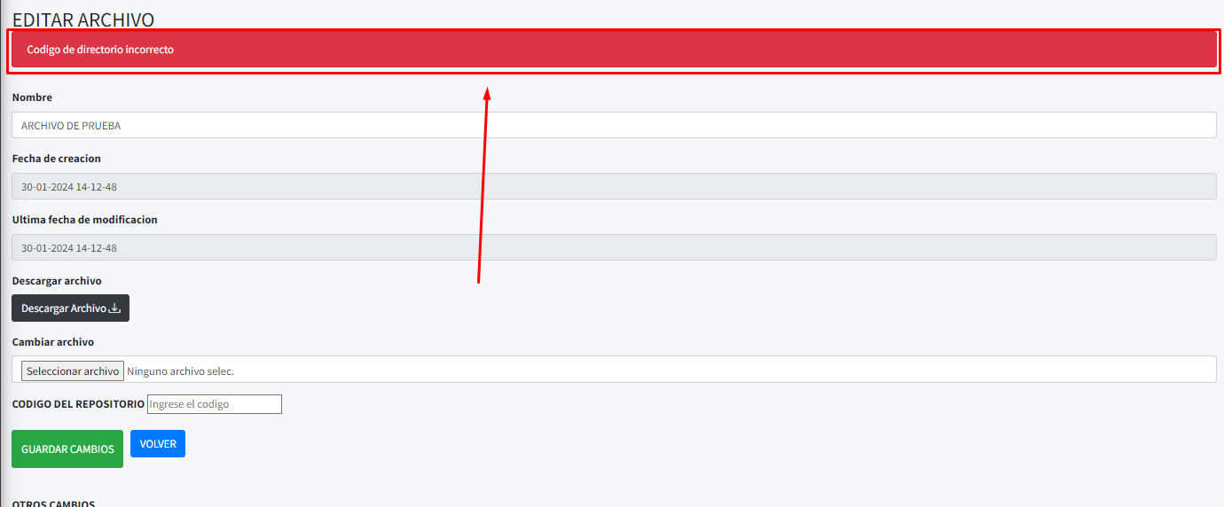

Veremos una alerta de confirmación de cambio de datos y veremos el cambio anterior en la tabla inferior

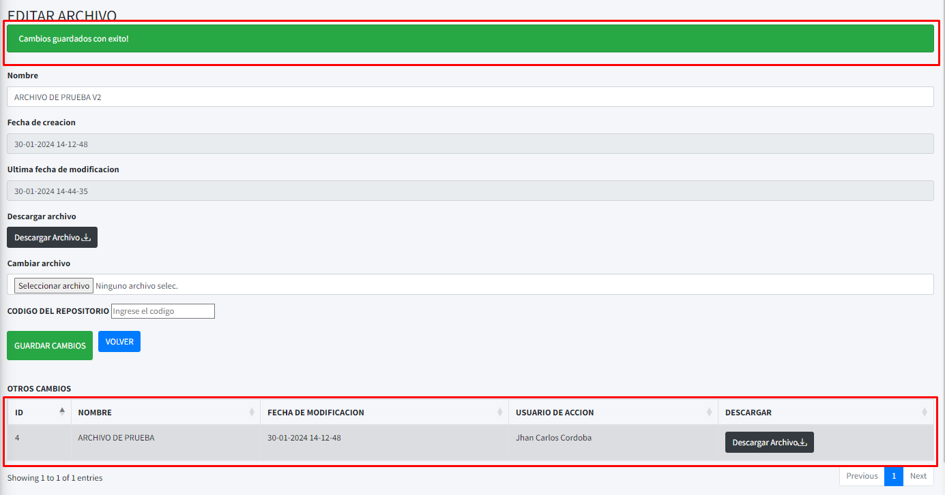

También podemos descargar el archivo anterior desde la siguiente opción



##### ELIMINAR ARCHIVO

RECUERDA: Solo puedes eliminar un archivo si eres el usuario que creo el directorio.

Si deseamos eliminar un archivo podemos hacerlo desde la siguiente opción

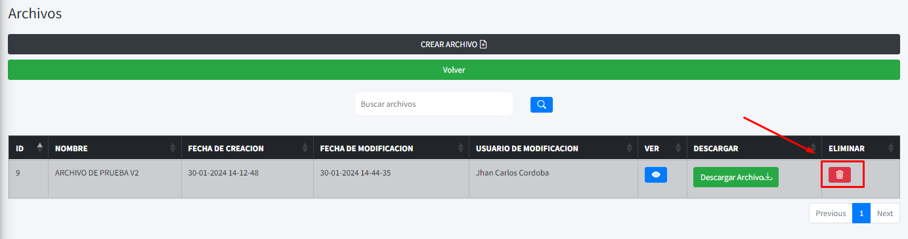

Confirmamos la eliminación

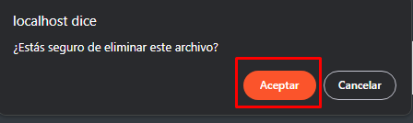

Nos muestra una alerta de confirmación sobre la eliminación de archivo y visualizamos que el archivo se ha eliminado

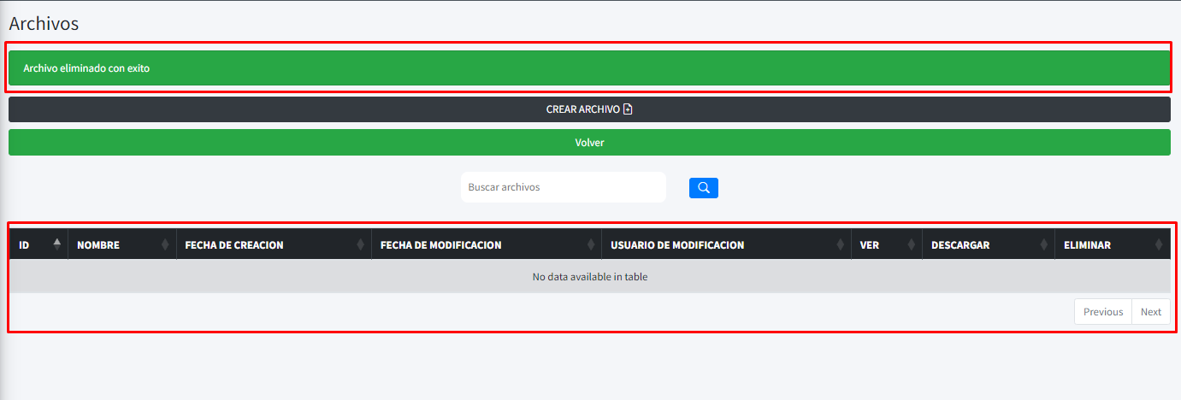

#### ELIMINAR DIRECTORIO

RECUERDA: Solo puedes eliminar un directorio si eres el usuario que creo el directorio.

Si deseas eliminar un directorio presionas la siguiente opción

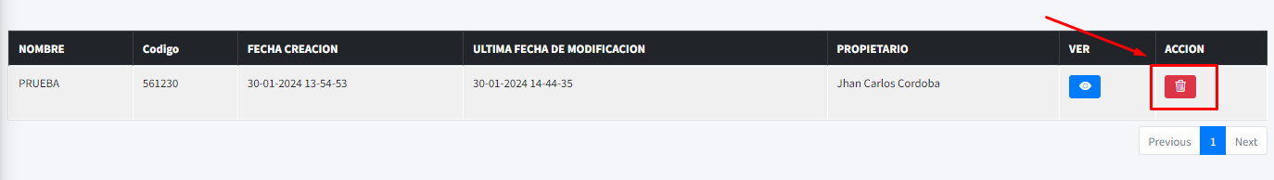

Confirmamos la eliminación

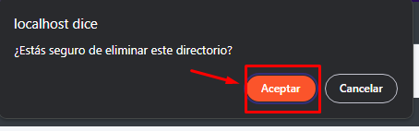

Se recarga la pagina y vemos una alerta de confirmación de eliminación de directorio y apreciamos que el directorio ya no se encuentra

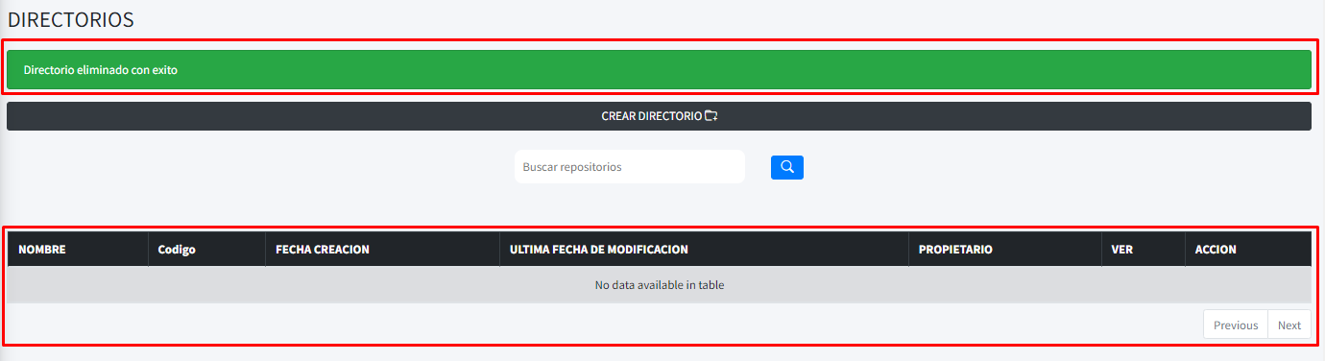

### PERMISOS

Si deseamos acceder al apartado de los permisos presionamos la siguiente opción:

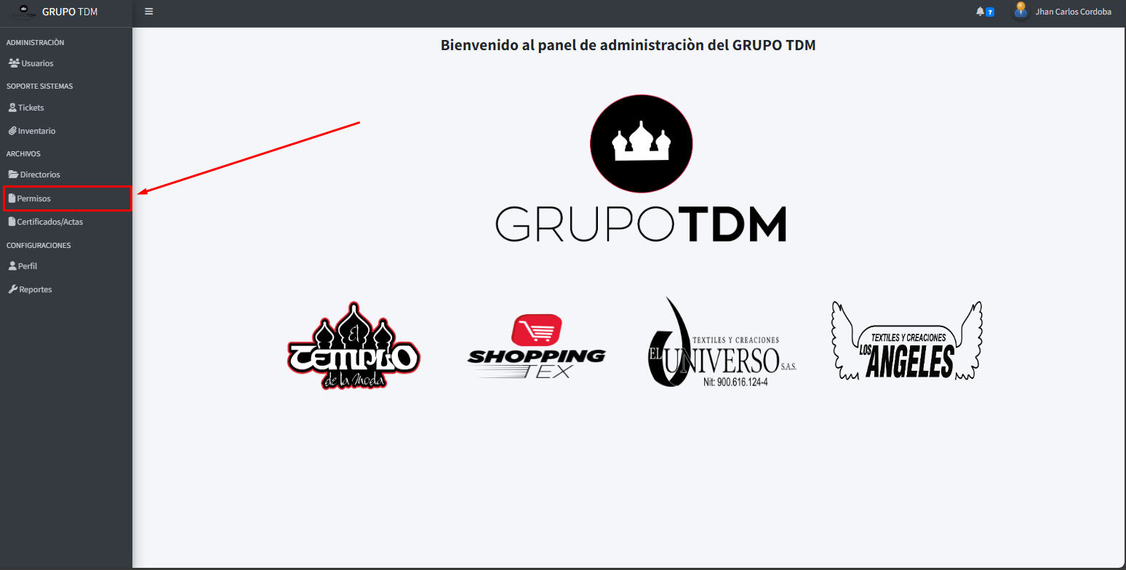

Se mostrará lo siguiente

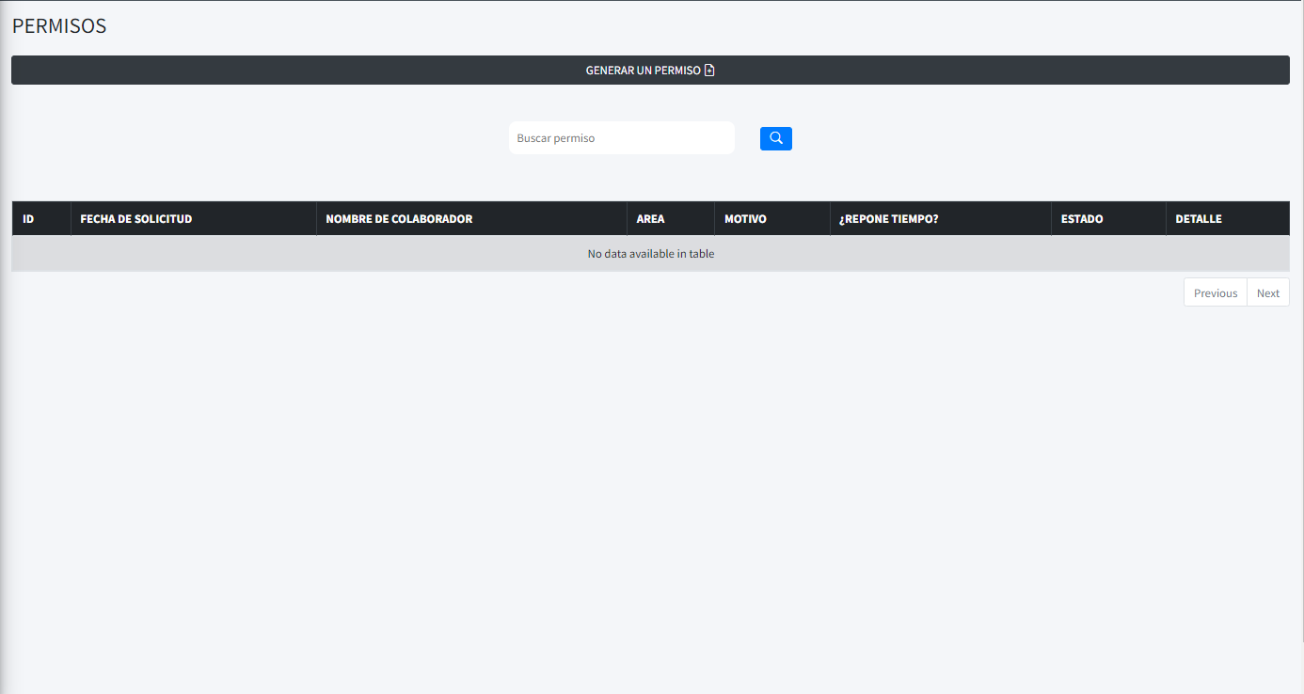

#### BUSCADOR DE PERMISOS

Si deseas buscar permisos puedes usar la siguiente barra de búsqueda

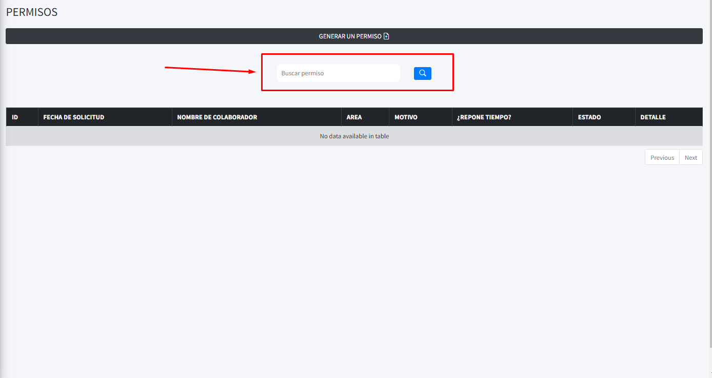

#### CREAR PERMISO

Si deseamos crear un permiso podemos ir a crearlo desde la siguiente opción

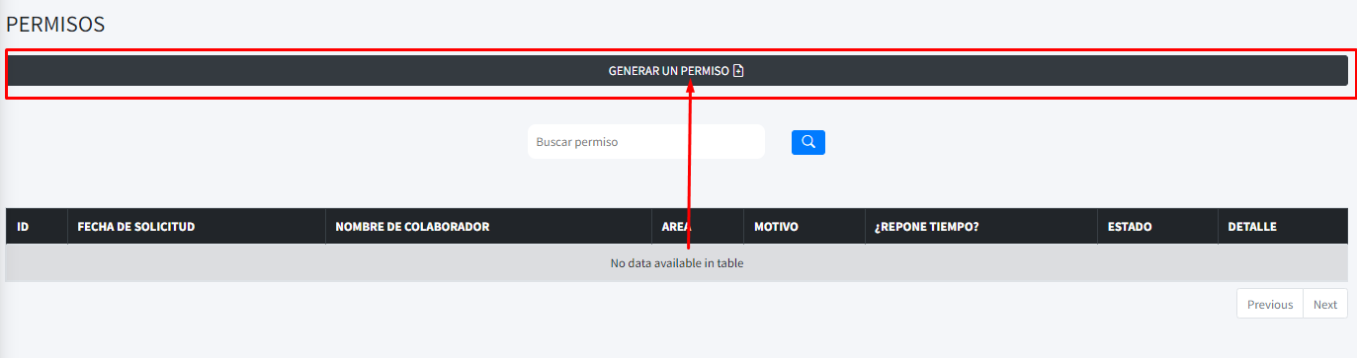

Veremos el siguiente formulario

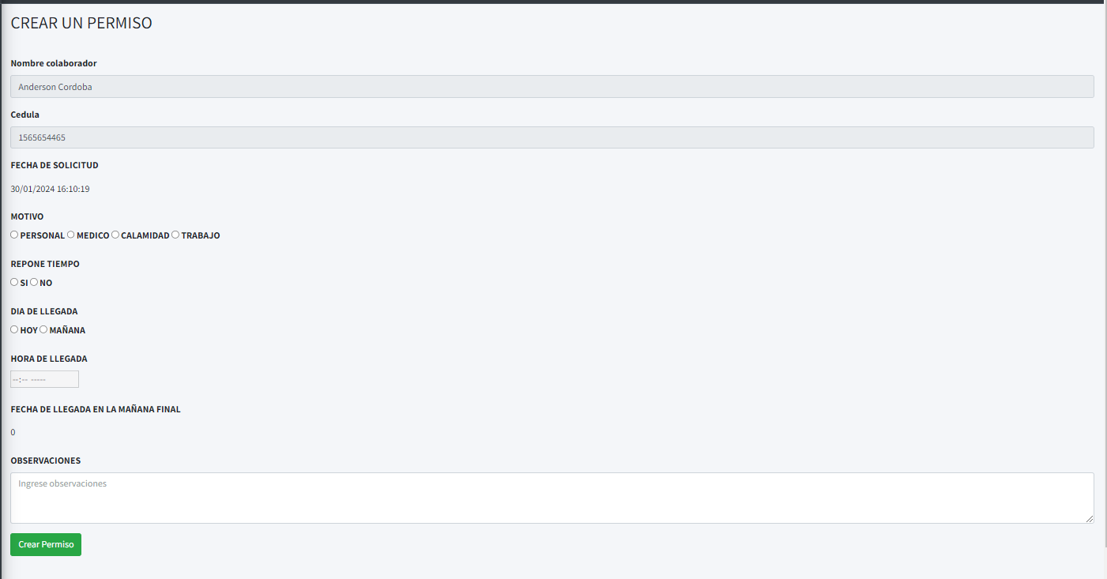

Llenamos los datos teniendo en cuenta dos aspectos importantes

Si seleccionas la llegada del día HOY

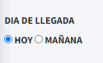

No será necesario ingresar la hora de llegada.

Pero si el día de llegada es al otro día

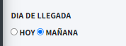

Debemos seleccionar la hora de llegada de ese día y automáticamente se cargara la llegada para ese día

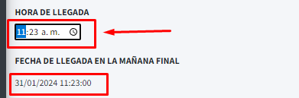

Llenamos los datos y presionamos “Crear permiso”

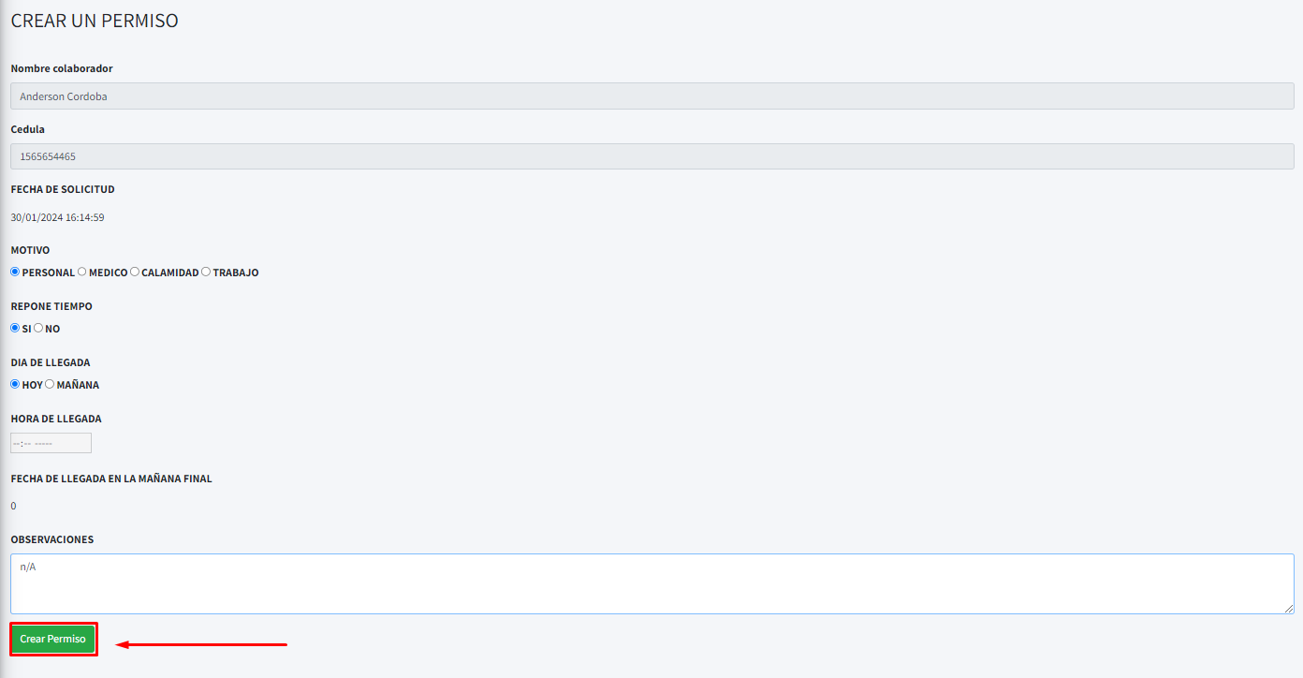

Vemos la alerta de confirmación de creación y vemos el nuevo permiso en la tabla

POV: El jefe de tu área fue notificado sobre la creación de tu permiso tanto en correo como en la bandeja de notificaciones.

#### VER USUARIO CREADOR DE PERMISO

Podemos ver los datos del usuario presionando en su nombre de colaborador



#### VER PERMISO

Si queremos ver el permiso podemos hacerlo desde la siguiente opción



Veremos lo siguiente

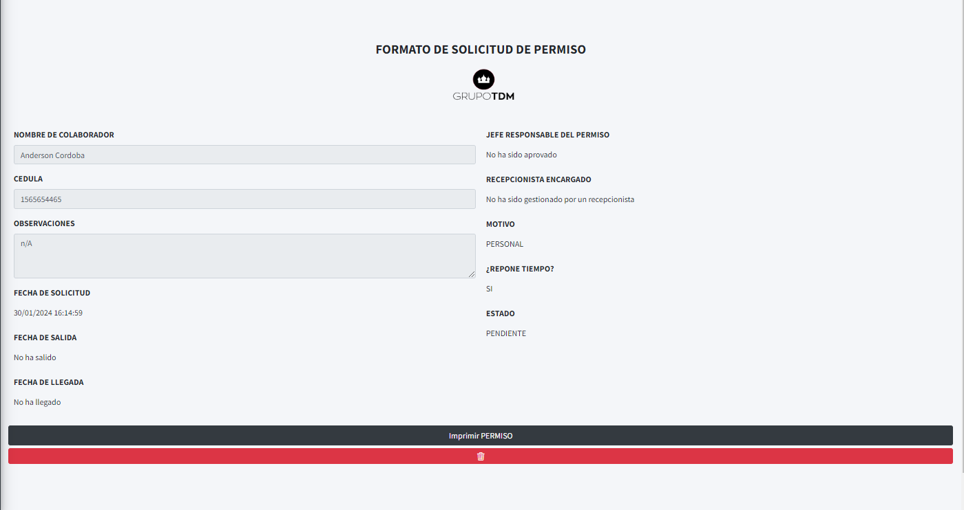

#### APROBAR PERMISO

RECUERDA: Solo puedes aprobar un permiso si eres JEFE DE AREA y si el permiso esta en estado PENDIENTE

Si deseas aprobar un permiso debe ingresar al permiso y presionar la siguiente opción

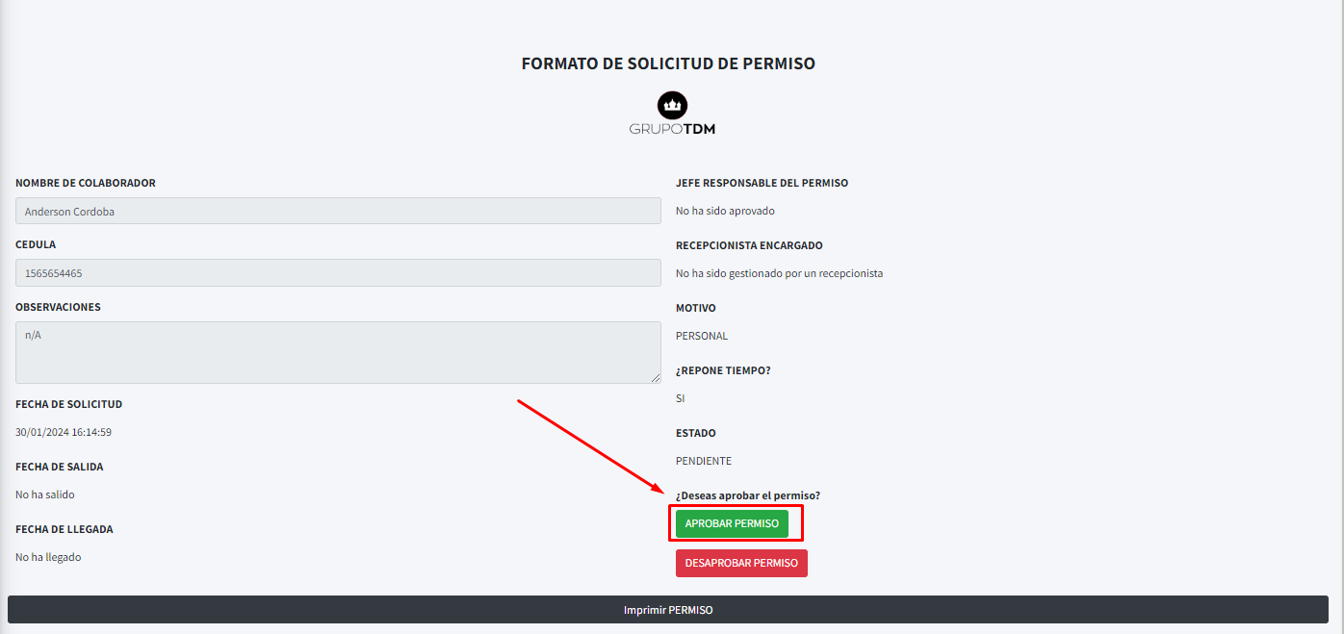

Podremos ver una confirmación de aprobación, el jefe responsable del permiso y un cambio del estado en el permiso

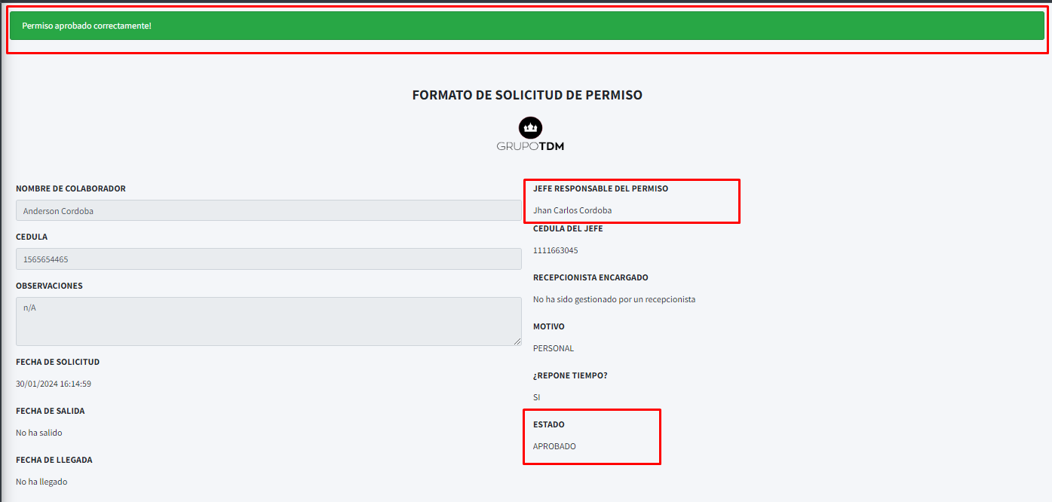

POV: El usuario que creo el permiso fue notificado sobre la aprobación del permiso tanto en correo como en la bandeja de notificaciones.

#### DESAPROBAR PERMISO

RECUERDA: Solo puedes desaprobar un permiso si eres JEFE DE AREA y si el permiso esta en estado PENDIENTE

Si deseas desaprobar un permiso debes ingresar al permiso y presionar la siguiente opción

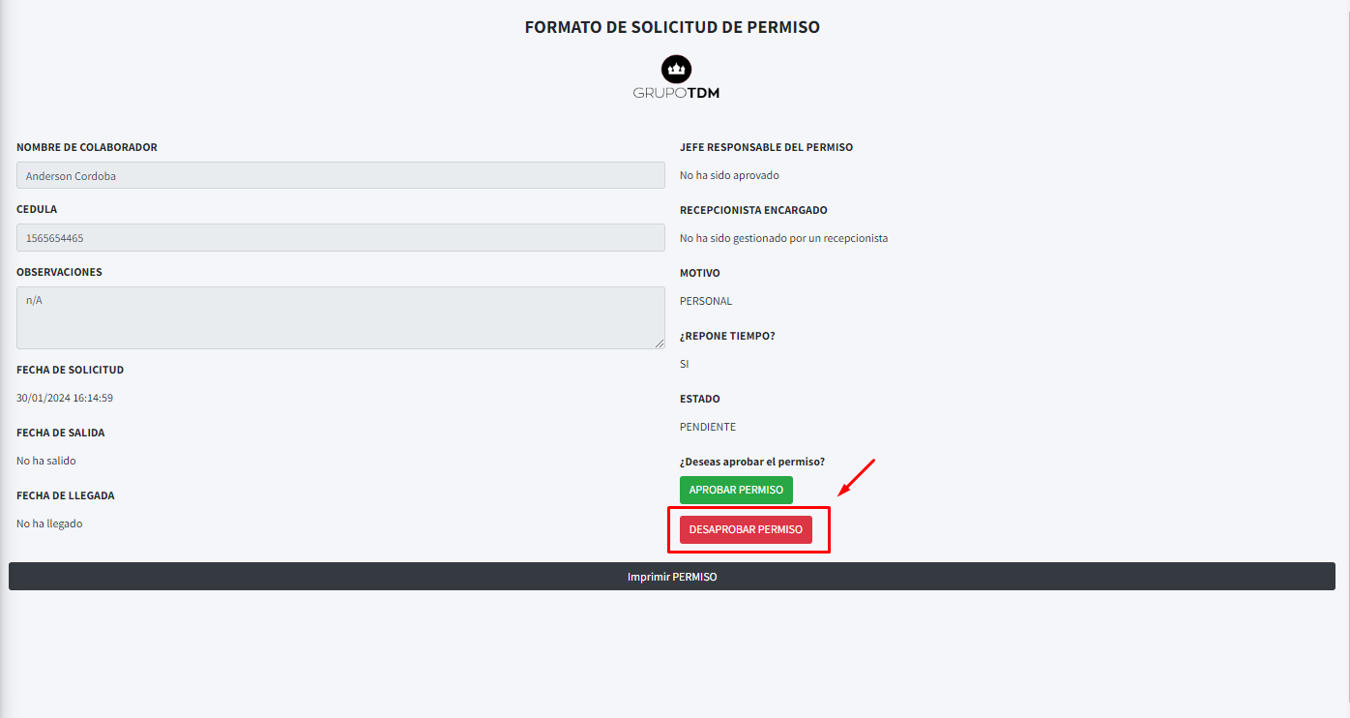

Podremos ver una confirmación de desaprobación, el jefe responsable del permiso y un cambio del estado en el permiso

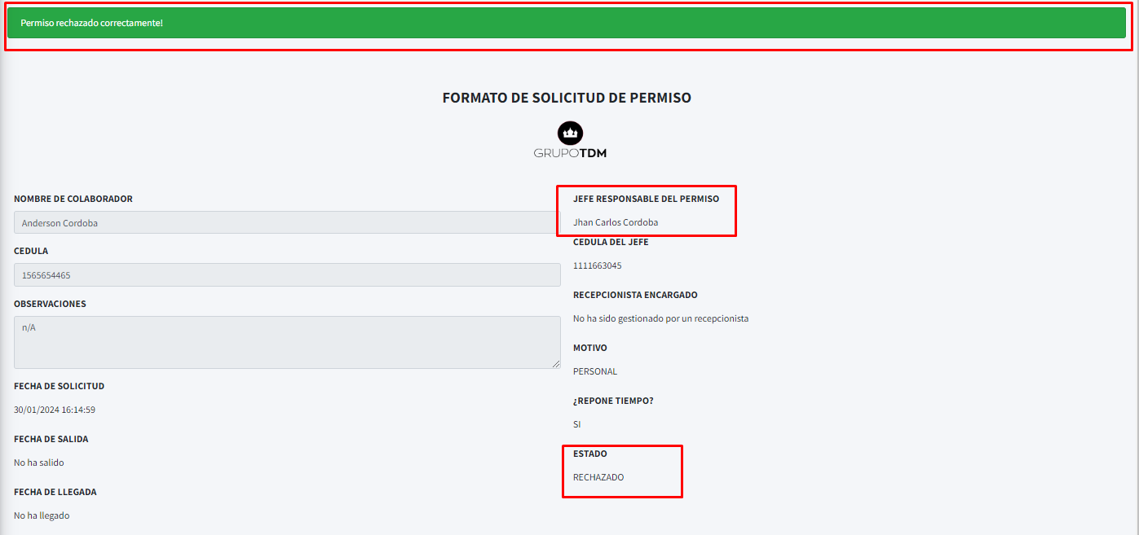

POV: El usuario que creo el permiso fue notificado sobre la desaprobación del permiso tanto en correo como en la bandeja de notificaciones.

#### DAR SALIDA

RECUERDA: Solo podrás dar salida si eres un usuario de recepción y si el permiso está APROBADO por algún jefe de área.

Si deseamos dar salida a un permiso presionamos la siguiente opción

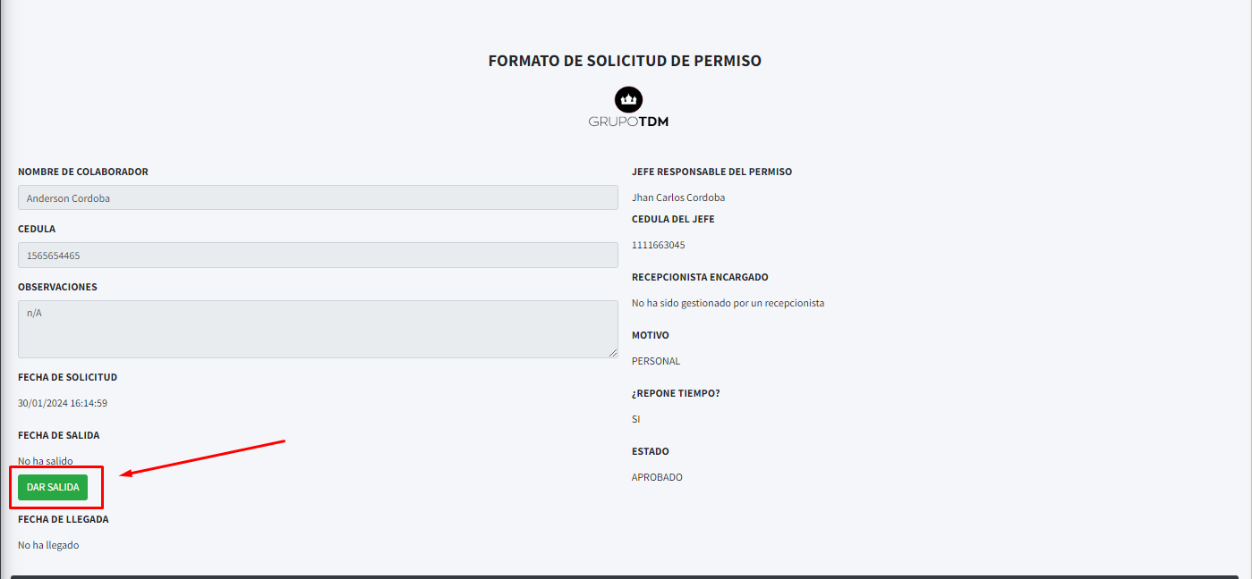

Veremos la alerta confirmando la salida y la fecha de salida ya actualizada

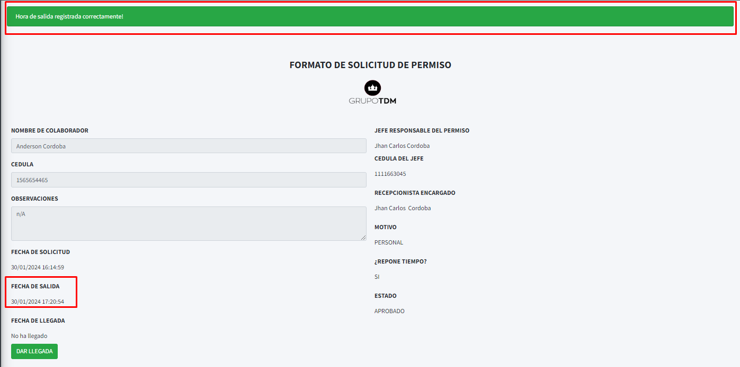

#### DAR LLEGADA

RECUERDA: Solo podrás dar llegada si eres un usuario de recepción y si el permiso está APROBADO por algún jefe de área.

Si deseamos dar llegada al permiso podemos presionar la siguiente opción

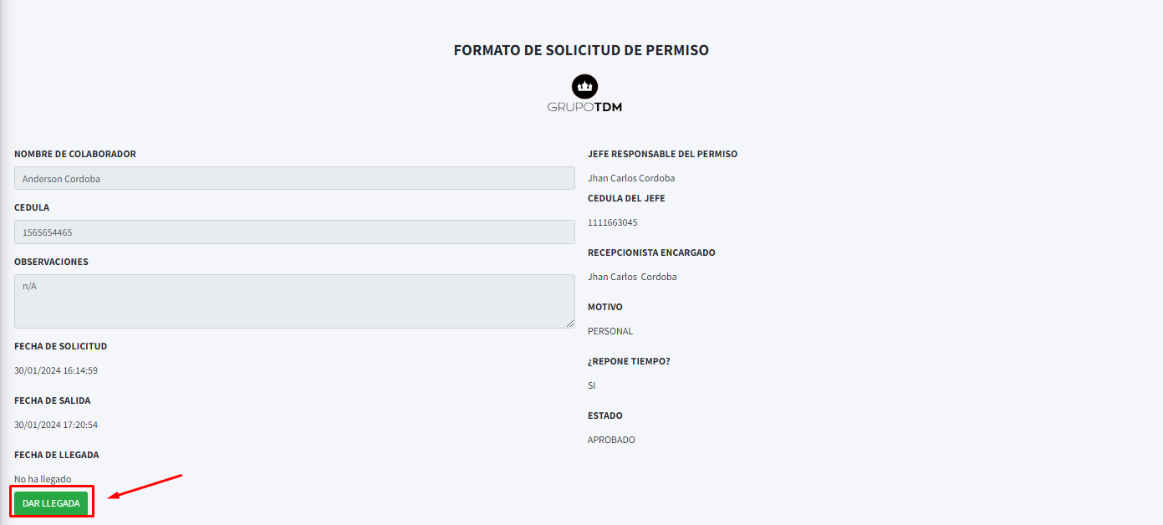

Veremos una confirmación de entrada de la llegada del usuario con la hora de llegada actualizada

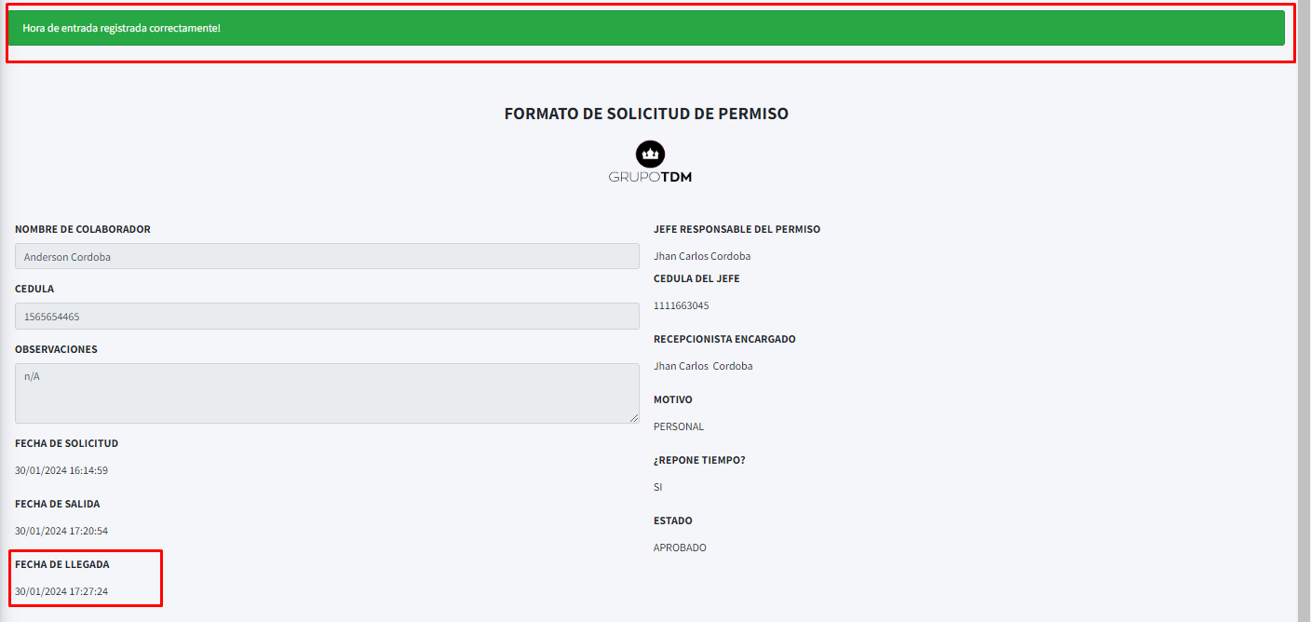

#### IMPRIMIR PERMISO

Si deseamos imprimir el permiso podemos hacerlo desde la siguiente opción

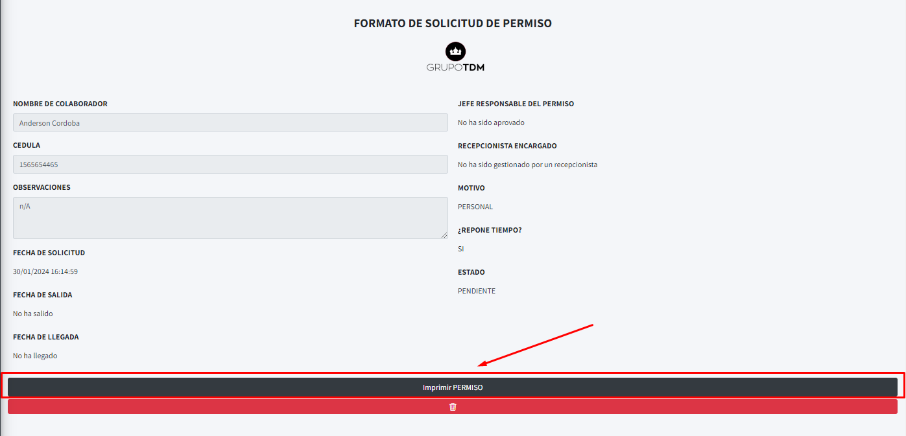

Esto nos llevara a una nueva pestaña donde podremos imprimir el permiso tal como se ve a continuación

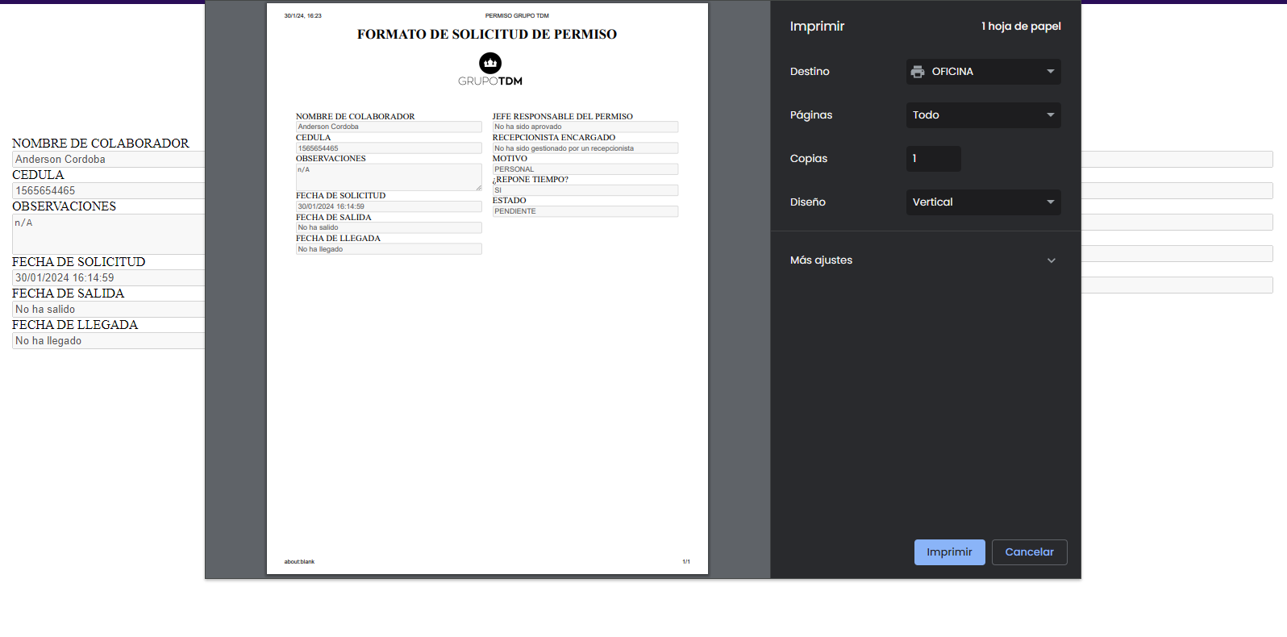

#### ELIMINAR PERMISO

RECUERDA: Solo tendrás la opción de eliminar el permiso si eres el creador del permiso

Si deseamos eliminar un permiso presionamos la siguiente opción

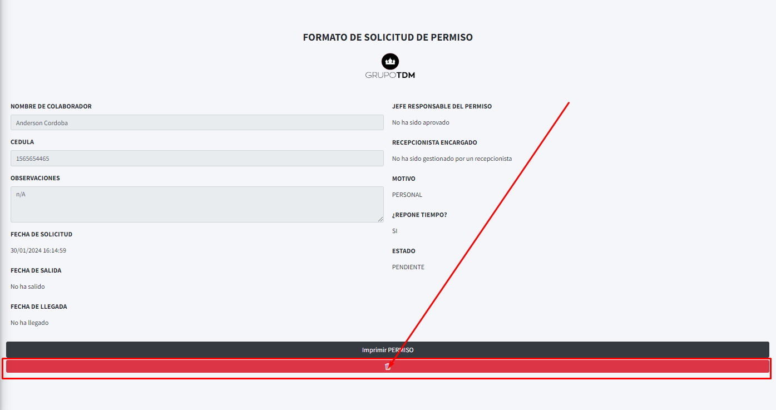

Confirmamos la eliminación

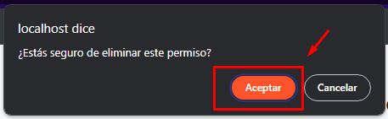

Veremos una alerta que confirma la acción realizada y el campo de esta del permiso

